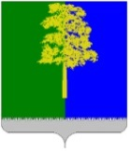
Муниципальное образование Кондинский район
Ханты-Мансийского автономного округа – Югры

АДМИНИСТРАЦИЯ КОНДИНСКОГО РАЙОНА

ПОСТАНОВЛЕНИЕ

от 29 мая 2024 года |  |  | № 571
 | пгт. Междуреченский

Об утверждении проекта планировки
и проекта межевания территории

В соответствии со статьей 45 Градостроительного кодекса Российской Федерации, Федеральным законом от 06 октября 2003 года № 131-ФЗ «Об общих принципах организации местного самоуправления в Российской Федерации», администрация Кондинского района постановляет:
1. Утвердить проект планировки и проект межевания территории для реконструкции линейного объекта «Трубопроводы Убинского месторождения». Реконструкция, расположенного на территории муниципального образования Кондинский район, Ханты-Мансийского автономного округа – Югра, Тюменской области (приложение).
2. Постановление разместить на официальном сайте органов местного самоуправления Кондинского района.
3. Контроль за выполнением постановления возложить на заместителя главы района А.И. Уланова.

Исполняющий обязанности  главы района |  | С.П.Кулиниченко

ки/Банк документов/Постановления 2024

Приложение
к постановлению администрации района
от 29.05.2024 № 571

1. Основная часть проекта планировки территории

1.1. Проект планировки территории. Графическая часть

Чертеж границ зон планируемого размещения линейных объектов, чертеж границ зон планируемого размещения линейных объектов, подлежащих реконструкции в связи с изменением их местоположения
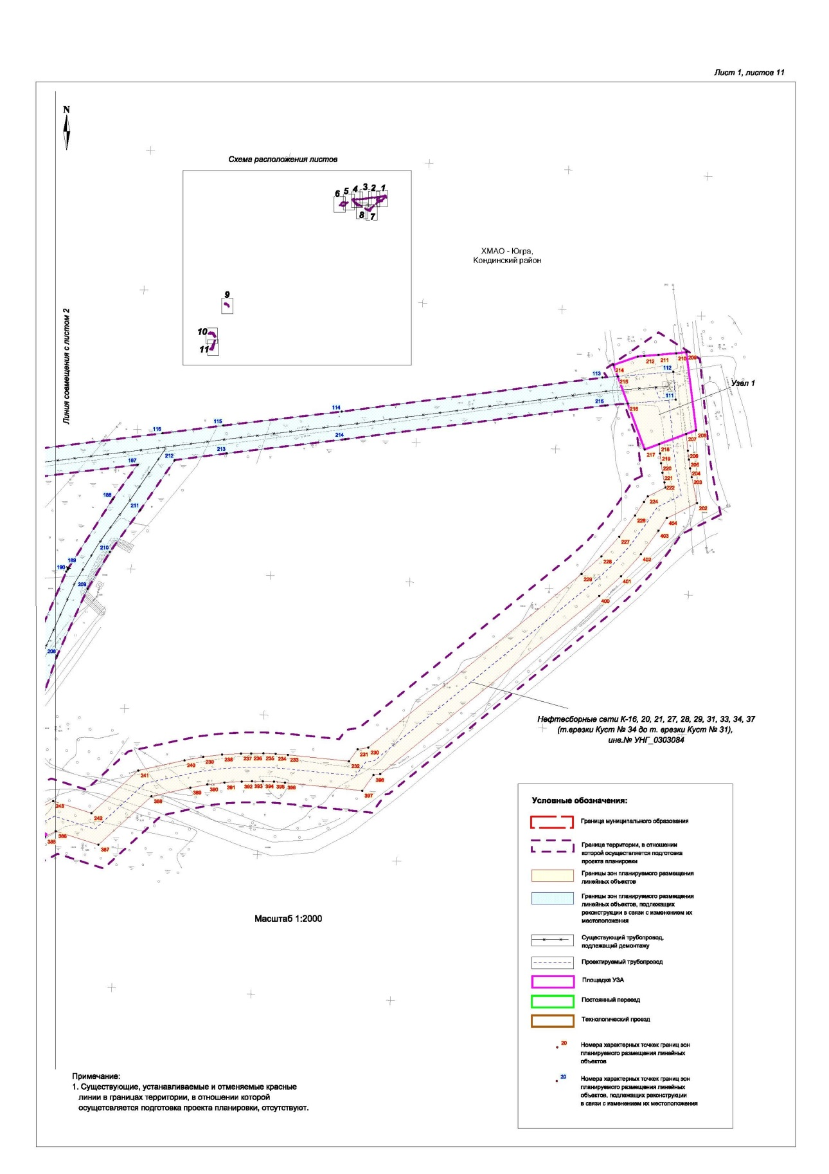

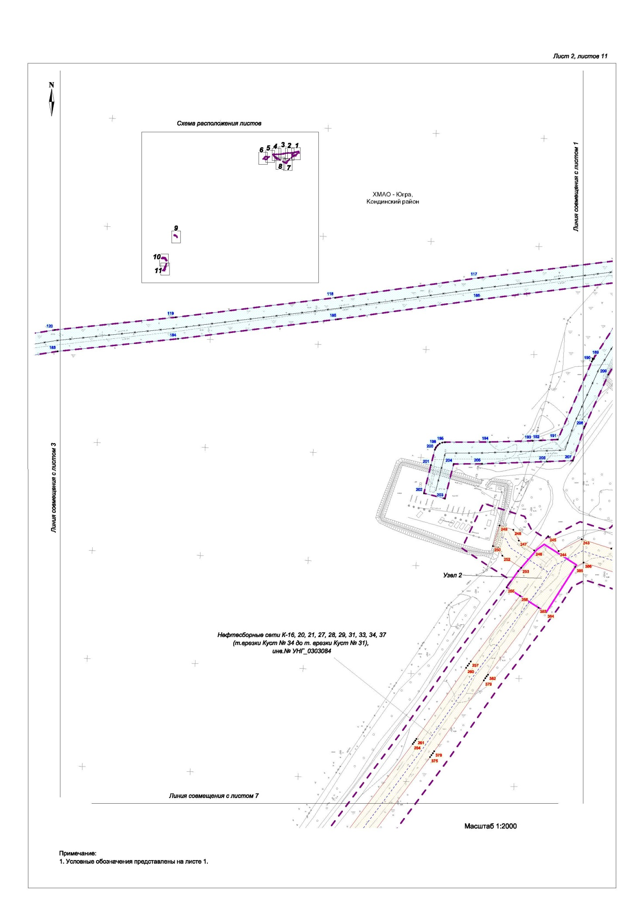

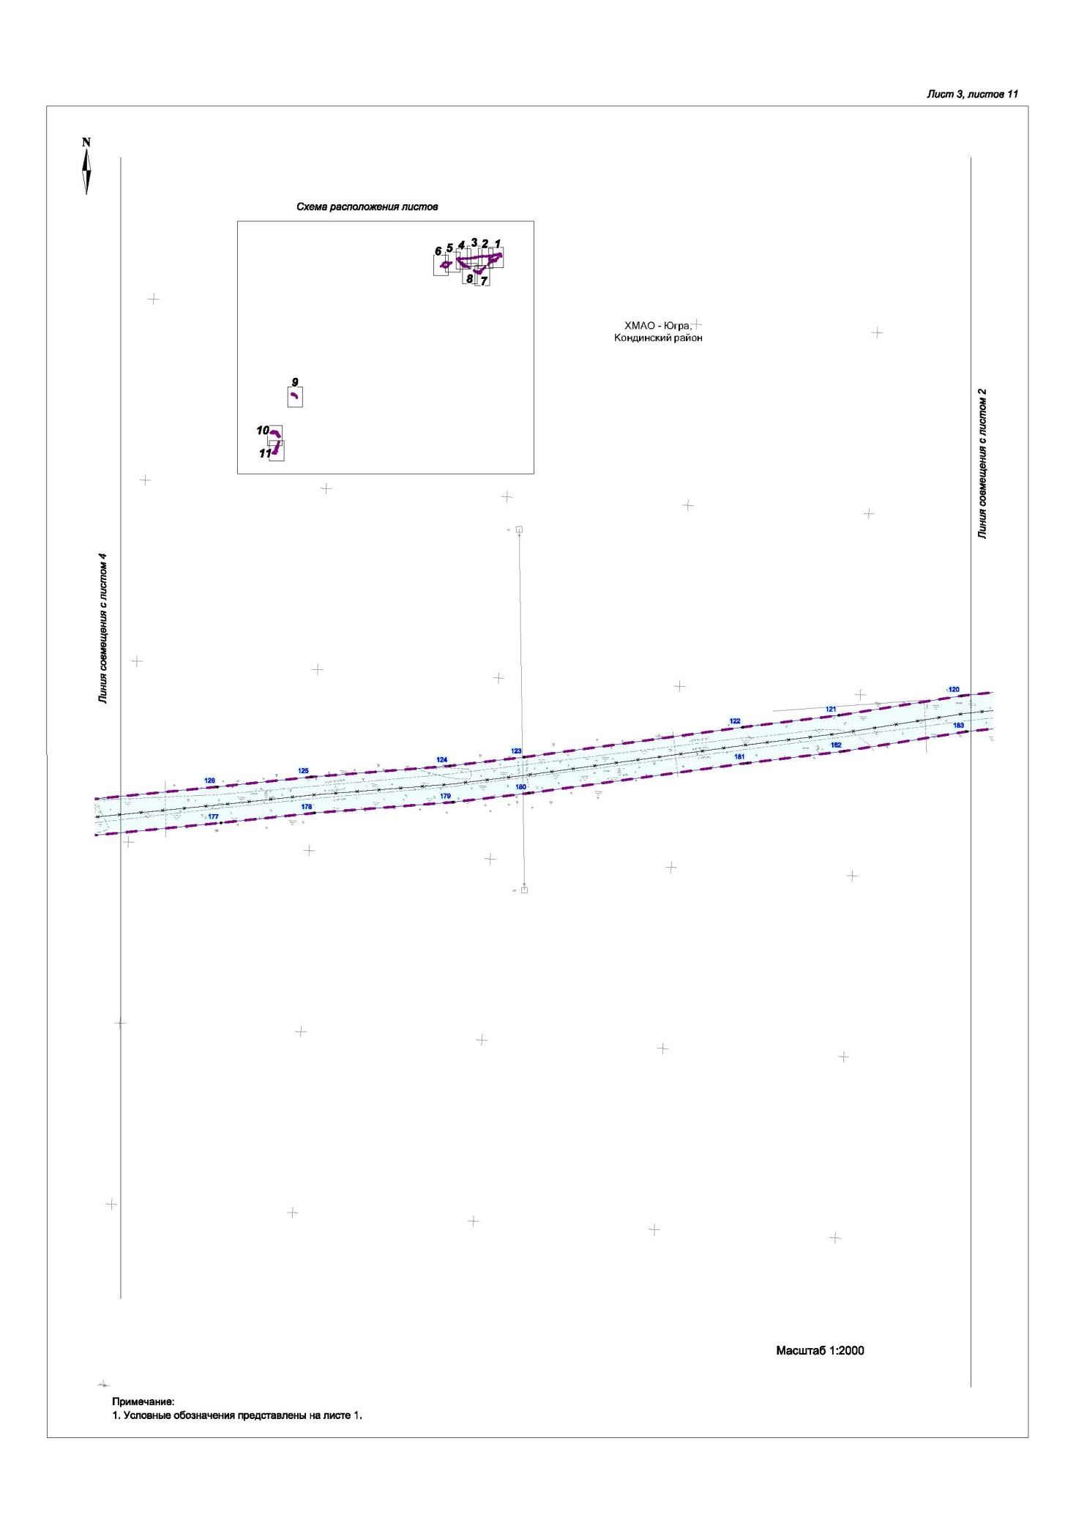

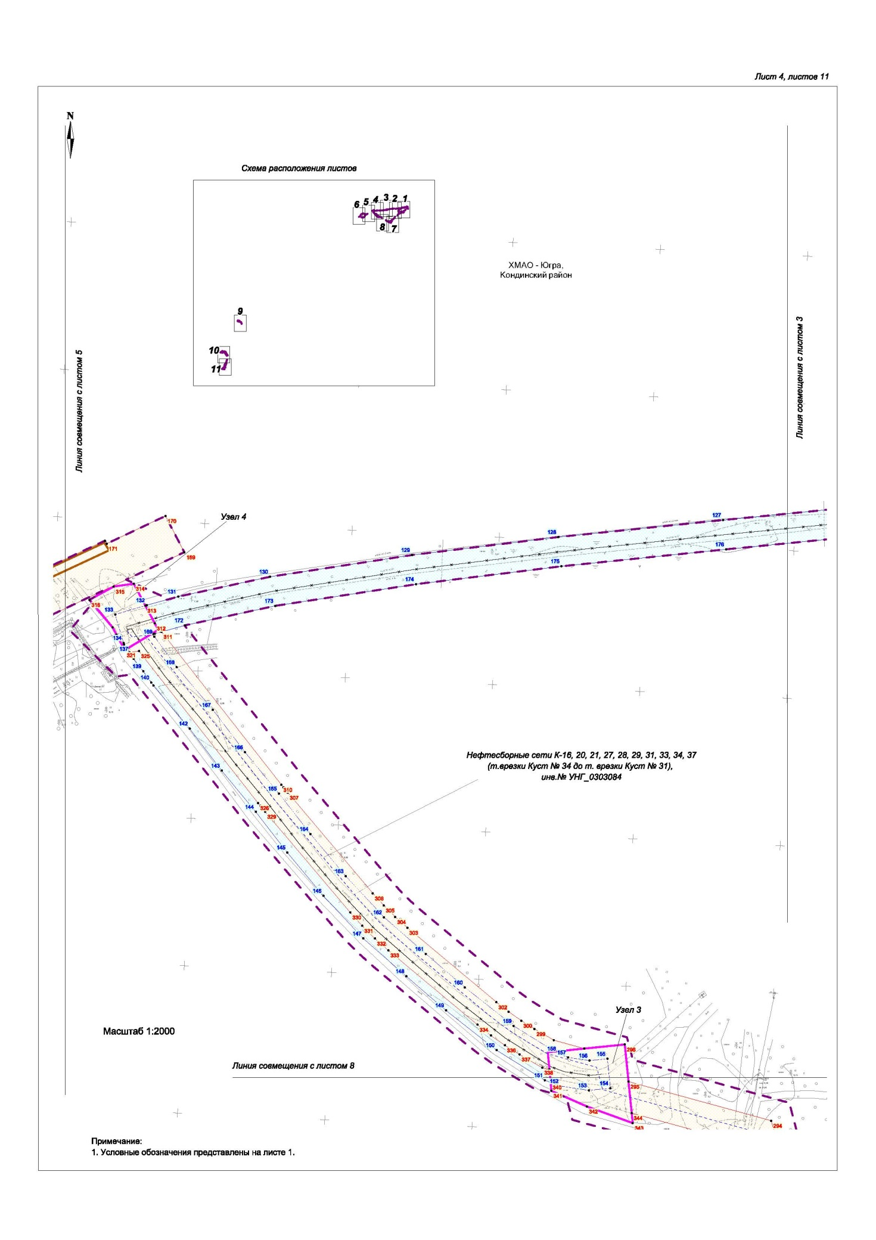

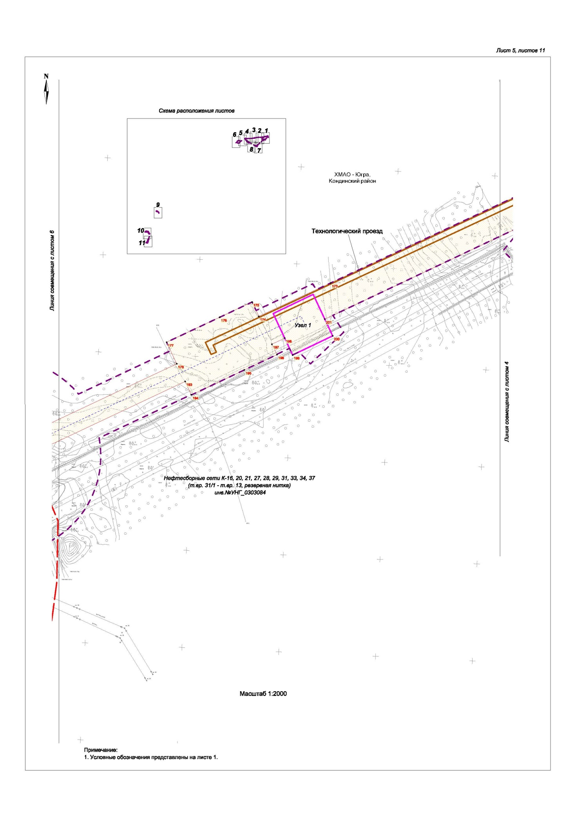

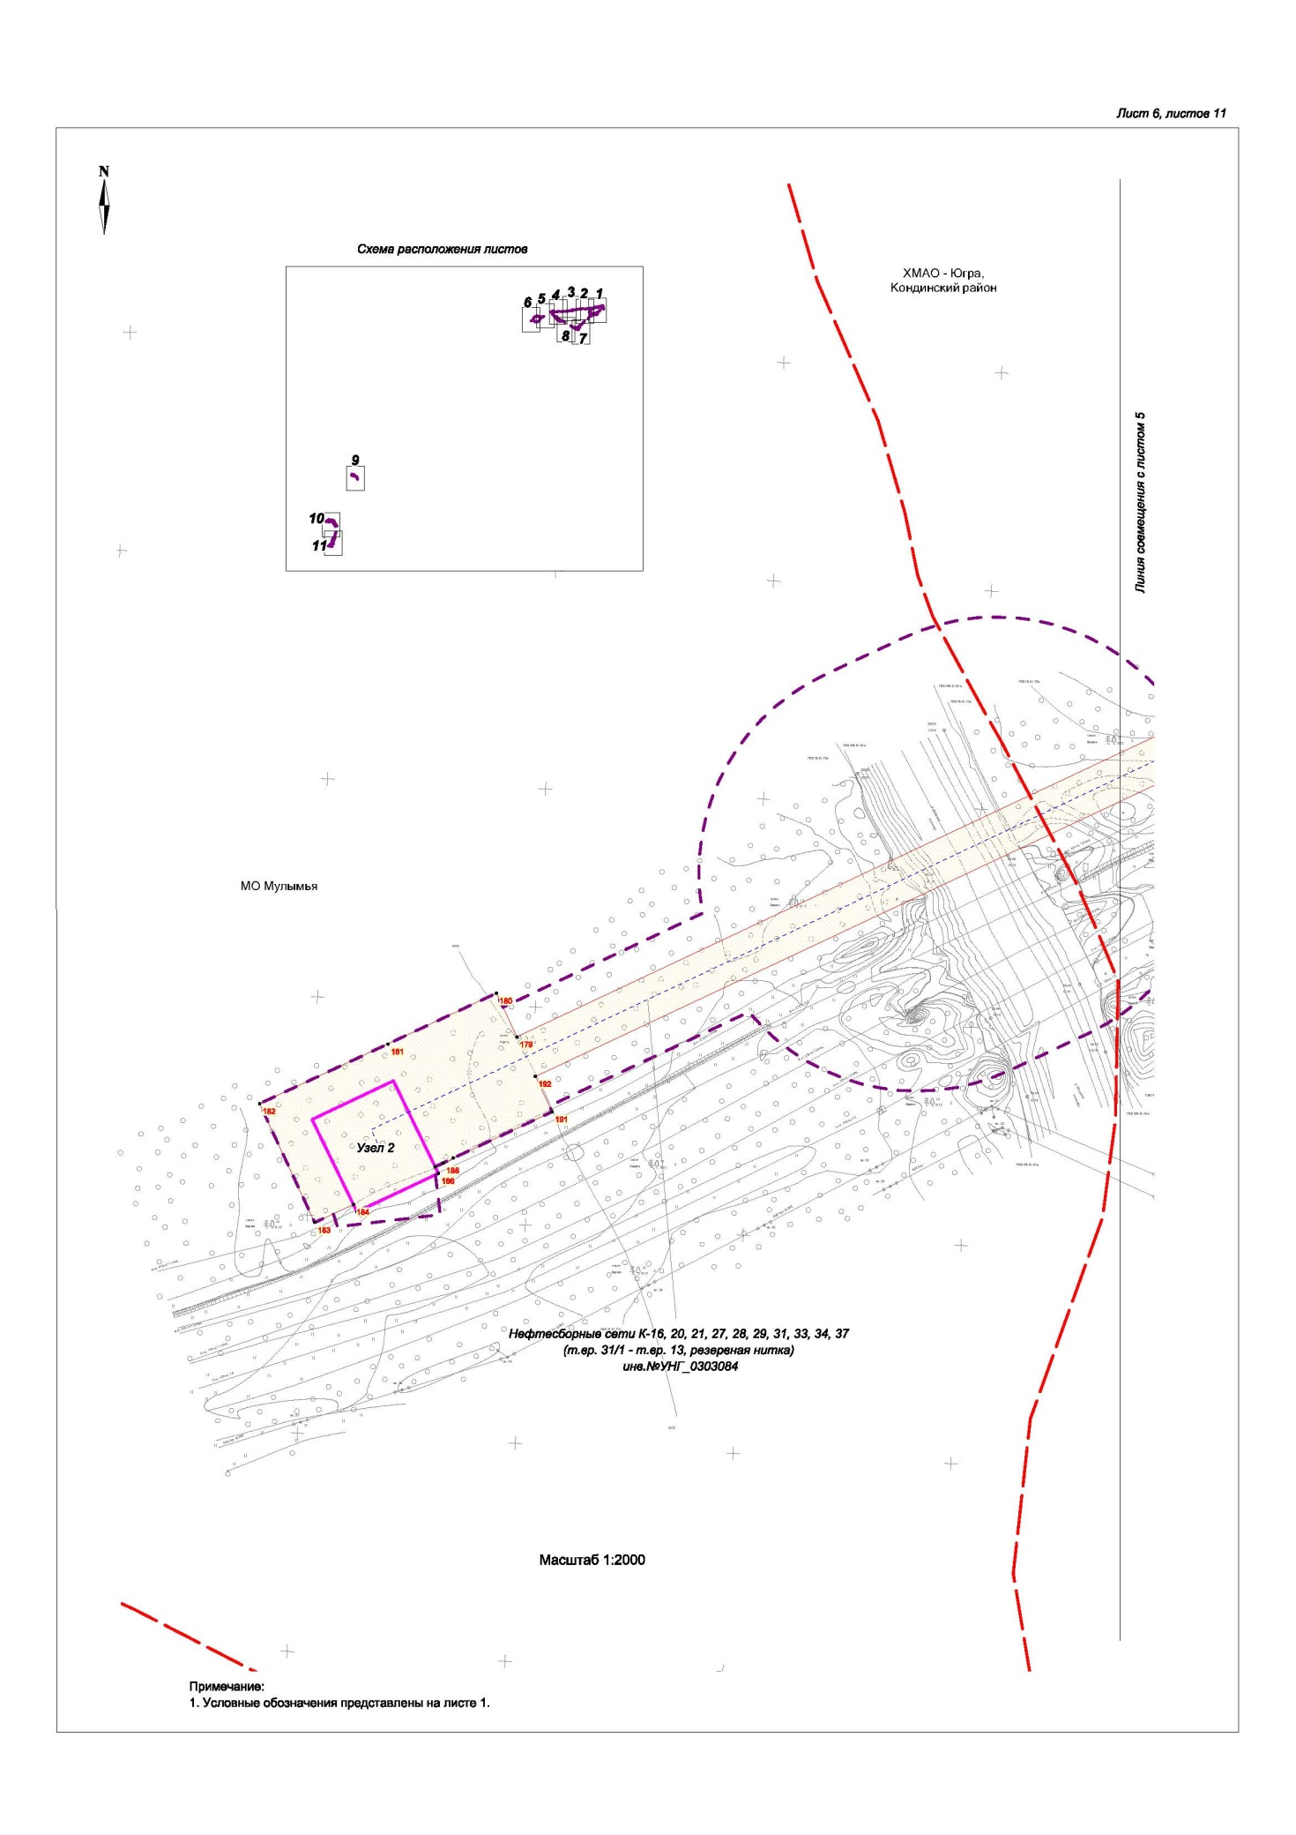

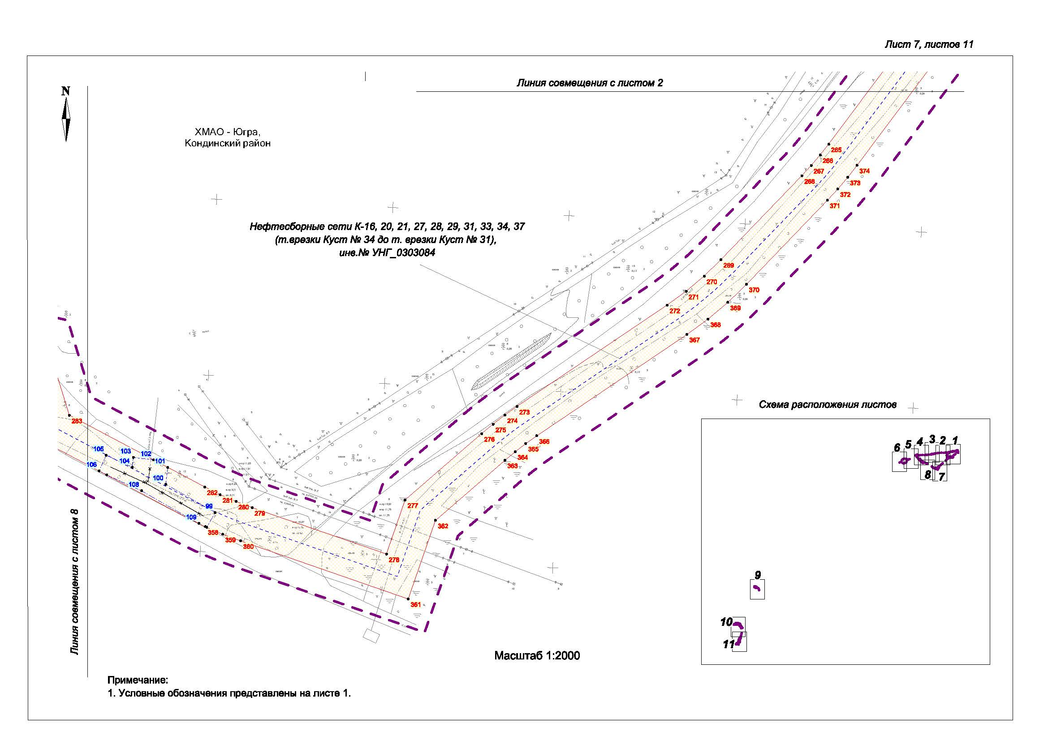

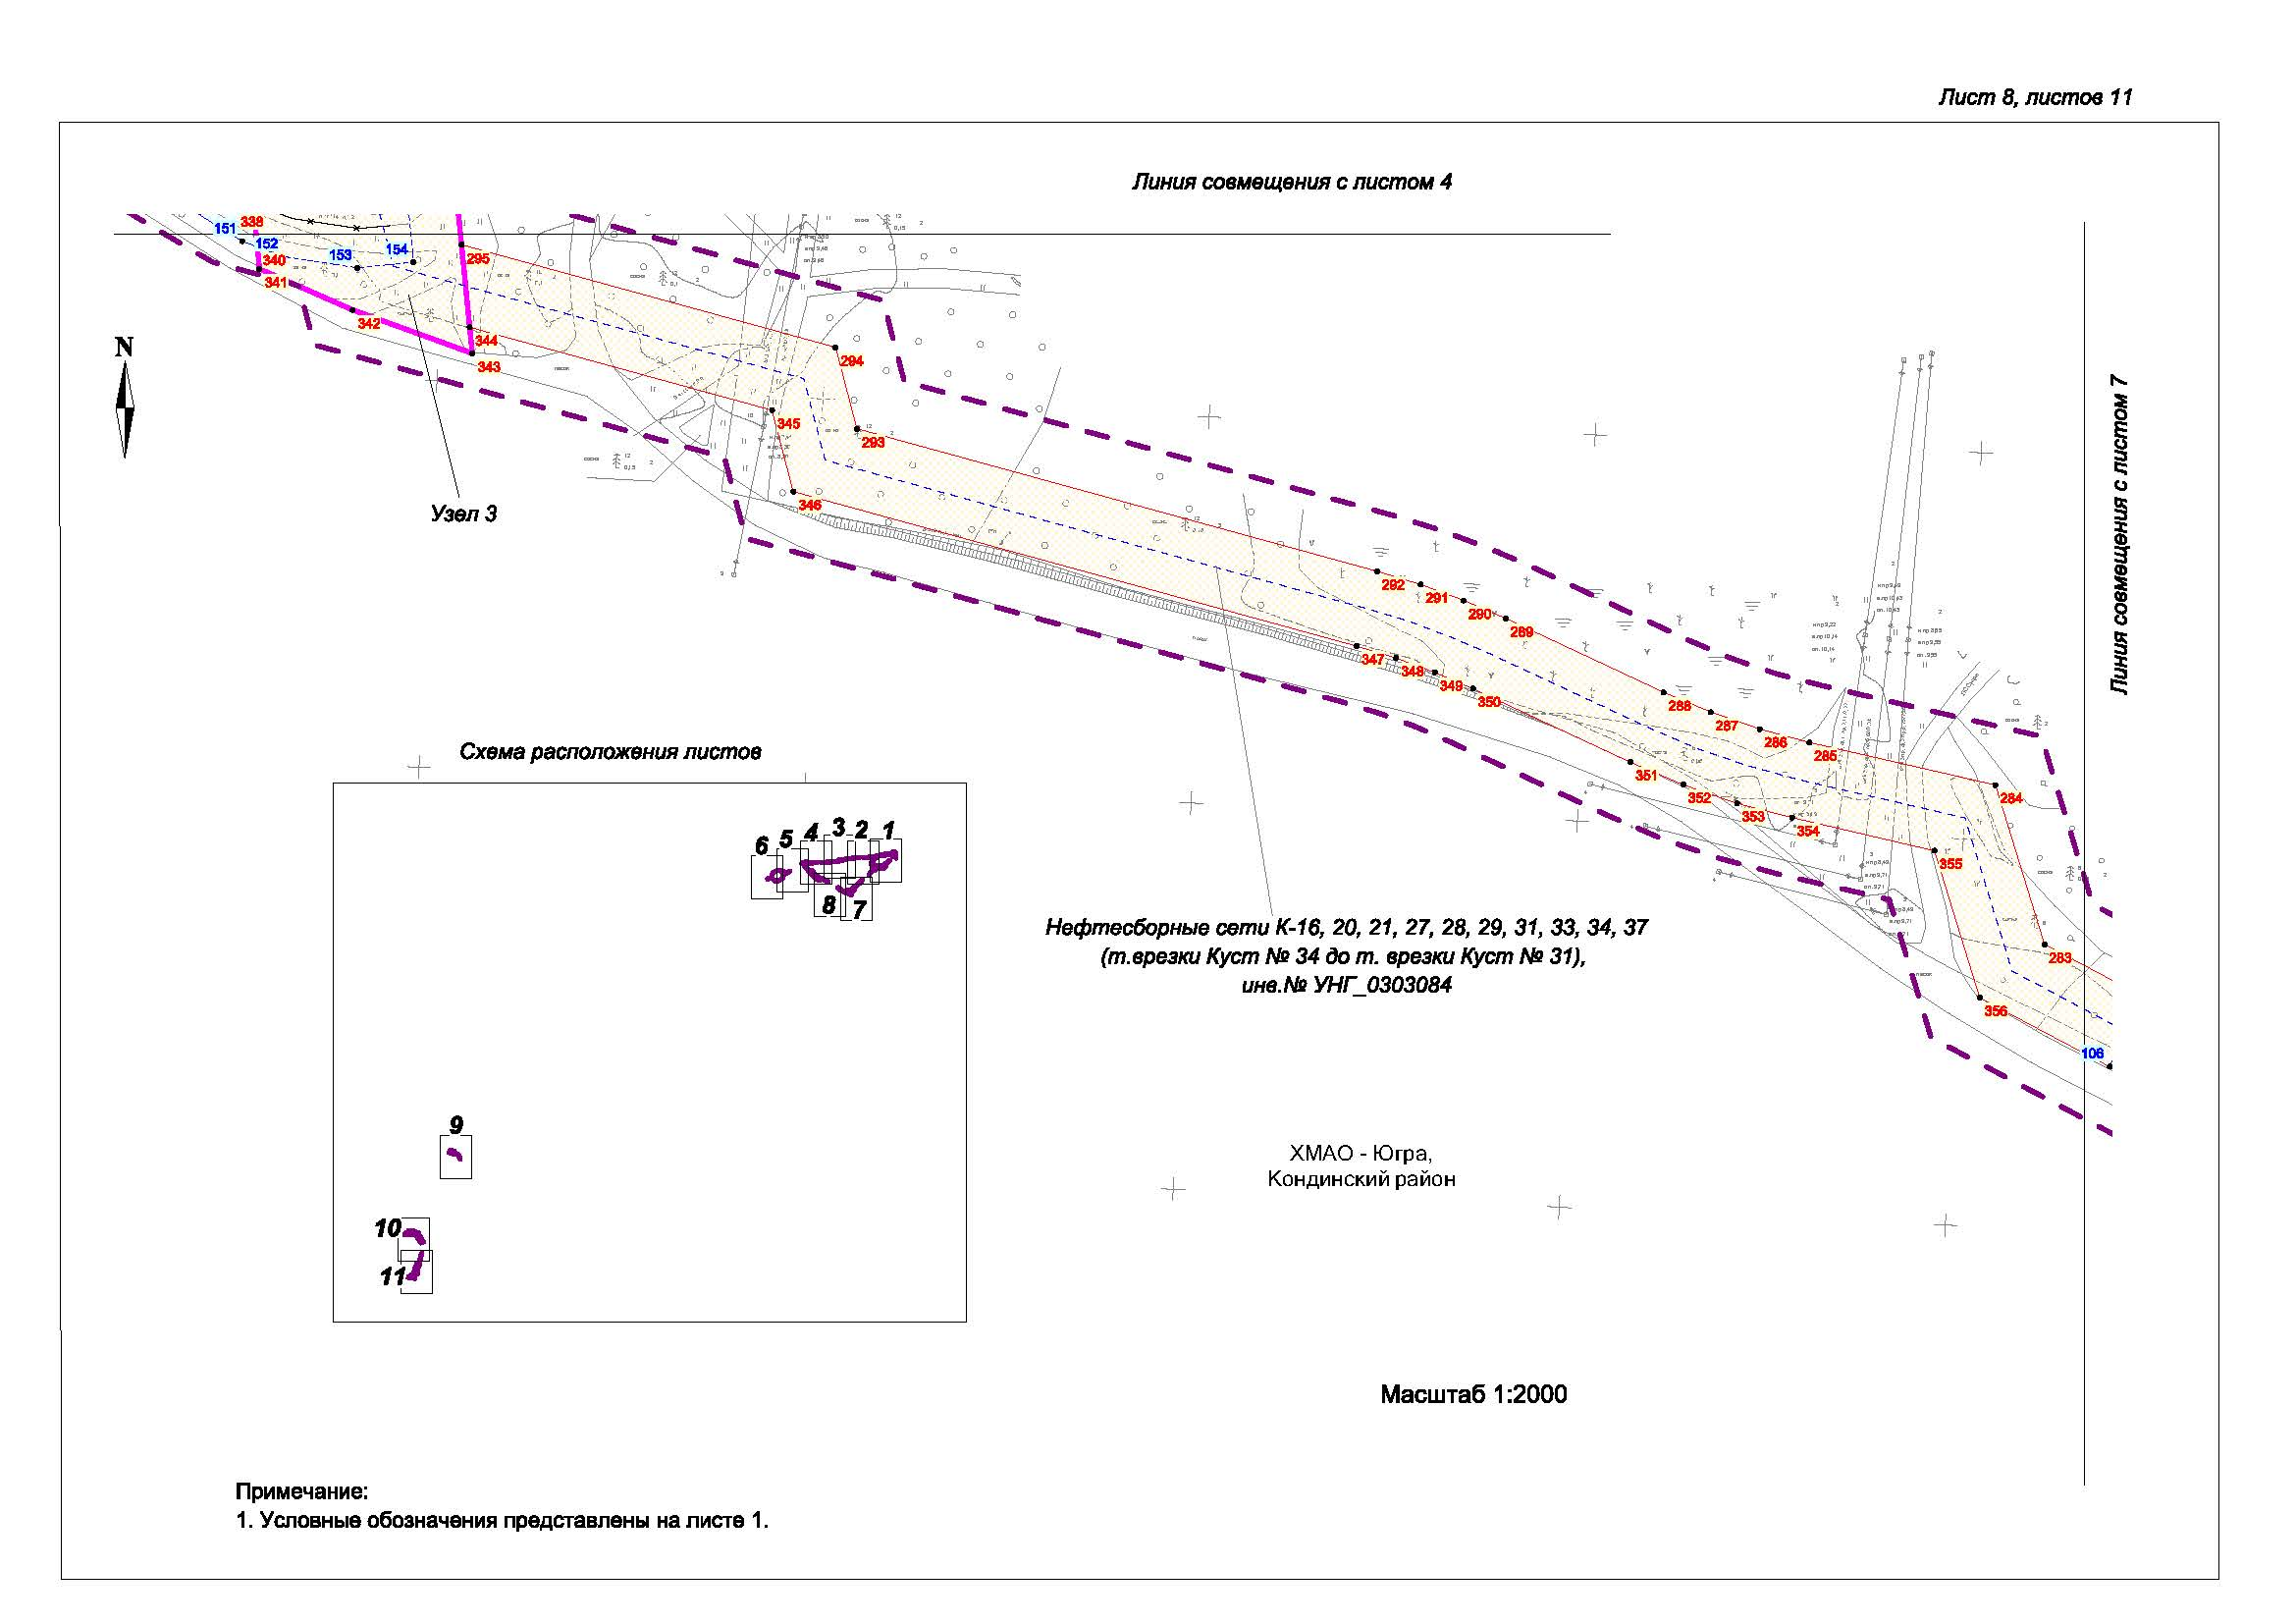
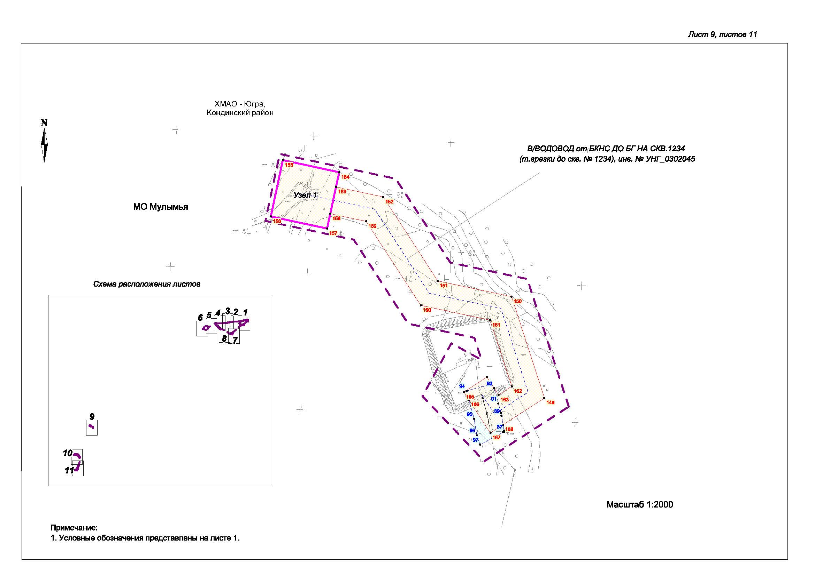

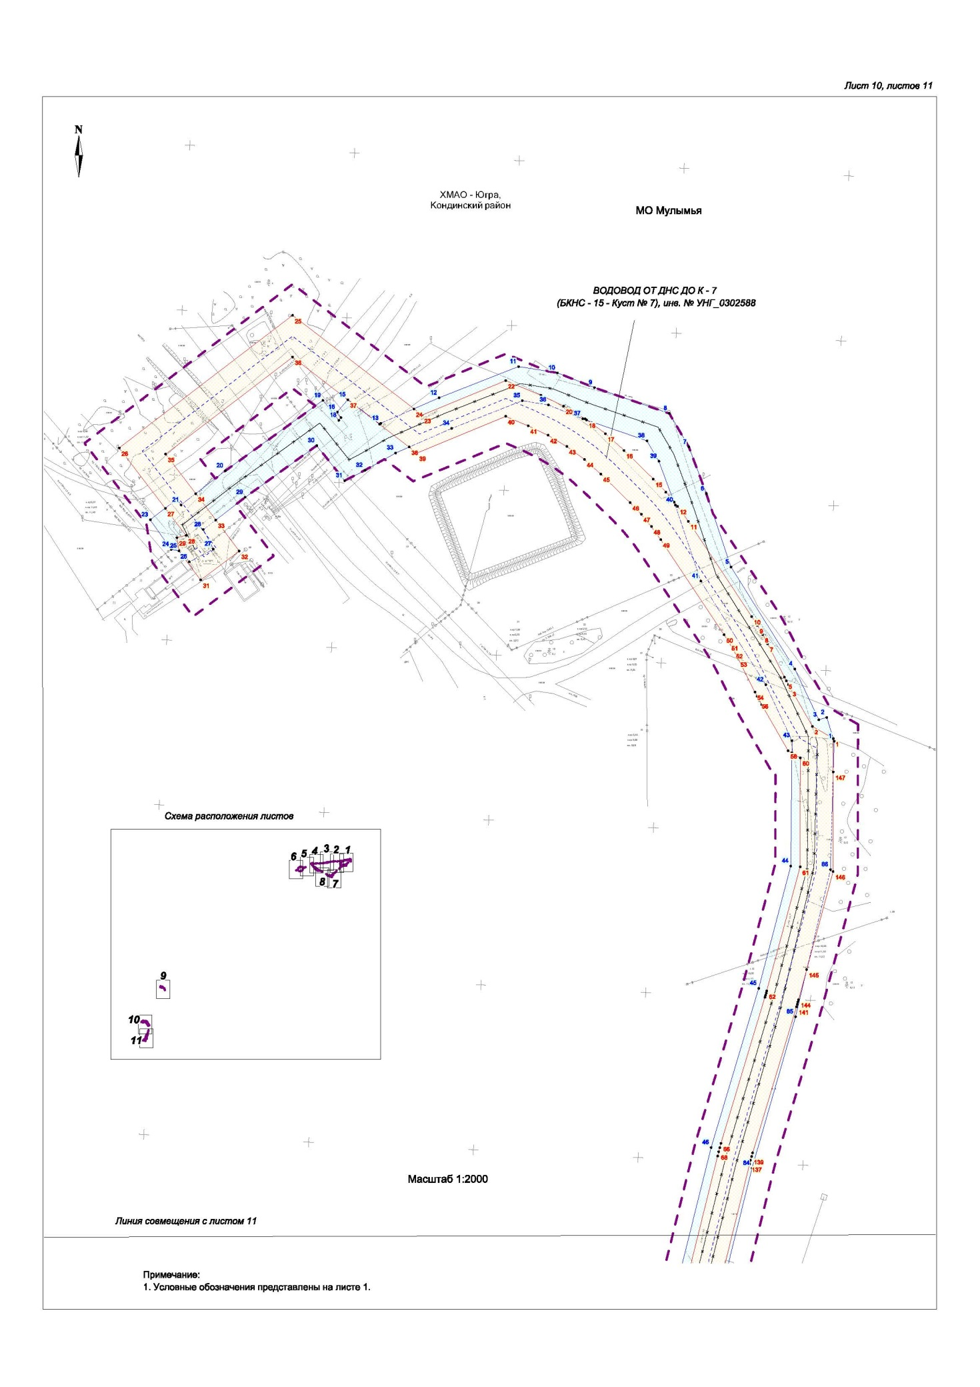

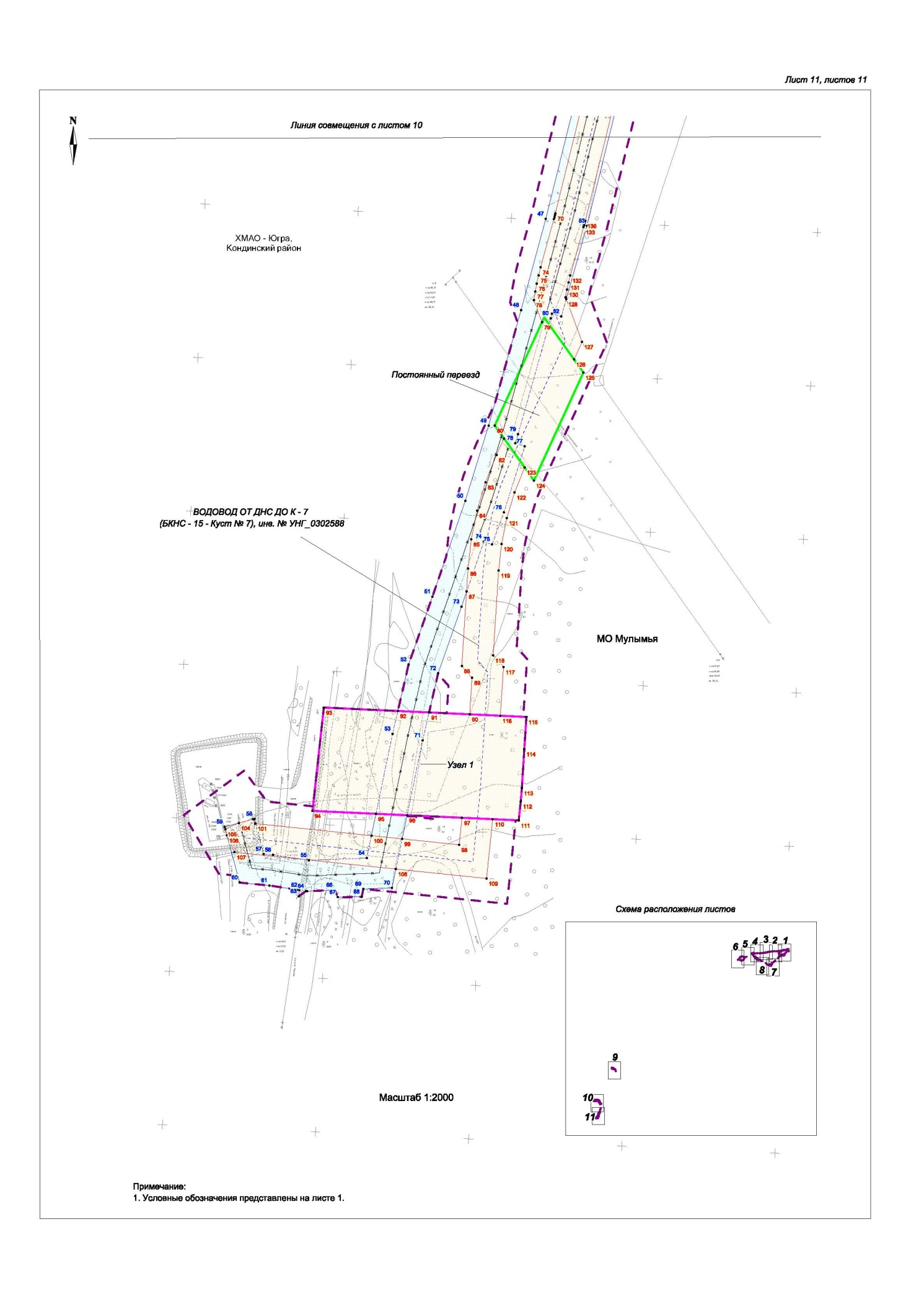

1.2. Положение о размещении линейных объектов

1.2.1. Наименование, основные характеристики (категория, протяженность, проектная мощность, пропускная способность, грузонапряженность, интенсивность движения) и назначение планируемых для размещения линейных объектов, а также линейных объектов, подлежащих реконструкции в связи с изменением их местоположения

Проектом планировки территории предусмотрено строительство линейных объектов в рамках проекта «Трубопроводы Убинского месторождения». Реконструкция (далее - Объект).
Вид строительства - реконструкция.

Основные характеристики проектируемых трубопроводов

Наименование трубопровода | Протяженность, м | Примечание
Нефтегазосборные трубопроводы
Нефтесборные сети К-16,20,21,27,28,29,31,33,34,37,  (т. врезки Куст № 34 до т. врезки Куст № 31), инв. № УНГ_0303084 | 2 485,5 | 01-3191/20С1775-ППО2.ГЧ2
 | 56,4
Нефтесборные сети К-16,20,21,27,28,29,31,33,34,37, (т.вр.31/1 - т.вр.13, резервная нитка) инв. №УНГ_0303084 | 188,3 | 01-3191/20С1775-ППО2.ГЧ3
 | 505,0
Высоконапорные водоводы
ВОДОВОД ОТ ДНС ДО К-7 (БКНС-15 - Куст № 7), инв. № УНГ_0302588 | 1 565,1 | 01-3191/20С1775-ППО2.ГЧ4
В/ВОДОВОД ОТ БКНС ДО БГ НА СКВ.1234 (т. врезки до скв. № 1234), инв. № УНГ_0302045 | 288,5 | 01-3191/20С1775-ППО2.ГЧ5
Технологический трубопровод
ВОДОВОД ОТ ДНС ДО К-7 (БКНС-15 - Куст №7), инв. № УНГ_0302588 | 40,0 | 01-3191/20С1775-ТКР.ГЧ2

За рабочее давление в нефтегазосборных трубопроводах принято давление на устье добывающих скважин. В соответствии с пунктом 5.3 СП 284.1325800.2016, в зависимости от диаметра проектируемые нефтегазосборные трубопроводы относятся к III классу. По назначению проектируемые трубопроводы принимаются III категории по таблице 1 СП 284.1325800.2016.
За рабочее давление в высоконапорных водоводах согласно пункту 6.4.1.43 ГОСТ Р 58367-2019 принимается максимальное давление, создаваемое насосами при минимальной расчетной производительности, с учетом подпора и разности геодезических отметок рельефа местности. Проектируемые высоконапорные водоводы относятся к III классу согласно пункту 5.3 СП 284.1325800.2016. По назначению проектируемые высоконапорные водоводы принимаются II категории по таблице 1 СП 284.1325800.2016.
Строительство трубопровода осуществляется в одну нитку. Прокладка трубопровода предусмотрена подземным способом.
Подземный переход через реку Мулымья по согласованию с заказчиком предусмотрен методом наклонно-направленного бурения (ННБ).
Расстояния от оси проектируемого трубопровода до населенных пунктов, автодорог и параллельно проходящих коммуникаций приняты из условий безопасности в период строительства и эксплуатации объекта:
от подошвы дорог - не менее 10 м;
от действующих трубопроводов диаметром до 168 мм включительно - не менее 5 м, от 219 мм - не менее 8 м;
при сближении, параллельном следовании и при пересечении от заземлителя или подземной части (фундаментов) опоры от ВЛ 6 кВ - не менее 5 м, от ВЛ 110 кВ - не менее 28 м.
Для производства, обслуживания и ремонта, a также уменьшения отрицательного воздействия на окружающую среду предусмотрена установка запорной арматуры. Границы земельных участков под размещение узлов запорной арматуры сформированы с учетом расстояния, допускающего установку монтажного узла, его ремонт и безопасную эксплуатацию.
Проектом предусмотрен демонтаж существующих трубопроводов. Недействующие трубы, находящиеся в земле, подлежат демонтажу до начала работ по укладке проектируемого Объекта. Перед проведением демонтажных работ следует провести обследование общего технического состояния трубопроводов, ограждений, задвижек. Определить наличие продукта в недействующих трубопроводах. После строительства проектируемого Объекта подлежат демонтажу старые трубопроводы и все узлы запорной арматуры, расположенные на них.
Проектом планировки территории установлены границы зон планируемого размещения линейных объектов (13,7163 га) и границы зон планируемого размещения линейных объектов, подлежащих реконструкции в связи с изменением их местоположения (8,7777 га).
В связи с тем, установленные границы зон размещения Объекта пересекаются, в проекте планировки территории определена фактическая площадь земель, необходимая для реализации проектных решений по реконструкции Объекта. Данная проектная площадь земель составила 19,8832 га.

Сведения о площади земель в границах зон размещения Объекта

Наименование | Ед. измерения | Значение
Общая площадь земель,  в том числе: | га | 19,8832
1. Площадь ранее предоставленных в аренду земельных участков, из них: | га | 14,9435
земли лесного фонда; | га | 14,3052
земли промышленности | га | 0,6383
2. Площадь испрашиваемых земельных участков, из них: | га | 4,9397
земли лесного фонда | га | 4,6379
земли промышленности | га | 0,1899
земли запаса | га | 0,1119

1.2.2. Перечень субъектов Российской Федерации, перечень муниципальных районов, городских округов в составе субъектов Российской Федерации, перечень поселений, населенных пунктов, внутригородских территорий городов федерального значения, на территориях которых устанавливаются зоны планируемого размещения линейных объектов

В административном отношении проектируемый Объект расположен в Ханты-Мансийском автономном округе – Югра, Кондинском районе:
на межселенной территории,
на территории муниципального образования сельское поседение Мулымья.

1.2.3. Перечень координат характерных точек границ
зон планируемого размещения линейных объектов

№ точки | X | Y
МСК 86, зона 2
1 | 924419,42 | 2427151,02
2 | 924426,7 | 2427138,39
3 | 924449,83 | 2427125,05
4 | 924452,08 | 2427123,79
5 | 924454,33 | 2427122,58
6 | 924456,58 | 2427121,43
7 | 924476,74 | 2427111,25
8 | 924482,36 | 2427108,26
9 | 924487,89 | 2427104,98
10 | 924493,31 | 2427101,54
11 | 924551,05 | 2427063,08
12 | 924560,11 | 2427056,61
13 | 924562,54 | 2427054,59
14 | 924568,61 | 2427049,57
15 | 924576,56 | 2427041,93
16 | 924593,98 | 2427024,16
17 | 924604,13 | 2427012,85
18 | 924612,42 | 2427001,48
19 | 924613,07 | 2427000,58
20 | 924620,8 | 2426987,53
21 | 924627,32 | 2426973,74
22 | 924636,24 | 2426952,47
23 | 924615,31 | 2426901,71
24 | 924619,11 | 2426896,77
25 | 924675,76 | 2426823,25
26 | 924595,44 | 2426718,16
27 | 924558,9 | 2426746,09
28 | 924542,45 | 2426758,67
29 | 924541,11 | 2426753,13
30 | 924533,06 | 2426754,38
31 | 924515,52 | 2426767,51
32 | 924532,98 | 2426790,8
33 | 924551,82 | 2426776,61
34 | 924567,72 | 2426764,5
35 | 924591,75 | 2426746,2
36 | 924650,58 | 2426823,24
37 | 924624,7 | 2426856,76
38 | 924596,05 | 2426893,91
39 | 924592,42 | 2426898,62
40 | 924614,61 | 2426952,41
41 | 924608,87 | 2426966,05
42 | 924603,16 | 2426978,11
43 | 924596,35 | 2426989,54
44 | 924588,56 | 2427000,25
45 | 924579,65 | 2427010,16
46 | 924562,36 | 2427027,94
47 | 924555,32 | 2427034,62
48 | 924547,84 | 2427040,8
49 | 924539,91 | 2427046,42
50 | 924482,29 | 2427084,89
51 | 924477,54 | 2427087,96
52 | 924472,7 | 2427090,74
53 | 924467,74 | 2427093,38
54 | 924447,58 | 2427103,56
55 | 924444,99 | 2427104,93
56 | 924442,39 | 2427106,28
57 | 924439,92 | 2427107,71
58 | 924412,06 | 2427123,69
59 | 924410,73 | 2427125,97
60 | 924407,8 | 2427131,03
61 | 924341,59 | 2427130,93
62 | 924266,44 | 2427110,68
63 | 924265,22 | 2427110,32
64 | 924263,89 | 2427109,97
65 | 924262,68 | 2427109,56
66 | 924174,16 | 2427082,97
67 | 924171,61 | 2427082,27
68 | 924169,06 | 2427081,56
69 | 924166,39 | 2427080,9
70 | 924068,91 | 2427056,81
71 | 924067,7 | 2427056,51
72 | 924066,47 | 2427056,21
73 | 924065,26 | 2427055,86
74 | 924033,79 | 2427047,18
75 | 924028,57 | 2427045,89
76 | 924023,24 | 2427044,69
77 | 924018,02 | 2427043,7
78 | 924012,47 | 2427042,78
79 | 923998,11 | 2427048,12
80 | 923930,84 | 2427017,3
81 | 923922,35 | 2427023,35
82 | 923911,65 | 2427018,44
83 | 923893,86 | 2427011,25
84 | 923875,47 | 2427005,75
85 | 923856,71 | 2427001,93
86 | 923837,69 | 2426999,85
87 | 923822,69 | 2426998,88
88 | 923774,25 | 2426995,76
89 | 923766,65 | 2427002,44
90 | 923742,79 | 2427000,92
91 | 923744,03 | 2426974,42
92 | 923744,97 | 2426954,07
93 | 923747,22 | 2426905,78
94 | 923679,93 | 2426898,41
95 | 923678,03 | 2426939,8
96 | 923677,1 | 2426960,07
97 | 923675,45 | 2426995,89
98 | 923657,82 | 2426994,05
99 | 923661,7 | 2426956,86
100 | 923663,78 | 2426936,84
101 | 923671,66 | 2426861,27
102 | 923671,68 | 2426861,05
103 | 923674,48 | 2426859,79
104 | 923672,01 | 2426850,34
105 | 923668,07 | 2426841,54
106 | 923663,92 | 2426842,65
107 | 923653,01 | 2426847,51
108 | 923642,08 | 2426952,78
109 | 923635,94 | 2427011,9
110 | 923674,53 | 2427015,9
111 | 923673,74 | 2427032,92
112 | 923686,2 | 2427034,21
113 | 923694,76 | 2427034,93
114 | 923720,25 | 2427036,55
115 | 923741,07 | 2427037,9
116 | 923741,86 | 2427020,91
117 | 923773,59 | 2427022,95
118 | 923781,19 | 2427016,22
119 | 923836,39 | 2427019,8
120 | 923853,64 | 2427021,68
121 | 923870,61 | 2427025,14
122 | 923887,24 | 2427030,17
123 | 923903,56 | 2427036,75
124 | 923895 | 2427042,83
125 | 923965,34 | 2427075,06
126 | 923973,86 | 2427068,97
127 | 923985,31 | 2427074,21
128 | 924013,11 | 2427063,86
129 | 924014,39 | 2427063,4
130 | 924019,28 | 2427064,32
131 | 924023,93 | 2427065,35
132 | 924028,49 | 2427066,48
133 | 924059,96 | 2427075,19
134 | 924061,29 | 2427075,54
135 | 924062,73 | 2427075,89
136 | 924064,06 | 2427076,26
137 | 924161,65 | 2427100,3
138 | 924163,87 | 2427100,89
139 | 924166,19 | 2427101,49
140 | 924168,42 | 2427102,14
141 | 924256,93 | 2427128,72
142 | 924258,36 | 2427129,2
143 | 924259,81 | 2427129,59
144 | 924261,25 | 2427130
145 | 924279,47 | 2427134,92
146 | 924338,84 | 2427150,92
147 | 924399,13 | 2427151
148 | 924419,31 | 2427151,02
149 | 926144,12 | 2427902,29
150 | 926218,04 | 2427878,35
151 | 926229,51 | 2427824,5
152 | 926290,83 | 2427784,82
153 | 926298,14 | 2427750,42
154 | 926308,86 | 2427752,72
155 | 926317,71 | 2427711,64
156 | 926276,55 | 2427702,89
157 | 926267,79 | 2427743,92
158 | 926278,58 | 2427746,23
159 | 926273,02 | 2427772,5
160 | 926211,69 | 2427812,24
161 | 926200,87 | 2427862,83
162 | 926152,51 | 2427878,55
163 | 926146,24 | 2427868,87
164 | 926159,24 | 2427860,46
165 | 926148,32 | 2427843,71
166 | 926142,75 | 2427847,34
167 | 926118,61 | 2427862,97
168 | 926124,58 | 2427872,17
169 | 932278,95 | 2435104,71
170 | 932303,47 | 2435091,96
171 | 932284,71 | 2435052,08
172 | 932286,72 | 2435050,87
173 | 932192,77 | 2434849,37
174 | 932158,41 | 2434775,31
175 | 932173,18 | 2434768,34
176 | 932157,51 | 2434735,03
177 | 932131,77 | 2434680,14
178 | 932109,51 | 2434690,64
179 | 931922,33 | 2434292,45
180 | 931942,35 | 2434283,08
181 | 931919,08 | 2434233,4
182 | 931891,75 | 2434174,55
183 | 931837,33 | 2434199,8
184 | 931845,59 | 2434217,55
185 | 931842,23 | 2434219,19
186 | 931859,81 | 2434256,49
187 | 931862,87 | 2434255
188 | 931864,67 | 2434258,76
189 | 931866,82 | 2434263,32
190 | 931866,81 | 2434263,27
191 | 931888,05 | 2434308,6
192 | 931904,24 | 2434300,94
193 | 932091,41 | 2434699,2
194 | 932077,48 | 2434705,74
195 | 932103,23 | 2434760,36
196 | 932118,99 | 2434793,93
197 | 932129,79 | 2434788,79
198 | 932135,99 | 2434801,94
199 | 932118,58 | 2434810,09
200 | 932138,34 | 2434851,37
201 | 932155,52 | 2434843,29
202 | 932380,47 | 2436927,36
203 | 932399,14 | 2436923,54
204 | 932405,41 | 2436922,4
205 | 932411,67 | 2436921,49
206 | 932417,91 | 2436920,79
207 | 932429,94 | 2436919,6
208 | 932432,63 | 2436926,75
209 | 932488,48 | 2436919,72
210 | 932487,71 | 2436912,42
211 | 932486,6 | 2436899,71
212 | 932485,78 | 2436889,51
213 | 932485,42 | 2436884,94
214 | 932479,37 | 2436867,46
215 | 932471,15 | 2436870,5
216 | 932451,7 | 2436877,7
217 | 932418,8 | 2436889,85
218 | 932422,68 | 2436900,21
219 | 932415,93 | 2436900,87
220 | 932409,01 | 2436901,66
221 | 932402,07 | 2436902,68
222 | 932395,25 | 2436903,98
223 | 932391,56 | 2436904,73
224 | 932385,21 | 2436892,04
225 | 932381,25 | 2436889,42
226 | 932371,66 | 2436882,98
227 | 932356,37 | 2436871,66
228 | 932342,22 | 2436858,82
229 | 932329,55 | 2436844,66
230 | 932205,42 | 2436691,75
231 | 932204,11 | 2436684,1
232 | 932195,64 | 2436677,95
233 | 932200,21 | 2436634,08
234 | 932200,92 | 2436625,33
235 | 932201,29 | 2436616,61
236 | 932201,23 | 2436607,84
237 | 932201,13 | 2436600,55
238 | 932200,38 | 2436586,91
239 | 932198,72 | 2436573,38
240 | 932196,28 | 2436560,01
241 | 932188,96 | 2436526,79
242 | 932158,35 | 2436493,36
243 | 932167,09 | 2436465,85
244 | 932156,09 | 2436444,57
245 | 932169,76 | 2436435
246 | 932156,72 | 2436422,03
247 | 932165,89 | 2436407,8
248 | 932175,8 | 2436402,65
249 | 932179,82 | 2436389,81
250 | 932160,74 | 2436383,76
251 | 932159,2 | 2436388,74
252 | 932151,9 | 2436392,52
253 | 932140,73 | 2436409,97
254 | 932137,49 | 2436407,13
255 | 932122,63 | 2436396,47
256 | 932114,69 | 2436408,94
257 | 932054,01 | 2436363,29
258 | 932052,03 | 2436361,82
259 | 932050,16 | 2436360,43
260 | 932048,18 | 2436359,04
261 | 931982,47 | 2436313,03
262 | 931980,82 | 2436311,87
263 | 931979,27 | 2436310,74
264 | 931977,73 | 2436309,57
265 | 931892,94 | 2436246,13
266 | 931886,78 | 2436241,34
267 | 931880,85 | 2436236,27
268 | 931875,05 | 2436230,99
269 | 931827,38 | 2436185,09
270 | 931818,08 | 2436175,56
271 | 931809,46 | 2436165,38
272 | 931801,63 | 2436154,56
273 | 931744,08 | 2436069,36
274 | 931739,19 | 2436062,52
275 | 931734,07 | 2436055,9
276 | 931728,73 | 2436049,47
277 | 931691,05 | 2436005,99
278 | 931660,38 | 2435995,41
279 | 931686,7 | 2435919,3
280 | 931690,21 | 2435910,15
281 | 931694,05 | 2435901,18
282 | 931698,44 | 2435892,37
283 | 931739,16 | 2435815,59
284 | 931780,4 | 2435802,92
285 | 931791,41 | 2435754,81
286 | 931794,88 | 2435741,91
287 | 931799,23 | 2435729,29
288 | 931804,36 | 2435717,07
289 | 931823,48 | 2435676,18
290 | 931828,12 | 2435665,32
291 | 931832,23 | 2435654,22
292 | 931835,66 | 2435642,89
293 | 931872,53 | 2435508,32
294 | 931893,59 | 2435502,81
295 | 931920,12 | 2435406,05
296 | 931945,31 | 2435403,51
297 | 931942,52 | 2435375,95
298 | 931948,19 | 2435355,3
299 | 931955,78 | 2435342,26
300 | 931961,4 | 2435333,32
301 | 931967,46 | 2435324,66
302 | 931973,96 | 2435316,39
303 | 932024,43 | 2435255,97
304 | 932031,72 | 2435247,71
305 | 932039,55 | 2435239,96
306 | 932047,71 | 2435232,58
307 | 932115,95 | 2435174,89
308 | 932117,76 | 2435173,45
309 | 932119,46 | 2435172,01
310 | 932121,27 | 2435170,56
311 | 932224,97 | 2435089,26
312 | 932230,76 | 2435084,71
313 | 932242,71 | 2435078,36
314 | 932257,61 | 2435070,43
315 | 932255,63 | 2435056,78
316 | 932246,68 | 2435040,33
317 | 932228,01 | 2435056,06
318 | 932223,09 | 2435058,71
319 | 932222,03 | 2435059,46
320 | 932221,96 | 2435059,31
321 | 932212,58 | 2435064,33
322 | 932213,5 | 2435065,85
323 | 932213,86 | 2435066,46
324 | 932211,07 | 2435067,65
325 | 932211,97 | 2435074,01
326 | 932108,96 | 2435154,82
327 | 932107,04 | 2435156,42
328 | 932105,01 | 2435158,02
329 | 932103,08 | 2435159,62
330 | 932034,84 | 2435217,31
331 | 932025,77 | 2435225,43
332 | 932017,14 | 2435234,04
333 | 932009,18 | 2435243,11
334 | 931958,71 | 2435303,57
335 | 931951,41 | 2435312,71
336 | 931944,78 | 2435322,23
337 | 931938,58 | 2435332,14
338 | 931929,6 | 2435347,49
339 | 931928,26 | 2435352,4
340 | 931919,64 | 2435353,22
341 | 931913,89 | 2435353,76
342 | 931903,31 | 2435377,81
343 | 931892,05 | 2435408,87
344 | 931898,83 | 2435408,19
345 | 931877,38 | 2435486,4
346 | 931856,34 | 2435491,9
347 | 931816,37 | 2435637,65
348 | 931813,29 | 2435647,88
349 | 931809,54 | 2435657,9
350 | 931805,36 | 2435667,74
351 | 931786,33 | 2435708,57
352 | 931780,52 | 2435722,14
353 | 931775,7 | 2435736,08
354 | 931771,99 | 2435750,32
355 | 931763,42 | 2435787,21
356 | 931725,42 | 2435798,89
357 | 931680,78 | 2435883,02
358 | 931675,93 | 2435892,74
359 | 931671,62 | 2435902,63
360 | 931667,88 | 2435912,8
361 | 931634,96 | 2436007,76
362 | 931679,49 | 2436023,16
363 | 931713,67 | 2436062,57
364 | 931718,48 | 2436068,37
365 | 931723,15 | 2436074,39
366 | 931727,5 | 2436080,57
367 | 931785,04 | 2436165,75
368 | 931793,74 | 2436177,68
369 | 931803,24 | 2436188,96
370 | 931813,53 | 2436199,55
371 | 931861,19 | 2436245,39
372 | 931867,55 | 2436251,23
373 | 931874,13 | 2436256,85
374 | 931880,95 | 2436262,15
375 | 931965,75 | 2436325,59
376 | 931967,51 | 2436326,86
377 | 931969,27 | 2436328,16
378 | 931971,03 | 2436329,39
379 | 932036,63 | 2436375,44
380 | 932038,51 | 2436376,67
381 | 932040,27 | 2436377,95
382 | 932041,92 | 2436379,24
383 | 932103,86 | 2436425,92
384 | 932099,36 | 2436432,99
385 | 932141,49 | 2436459,94
386 | 932145,55 | 2436467,75
387 | 932135,87 | 2436498,28
388 | 932170,52 | 2436536,33
389 | 932176,71 | 2436564,28
390 | 932178,94 | 2436576,41
391 | 932180,4 | 2436588,68
392 | 932181,07 | 2436601,02
393 | 932181,28 | 2436608,31
394 | 932181,24 | 2436616,2
395 | 932180,99 | 2436624,09
396 | 932180,29 | 2436632,04
397 | 932174,53 | 2436687,39
398 | 932185,75 | 2436695,43
399 | 932186,44 | 2436700,24
400 | 932313,95 | 2436857,23
401 | 932328,05 | 2436872,89
402 | 932343,73 | 2436887,11
403 | 932360,68 | 2436899,67
404 | 932369,71 | 2436905,72

1.2.4. Перечень координат характерных точек границ зон планируемого размещения линейных объектов, подлежащих реконструкции в связи с изменением их местоположения

№ точки | X | Y
МСК 86, зона 2
1 | 924417,74 | 2427151,53
2 | 924432,21 | 2427147,02
3 | 924430,74 | 2427142,25
4 | 924461,58 | 2427127,65
5 | 924523,33 | 2427088,99
6 | 924567,66 | 2427074,07
7 | 924596,08 | 2427063,45
8 | 924616,38 | 2427051,59
9 | 924632,01 | 2427006,16
10 | 924640,95 | 2426983,74
11 | 924644,77 | 2426960,3
12 | 924625,8 | 2426912,08
13 | 924610,36 | 2426876,72
14 | 924609,93 | 2426875,94
15 | 924624,7 | 2426856,76
16 | 924617,14 | 2426850,33
17 | 924613,86 | 2426852,56
18 | 924612,22 | 2426851,21
19 | 924624,23 | 2426841,62
20 | 924581,63 | 2426782,5
21 | 924560,9 | 2426755,67
22 | 924564,29 | 2426753,11
23 | 924551,92 | 2426736,97
24 | 924534,04 | 2426749,65
25 | 924533,06 | 2426754,38
26 | 924526,46 | 2426760,64
27 | 924534,18 | 2426775,25
28 | 924546,02 | 2426769,06
29 | 924565,56 | 2426794,46
30 | 924596,89 | 2426837,85
31 | 924575,69 | 2426854,83
32 | 924581,91 | 2426867,03
33 | 924592,46 | 2426885,69
34 | 924607,37 | 2426919,73
35 | 924624,1 | 2426962,49
36 | 924621,55 | 2426978,37
37 | 924613,21 | 2426999,17
38 | 924599,82 | 2427038,09
39 | 924587,41 | 2427045,31
40 | 924560,91 | 2427055,2
41 | 924514,79 | 2427070,74
42 | 924452,02 | 2427110,09
43 | 924418,26 | 2427126,04
44 | 924342,15 | 2427125,27
45 | 924268,09 | 2427105,85
46 | 924171,6 | 2427077,02
47 | 924065,36 | 2427050,56
48 | 924005,96 | 2427034,45
49 | 923930,7 | 2427013,26
50 | 923881,75 | 2426998,07
51 | 923819,44 | 2426976,65
52 | 923775,18 | 2426961,06
53 | 923730,14 | 2426950,64
54 | 923649,23 | 2426933,81
55 | 923647,78 | 2426895,94
56 | 923651,25 | 2426872,69
57 | 923651,83 | 2426866,6
58 | 923674,69 | 2426860,45
59 | 923669,52 | 2426841,12
60 | 923633,21 | 2426850,92
61 | 923631,36 | 2426870,23
62 | 923628,4 | 2426889,76
63 | 923624,29 | 2426889,4
64 | 923627,76 | 2426894,12
65 | 923627,63 | 2426894,88
66 | 923628,38 | 2426912,74
67 | 923623,77 | 2426914,83
68 | 923624 | 2426930,5
69 | 923629,1 | 2426931,54
70 | 923629,84 | 2426950,23
71 | 923725,84 | 2426970,21
72 | 923769,54 | 2426980,33
73 | 923812,93 | 2426995,52
74 | 923855,32 | 2427010,14
75 | 923853,43 | 2427015,45
76 | 923874,22 | 2427023,19
77 | 923917,3 | 2427036,8
78 | 923919,32 | 2427030,66
79 | 923925,07 | 2427032,42
80 | 924000,66 | 2427053,72
81 | 924003,55 | 2427054,55
82 | 924001,86 | 2427060,69
83 | 924060,81 | 2427077,39
84 | 924159,05 | 2427101,72
85 | 924250,8 | 2427128,11
86 | 924339,98 | 2427149,3
87 | 926119,52 | 2427873,08
88 | 926120,3 | 2427872,93
89 | 926131,03 | 2427871,02
90 | 926133,06 | 2427870,68
91 | 926140,01 | 2427868,8
92 | 926151,21 | 2427865,65
93 | 926154,26 | 2427863,69
94 | 926149,17 | 2427845,58
95 | 926128,76 | 2427851,12
96 | 926116,8 | 2427853,11
97 | 926109,96 | 2427855,49
98 | 926119,21 | 2427872,31
99 | 931683,96 | 2435898,27
100 | 931699,95 | 2435870,29
101 | 931709,55 | 2435871,43
102 | 931713,79 | 2435863,4
103 | 931715,22 | 2435851,93
104 | 931709,66 | 2435851,28
105 | 931716,39 | 2435836,54
106 | 931707,59 | 2435832,53
107 | 931705,35 | 2435836,83
108 | 931696,3 | 2435856,55
109 | 931677,75 | 2435889,12
110 | 931675,62 | 2435893,51
111 | 932454,52 | 2436912
112 | 932474,38 | 2436910,34
113 | 932470,26 | 2436859,61
114 | 932445,93 | 2436672,76
115 | 932435,96 | 2436587,83
116 | 932430,39 | 2436544,16
117 | 932408,74 | 2436370,59
118 | 932390,37 | 2436237,69
119 | 932372,28 | 2436090,09
120 | 932360,58 | 2435978,28
121 | 932349,76 | 2435910,38
122 | 932343,24 | 2435857,38
123 | 932326,7 | 2435736,6
124 | 932321,86 | 2435695,57
125 | 932315,78 | 2435619,03
126 | 932310,36 | 2435567,36
127 | 932300,74 | 2435470,13
128 | 932289,24 | 2435358,32
129 | 932277,04 | 2435259,08
130 | 932262,29 | 2435162,83
131 | 932248,82 | 2435100,62
132 | 932242,97 | 2435079,2
133 | 932236,67 | 2435057,85
134 | 932217,51 | 2435063,54
135 | 932217,5 | 2435063,61
136 | 932216,5 | 2435063,86
137 | 932210,05 | 2435067,99
138 | 932206,69 | 2435070,4
139 | 932198,31 | 2435076,89
140 | 932190,65 | 2435082,28
141 | 932188,6 | 2435083,77
142 | 932159,42 | 2435108,41
143 | 932130,93 | 2435130,17
144 | 932102,98 | 2435153,25
145 | 932075,4 | 2435174,64
146 | 932046,08 | 2435199,11
147 | 932017,17 | 2435226,2
148 | 931991,58 | 2435255,37
149 | 931968,46 | 2435282,19
150 | 931941,43 | 2435316,56
151 | 931921,1 | 2435349,32
152 | 931917,12 | 2435359,92
153 | 931914,21 | 2435379,09
154 | 931915,62 | 2435393,66
155 | 931935,61 | 2435391,73
156 | 931934,38 | 2435379,61
157 | 931936,54 | 2435364,95
158 | 931939,11 | 2435358,19
159 | 931957,82 | 2435328,08
160 | 931983,94 | 2435294,95
161 | 932006,71 | 2435268,5
162 | 932031,52 | 2435240,14
163 | 932059,41 | 2435214,12
164 | 932087,94 | 2435190,23
165 | 932115,39 | 2435168,83
166 | 932143,35 | 2435145,86
167 | 932172,06 | 2435124,05
168 | 932201,03 | 2435099,52
169 | 932221,7 | 2435084,43
170 | 932223,39 | 2435083,37
171 | 932223,7 | 2435084,68
172 | 932229,45 | 2435105,38
173 | 932242,6 | 2435166,45
174 | 932257,26 | 2435261,82
175 | 932269,41 | 2435360,58
176 | 932280,87 | 2435472,16
177 | 932290,48 | 2435569,4
178 | 932295,9 | 2435620,86
179 | 932301,87 | 2435697,49
180 | 932306,81 | 2435739,14
181 | 932323,48 | 2435859,97
182 | 932329,99 | 2435913,19
183 | 932340,81 | 2435980,86
184 | 932352,4 | 2436092,34
185 | 932370,5 | 2436240,28
186 | 932388,95 | 2436373,18
187 | 932407,97 | 2436526,45
188 | 932383,21 | 2436508,52
189 | 932332,86 | 2436476,14
190 | 932331,42 | 2436475,36
191 | 932259,31 | 2436443,9
192 | 932258,48 | 2436428,15
193 | 932258,06 | 2436420,51
194 | 932256,97 | 2436381
195 | 932256,82 | 2436339,56
196 | 932256,43 | 2436336,93
197 | 932255,46 | 2436334,57
198 | 932253,94 | 2436332,64
199 | 932251,96 | 2436331,02
200 | 932249,75 | 2436330,01
201 | 932235,55 | 2436326,38
202 | 932209,58 | 2436319,97
203 | 932204,67 | 2436339,33
204 | 932236,63 | 2436347,47
205 | 932236,82 | 2436373,78
206 | 932238,87 | 2436433,83
207 | 932239,79 | 2436457,77
208 | 932271,14 | 2436468,67
209 | 932319,12 | 2436490,5
210 | 932345,47 | 2436506,48
211 | 932375,61 | 2436528,37
212 | 932411,28 | 2436553,08
213 | 932416,08 | 2436590,31
214 | 932426,16 | 2436675,18
215 | 932450,39 | 2436861,71

1.2.5. Предельные параметры разрешенного строительства, реконструкции объектов капитального строительства, входящих в состав линейных объектов в границах зон их планируемого размещения

Предельные параметры разрешенного строительства не приводятся, в связи с тем, что действие градостроительного регламента не распространяется на земельные участки, предназначенные для размещения линейных объектов, или занятых линейными объектами.

1.2.6. Информация о необходимости осуществления мероприятий по защите сохраняемых объектов капитального строительства (здание, строение, сооружение, объекты, строительство которых не завершено), существующих и строящихся на момент подготовки проекта планировки территории, а также объектов капитального строительства, планируемых к строительству в соответствии с ранее утверждённой документацией по планировке территории, от возможного негативного воздействия в связи с размещением линейных объектов

Мероприятия по защите сохраняемых объектов капитального строительства, существующих и строящихся на момент подготовки проекта планировки территории, а также объектов капитального строительства, планируемых к строительству в соответствии с ранее утвержденной документацией по планировке территории, не предусмотрены.

1.2.7. Информация о необходимости осуществления мероприятий по сохранению объектов культурного наследия от возможного негативного воздействия в связи с размещением линейных объектов

На территории испрашиваемого земельного участка объектов культурного наследия, включенных в единый государственный реестр объектов культурного наследия (памятников истории и культуры) народов Российской Федерации, выявленных объектов культурного наследия, либо объектов, обладающих признаками объекта культурного наследия, не имеется. Граница зоны планируемого размещения линейных объектов расположены вне зон охраны/защитных зон объектов культурного наследия.
В соответствии с Федеральным законом от 25 июня 2002 года № 73-ФЗ «Об объектах культурного наследия (памятниках истории и культуры) народов Российской Федерации» в случае обнаружения объекта, обладающего признаками объекта культурного наследия, в том числе объекта археологического наследия, земляные, строительные, мелиоративные хозяйственные и иные работы должны быть приостановлены, и в течение трех дней, со дня обнаружения такого объекта, необходимо направить в Службу государственной охраны объектов культурного наследия Ханты-Мансийского автономного округа – Югры письменное заявление об обнаруженном объекте культурного наследия.

1.2.8. Информация о необходимости осуществления мероприятий
по охране окружающей среды

Мероприятия по охране окружающей среды необходимы при строительстве проектируемого Объекта. Реализация правил экологически безопасного ведения работ на всех этапах строительства и эксплуатации Объекта с минимальным техногенным воздействием на все компоненты окружающей среды, природоохранных мероприятий, соответствующих требованиям законодательства, мероприятий по восстановлению нарушенных земель, системы мониторинга и производственной дисциплины способствуют стабилизации экологической обстановки на рассматриваемой территории.

1.2.9. Информация о необходимости осуществления мероприятий по защите территории
от чрезвычайных ситуаций природного и техногенного характера, в том числе по обеспечению пожарной безопасности и гражданской обороне

Мероприятия по защите территории от чрезвычайных ситуаций природного и техногенного характера, в том числе по обеспечению пожарной безопасности и гражданской обороне должны быть предусмотрены при разработке проектной документации.

2. Основная часть проекта межевания территории

2.1. Графическая часть

Чертеж межевания территории
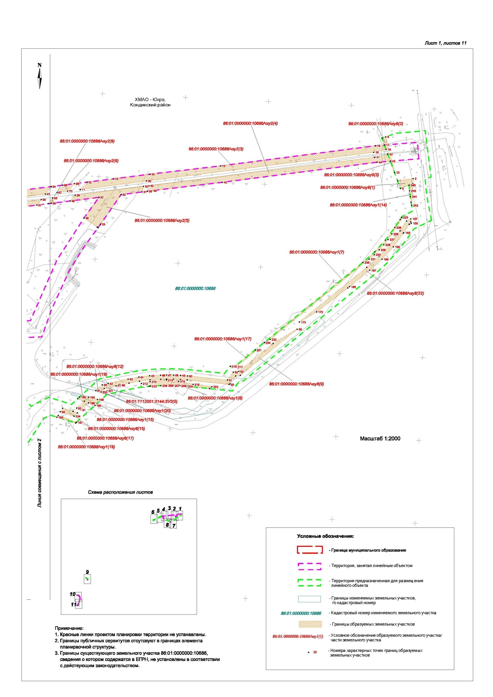
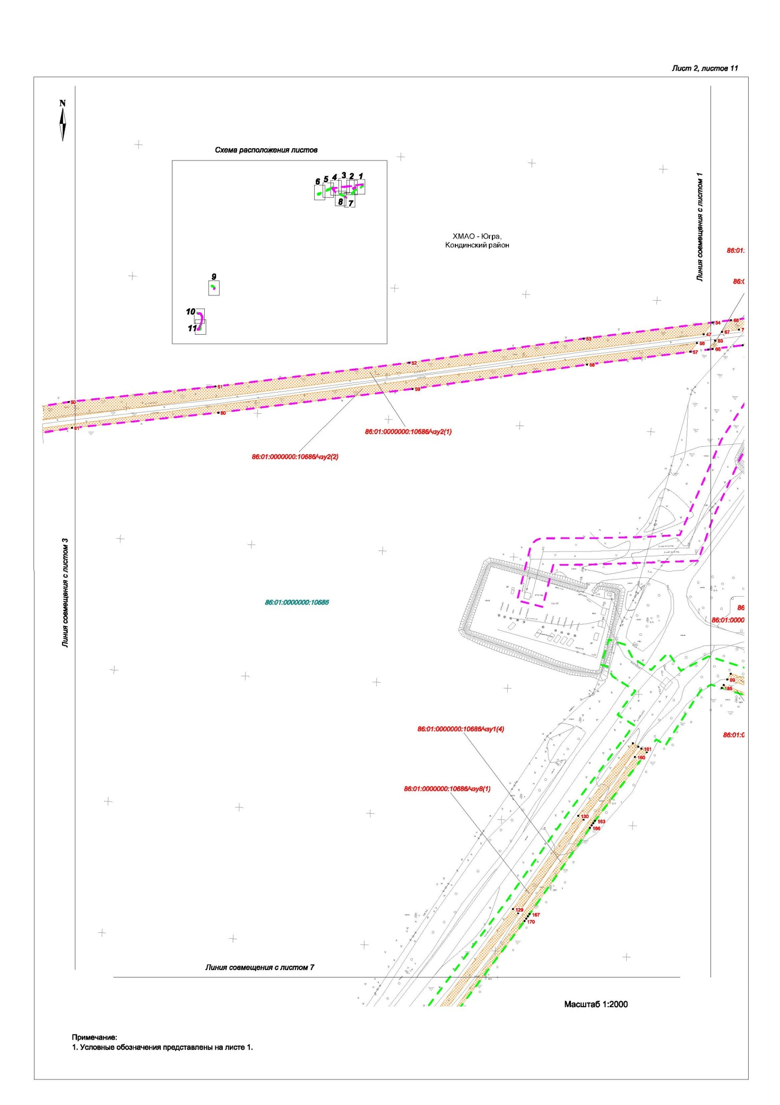

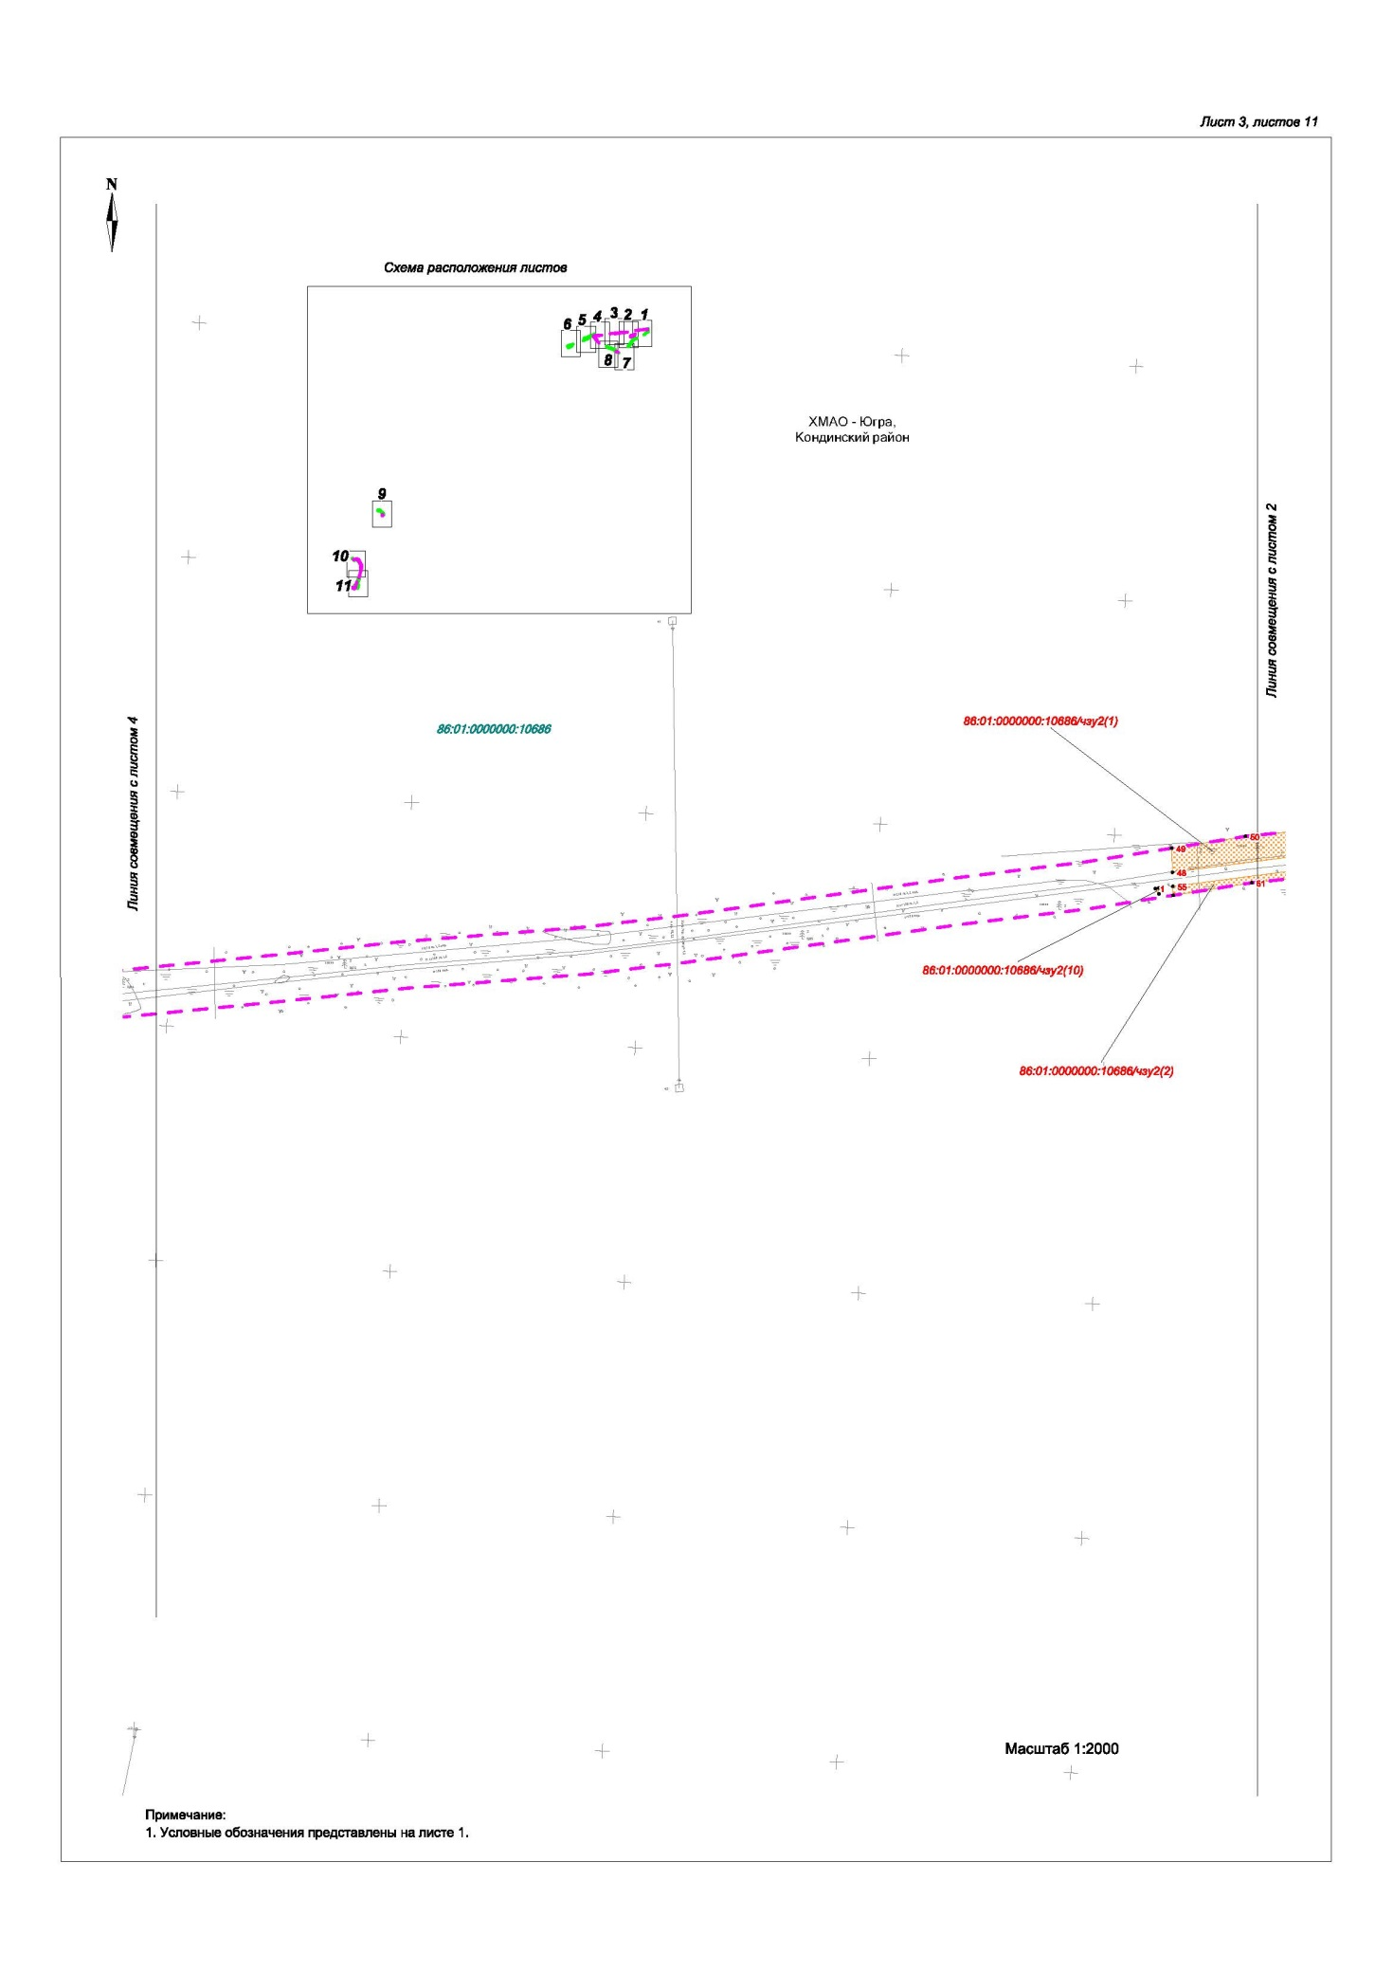

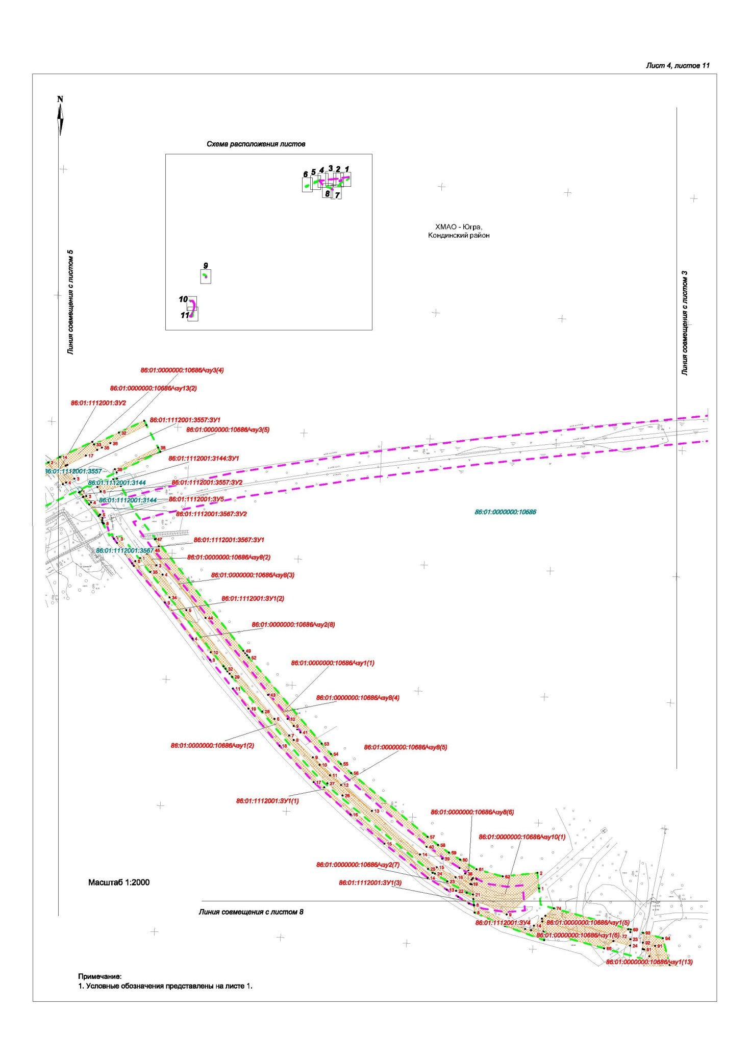

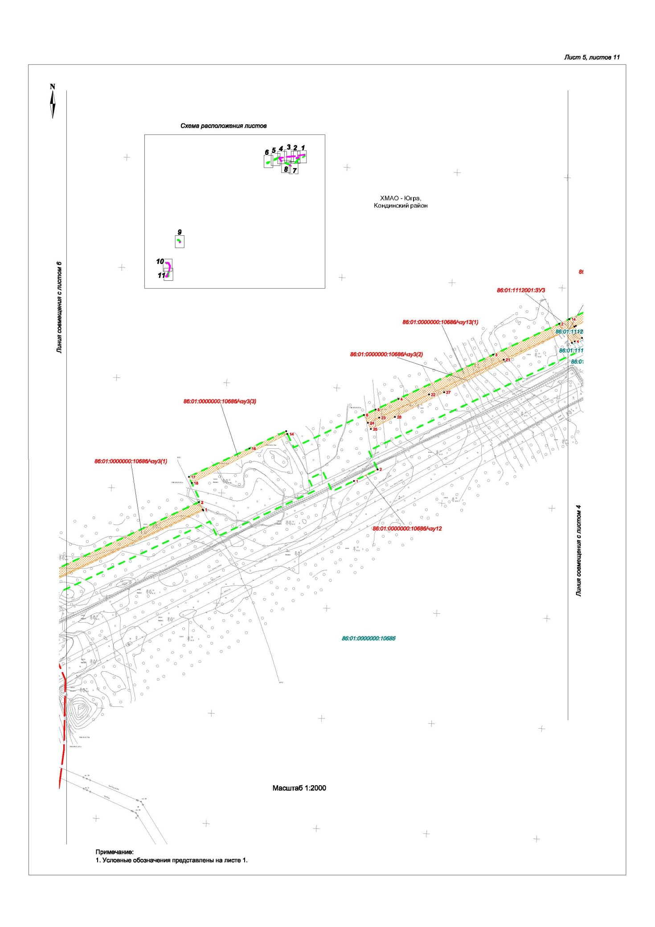

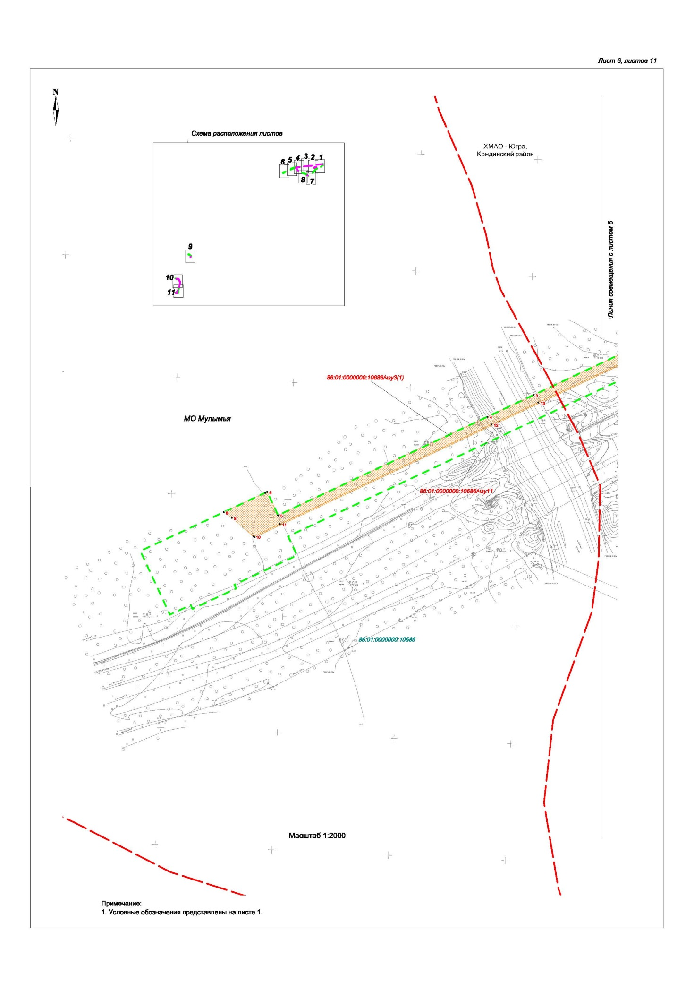

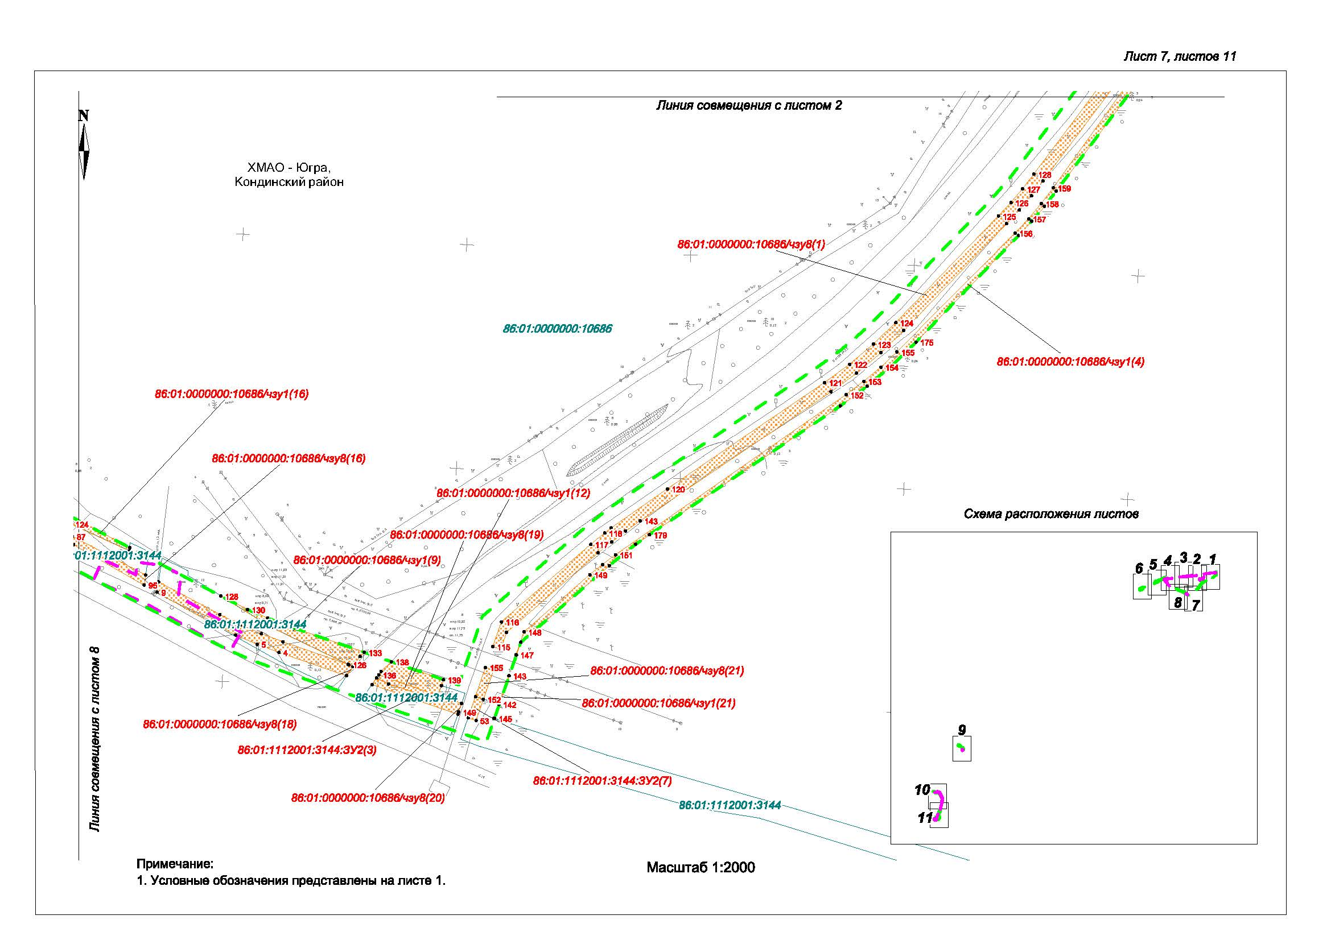
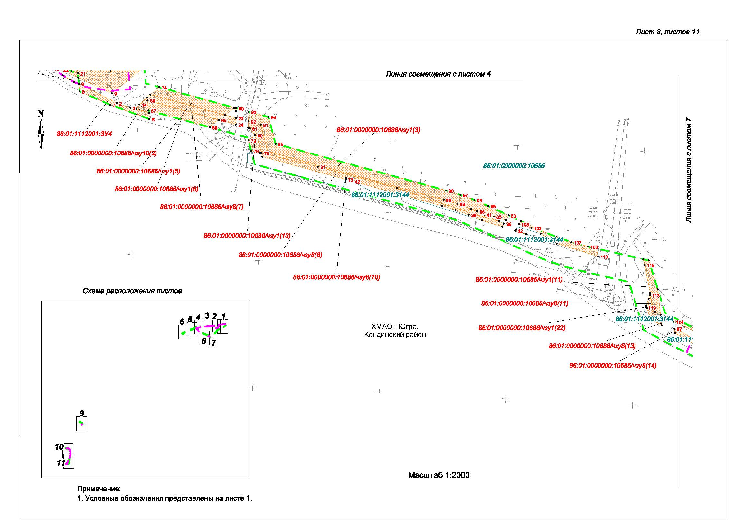
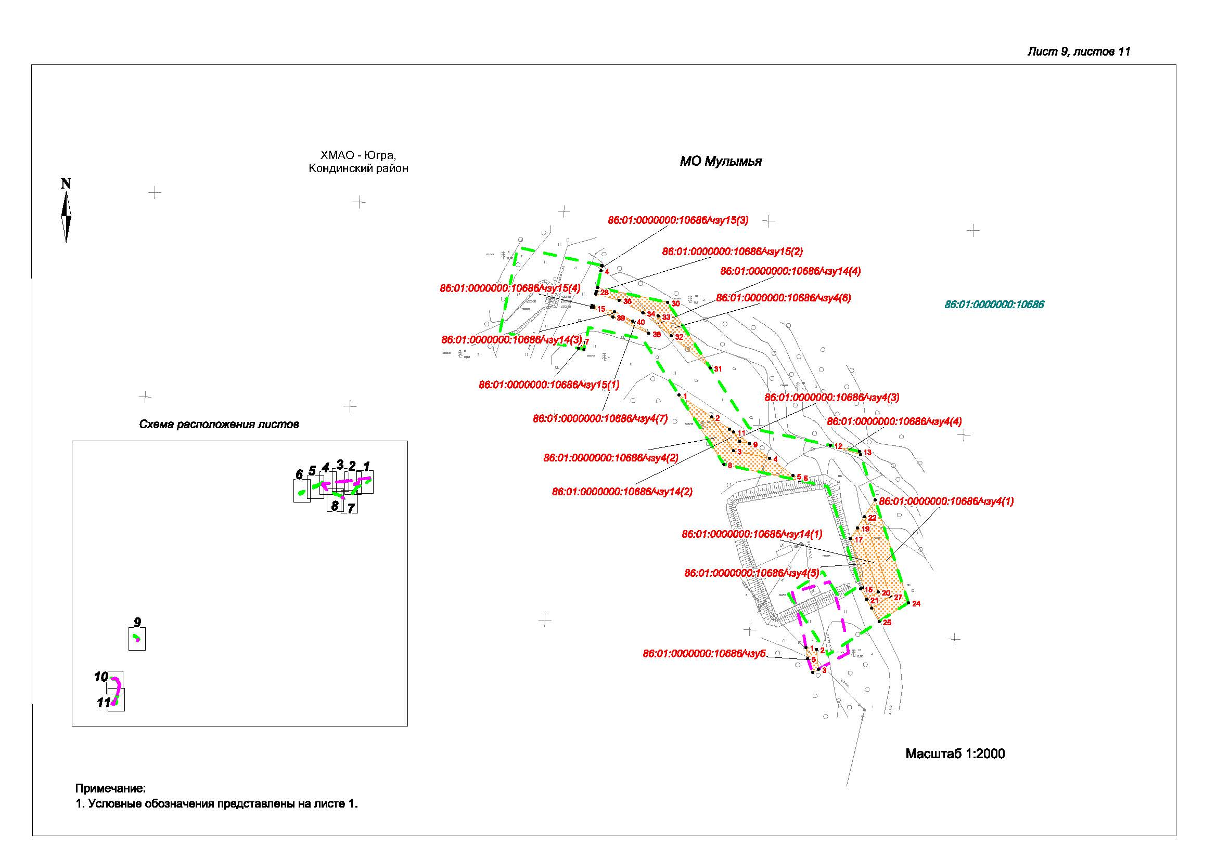

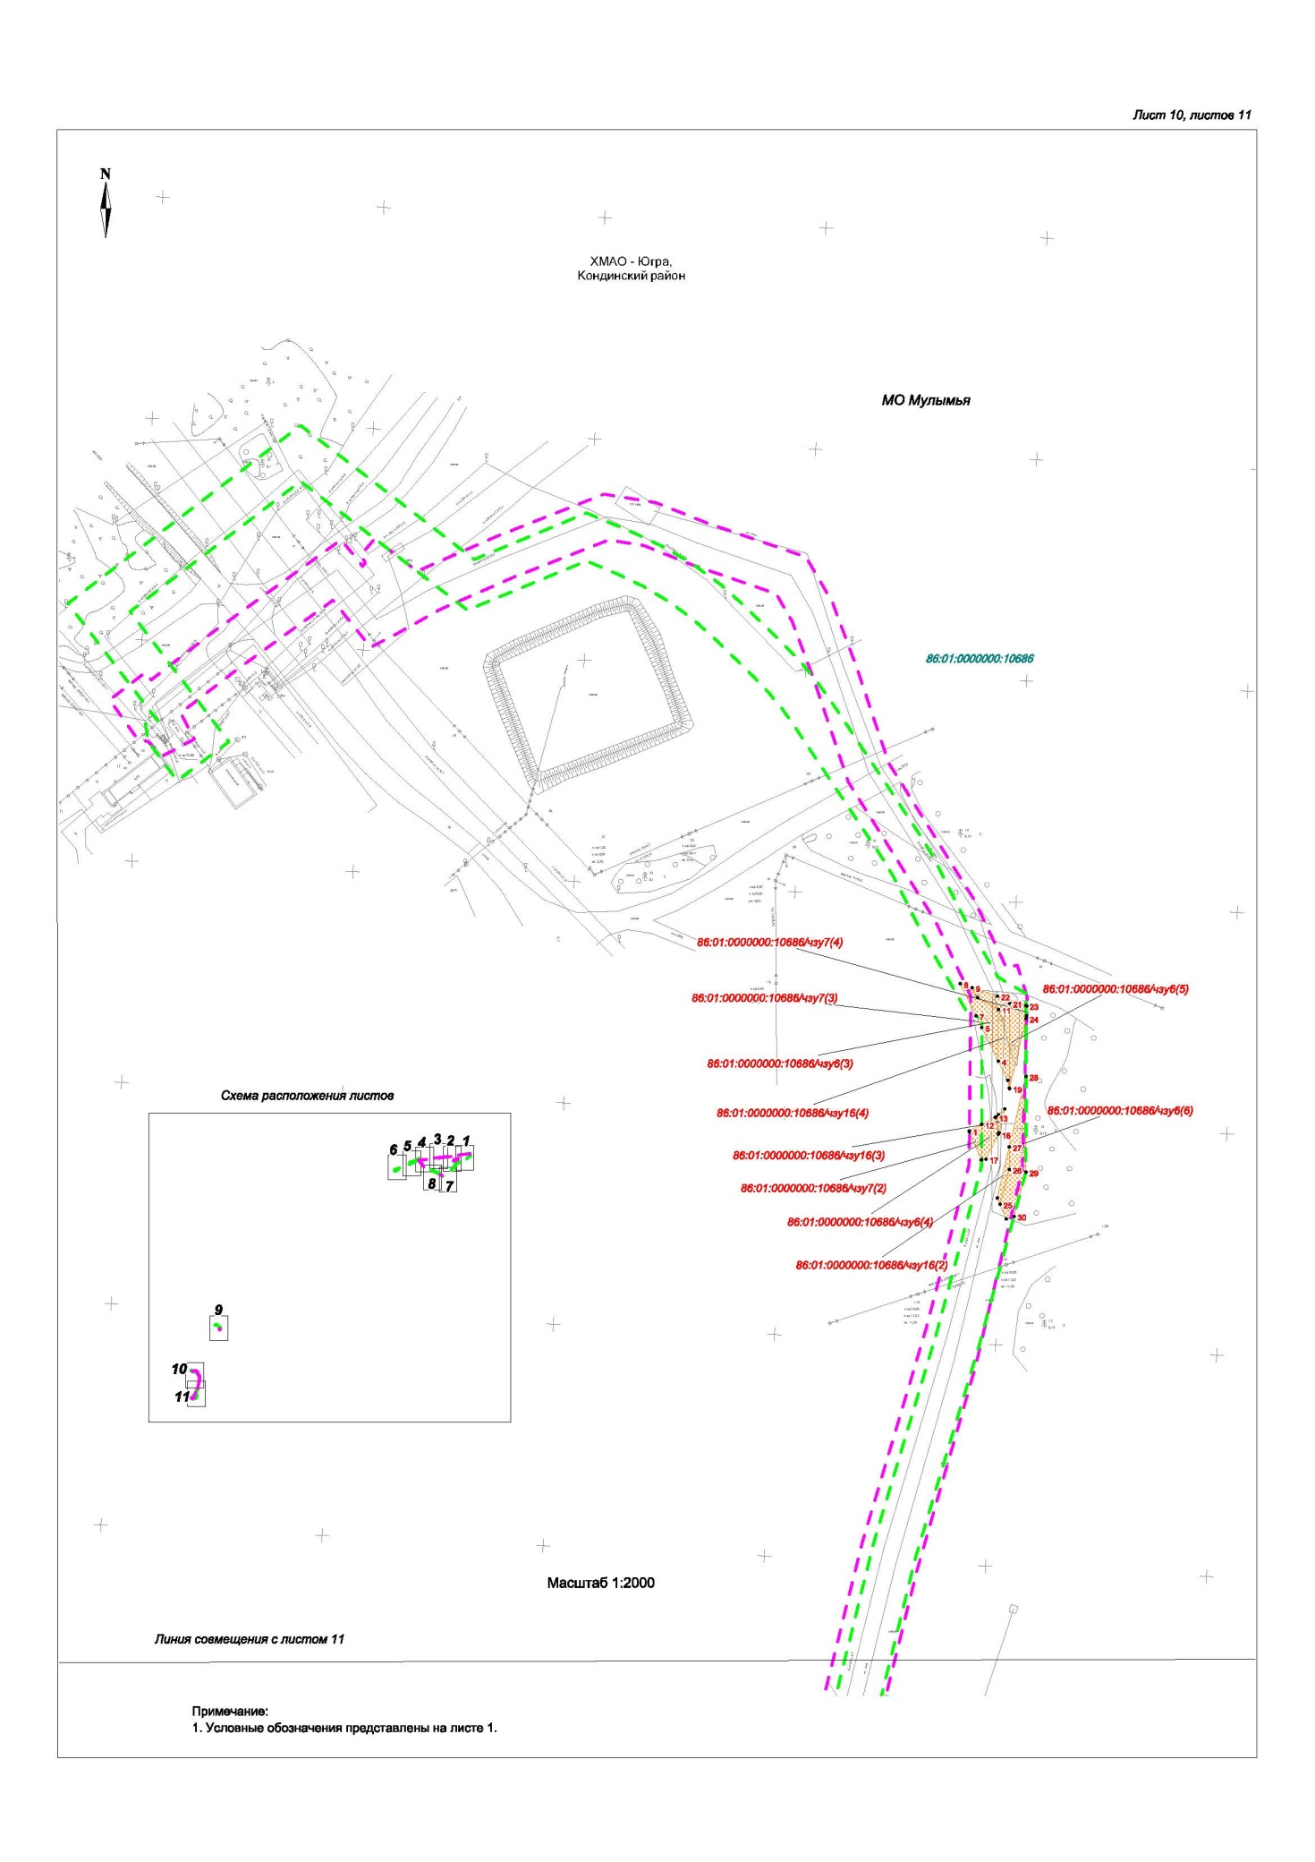

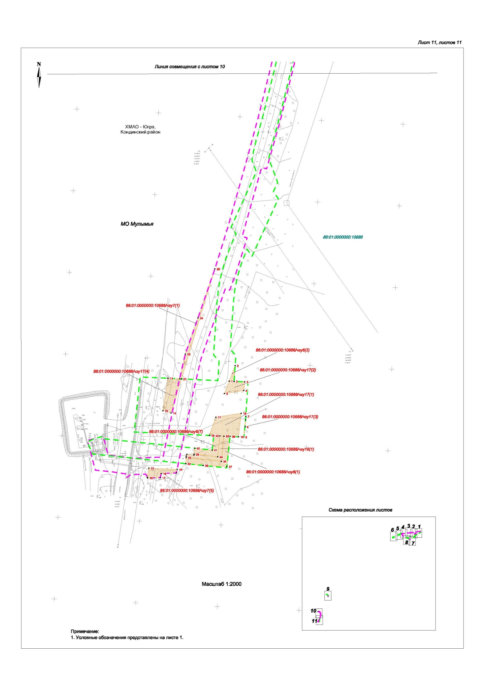

2.2. Проект межевания территории. Текстовая часть

2.2.1. Перечень образуемых земельных участков

Таблица 1

Перечень образуемых земельных участков

Условные номера образуемых земельных участков | Номера характерных точек образуемых земельных участков | Кадастровые номера земельных участков, из которых образуются земельные участки | Площадь образуемых земельных участков, кв. м | Способы образования земельных участков | Сведения об отнесении (неотнесении) образуемых земельных участков к территории общего пользования | Перечень кадастровых номеров существующих земельных участков, на которых линейный объект может быть размещен на условиях сервитута, публичного сервитута, их адреса или описание местоположения, перечень и адреса расположенных на таких земельных участках объектов недвижимого имущества (при наличии сведений о них в ЕГРН) | Сведения об отнесении образуемого земельного участка к определенной категории земель или сведения о необходимости перевода земельного участка из состава земель одной категории в другую
86:01:0000000:10686/чзу1 | 1-245 | - | 10627 | Учет изменений земельного участка 86:01:0000000:10686 в связи с образованием части | Образование земельных участков, которые будут отнесены к территории общего пользования, не требуется | - | Земли лесного фонда
86:01:0000000:10686/чзу2 | 1-70 | - | 13461 |  |  | -
86:01:0000000:10686/чзу3 | 1-40 | - | 5679 |  |  | -
86:01:0000000:10686/чзу4 | 1-41 | - | 1485 |  |  | -
86:01:0000000:10686/чзу5 | 1-5 | - | 48 |  |  | -
86:01:0000000:10686/чзу6 | 1-44 | - | 1826 |  |  | -
86:01:0000000:10686/чзу7 | 1-24 | - | 658 |  |  | -
86:01:0000000:10686/чзу8 | 1-178 | - | 6178 |  |  | -
86:01:0000000:10686/чзу9 | 1-14 | - | 227 |  |  | -
86:01:0000000:10686/чзу10 | 1-15 | - | 1219 |  |  | -
86:01:0000000:10686/чзу11 | 1-4 | - | 456 |  |  | -
86:01:0000000:10686/чзу12 | 1-3 | - | 5 |  |  | -
86:01:0000000:10686/чзу13 | 1-17 | - | 1804 |  |  | -
86:01:0000000:10686/чзу14 | 1-21 | - | 411 |  |  | -
86:01:0000000:10686/чзу15 | 1-14 | - | 10 |  |  | -
86:01:0000000:10686/чзу16 | 1-25 | - | 604 |  |  | -
86:01:0000000:10686/чзу17 | 1-23 | - | 1681 |  |  | -
86:01:1112001:3144:ЗУ1 | 1-5 | 86:01:1112001:3144 | 96 | Образование земельного участка путем раздела с сохранением исходного в измененных границах |  | - | Земли промышленности, энергетики, транспорта, связи и иного специального назначения
86:01:1112001:3144:ЗУ2 | 1-60 | 86:01:1112001:3144 | 1553 |  |  | -
86:01:1112001:3567:ЗУ1 | 1-8 | 86:01:1112001:3567 | 68 |  |  | -
86:01:1112001:3567:ЗУ2 | 1-13 | 86:01:1112001:3567 | 57 |  |  | -
86:01:1112001:3557:ЗУ1 | 1-5 | 86:01:1112001:3557 | 122 |  |  | -
86:01:1112001:3557:ЗУ2 | 1-4 | 86:01:1112001:3557 | 3 |  |  | -
86:01:1112001:ЗУ1 | 1-19 | - | 794 | Образование из земель находящихся в государственной или муниципальной собственности |  | - | Земли запаса с последующим переводом из одной категорию в другую
86:01:1112001:ЗУ2 | 1-3 | - | 2 |  |  | -
86:01:1112001:ЗУ3 | 1-4 | - | 82 |  |  | -
86:01:1112001:ЗУ4 | 1-9 | - | 239 |  |  | -
86:01:1112001:ЗУ5 | 1-3 | - | 2 |  |  | -
ИТОГО |  |  | 49397

Земельные участки, в отношении которых предполагается резервирование и (или) изъятие для государственных или муниципальных нужд, в границах территории, в отношении которой подготавливается проект межевания, отсутствуют.

2.2.2. Сведения о целевом назначении лесов, вид (видах) разрешенного использования лесного участка, количественных и качественных характеристиках лесного участка, сведения о нахождении лесного участка в границах особо защитных участков лесов

Участки расположены в эксплуатационных и защитных лесах.

Характеристики лесных участков представлены в таблице 2.

Средние таксационные показатели насаждений лесного участка представлены в таблице 3.

Таблица 2

Характеристика лесного участка

Участок расположен в эксплуатационных лесах, категории защитных лесов:
--
Урайское лесничество, в том числе
№ участка | Участковое лесничество/ урочище (при наличии) |  | № квартала | Целевое назначение лесов |  | Номер учетной записи в государственном лесном реестре |  | Кадастровый номер |  |  |  |  | Площадь
 |  |  |  |  |  |  |  |  |  |  |  |  | га |  |  |  | кв. м
1. | Верхне-Кондинское/Супринское |  | 194,210 | Эксплуатационные |  |  |  | 86:01:0000000:10686/чзу1 |  |  |  |  | 1,0627 |  |  |  | 10 627
2. |  |  | 194,210 | Эксплуатационные |  |  |  | 86:01:0000000:10686/чзу2 |  |  |  |  | 1,3461 |  |  |  | 13 461
3. |  |  | 207,210 | Эксплуатационные |  |  |  | 86:01:0000000:10686/чзу3 |  |  |  |  | 0,5679 |  |  |  | 5 679
4. |  |  | 220 | Эксплуатационные |  |  |  | 86:01:0000000:10686/чзу4 |  |  |  |  | 0,1485 |  |  |  | 1 485
5. |  |  | 220 | Эксплуатационные |  |  |  | 86:01:0000000:10686/чзу5 |  |  |  |  | 0,0048 |  |  |  | 48
6. |  |  | 220,232 | Эксплуатационные |  |  |  | 86:01:0000000:10686/чзу6 |  |  |  |  | 0,1826 |  |  |  | 1 826
7. |  |  | 220,232 | Эксплуатационные |  |  |  | 86:01:0000000:10686/чзу7 |  |  |  |  | 0,0658 |  |  |  | 658
8. |  |  | 210 | Эксплуатационные |  |  |  | 86:01:0000000:10686/чзу8 |  |  |  |  | 0,6178 |  |  |  | 6 178
9. |  |  | 194 | Эксплуатационные |  |  |  | 86:01:0000000:10686/чзу9 |  |  |  |  | 0,0227 |  |  |  | 227
10. |  |  | 210 | Эксплуатационные |  |  |  | 86:01:0000000:10686/чзу10 |  |  |  |  | 0,1219 |  |  |  | 1 219
11. |  |  | 207,210 | Эксплуатационные |  |  |  | 86:01:0000000:10686/чзу11 |  |  |  |  | 0,0456 |  |  |  | 456
12. |  |  | 210 | Эксплуатационные |  |  |  | 86:01:0000000:10686/чзу12 |  |  |  |  | 0,0005 |  |  |  | 5
13. |  |  | 210 | Эксплуатационные |  |  |  | 86:01:0000000:10686/чзу13 |  |  |  |  | 0,1804 |  |  |  | 1 804
14. |  |  | 220 | Эксплуатационные |  |  |  | 86:01:0000000:10686/чзу14 |  |  |  |  | 0,0411 |  |  |  | 411
15. | Верхне-Кондинское/  Супринское |  | 220 | Эксплуатационные |  |  |  | 86:01:0000000:10686/чзу15 |  |  |  |  | 0,0010 |  |  |  | 10
16. |  |  | 220,232 | Эксплуатационные |  |  |  | 86:01:0000000:10686/чзу16 |  |  |  |  | 0,0604 |  |  |  | 604
17. |  |  | 232 | Эксплуатационные |  |  |  | 86:01:0000000:10686/чзу17 |  |  |  |  | 0,1681 |  |  |  | 1 681
Вид использования лесов (в соответствии со статьей 25 Лесного кодекса Российской Федерации):
Строительство, реконструкция, эксплуатация линейных объектов
Субъект Российской Федерации: |  |  |  |  |  | Ханты-Мансийский автономный округ – Югра
Муниципальный район: |  |  |  | Кондинский
Лесистость муниципального района: |  |  |  | 45,5 |  | %
Общая площадь участка: |  |  |  | 4,6379 |  | га, |  | 46 379 кв. м
в том числе:
(га)
Общая площадь - всего |  | В том числе
 |  | лесные земли |  |  |  |  |  | нелесные земли
 |  | покрытые лесной растительностью, всего | в том числе, покрытые лесными культурами | лесные питомники и плантации | непокрытые лесной растительностью |  | итого | дороги | просеки |  | болота |  |  | другие |  |  |  |  | итого
1 |  | 2 | 3 | 4 | 5 |  | 6 | 7 | 8 |  | 9 |  |  | 10 |  |  |  |  | 11
4,6379 |  | 2,8169 |  |  |  |  | 2,8169 | 0,0704 |  |  | 1,5261 |  |  | 0,2245 |  |  |  |  | 1,8210

Сведения об особо защитных участках лесов (ОЗУ), особо охраняемых природных территорий (ООПТ), зонах с особыми условиями использования территорий на проектируемом лесном участке
Наименование участкового лесничества |  | Наименование урочища  (при наличии) |  |  |  |  | Виды ОЗУ, наименование ООПТ, виды зон с особыми условиями использования территорий |  |  |  |  | Перечень лесных кварталов или их частей |  | Перечень лесных выделов или их частей |  |  |  | Площадь (га)
1 |  | 2 |  |  |  |  | 3 |  |  |  |  | 4 |  | 5 |  |  |  | 6
Сведения об обременениях |  | обременений нет
Количественные и качественные характеристики проектируемого лесного участка
Характеристика насаждений лесного участка
Целевое назначение лесов | Участковое лесничество/урочище (при наличии) |  | Лесной квартал | Лесотаксационный  выдел | Преобладающая  порода | Площадь(га)/ запас древесины (куб. м) |  |  |  | В том числе по группам возраста древостоя (га/куб. м)
 |  |  |  |  |  |  |  |  |  | Молодняки |  |  | Средне- возрастные |  | Приспе- вающие | Спелые и перестойные
1 | 2 |  | 3 | 4 | 5 | 6 |  |  |  | 7 |  |  | 8 |  | 9 | 10
86:01:0000000:10686/чзу1
Нефтесборные сети К-16, 20, 21, 27, 28, 29, 31, 33, 34, 37 (т. врезки Куст № 34 до т. врезки Куст № 31), инв. № УНГ_0303084
Эксплуатационные | Верхне-Кондинское/  Супринское |  | 194 | 48 |  | 0,0062 |  | / | -- | Болото
Эксплуатационные |  |  | 210 | 20 |  | 0,0584 |  | / | -- | Болото
Эксплуатационные |  |  | 210 | 26 | С | 0,1387 |  | / | 8 |  |  |  | 0.1387/8
Эксплуатационные |  |  | 210 | 30 | С | 0,0362 |  | / | 1 |  |  |  |  |  |  | 0.0362/1
Эксплуатационные |  |  | 210 | 33 | С | 0,4186 |  | / | 29 |  |  |  | 0.4186/29
Эксплуатационные |  |  | 210 | 34 |  | 0,0540 |  | / | -- | Болото
Эксплуатационные |  |  | 210 | 36 | С | 0,1618 |  | / | 11 |  |  |  |  |  |  | 0.1618/11
Эксплуатационные |  |  | 210 | 37 | С | 0,0150 |  | / | 0 |  |  |  | 0.0150/0
Эксплуатационные |  |  | 210 | 83 |  | 0,0845 |  | / | -- | Прочие земли
Эксплуатационные |  |  | 210 | 96 |  | 0,0224 |  | / | -- | Зимник
Эксплуатационные |  |  | 210 | 98 |  | 0,0043 |  | / | -- | Профиль
Эксплуатационные |  |  | 210 | 115 | С | 0,0425 |  | / | 2 |  |  |  |  |  |  |  | 0.0425/2
Эксплуатационные |  |  | 210 | 122 |  | 0,0196 |  | / | -- | Прочие земли
Эксплуатационные |  |  | 210 | 129 |  | 0,0005 |  | / | -- | Коридор коммуникаций
Итого по объекту |  |  |  |  |  | 1,0627 |  | / | 51 | 0 |  |  | 0.5723/37 |  | 0 |  | 0.2405/14
Итого по участку |  |  |  |  |  | 1,0627 |  | / | 51 | 0 |  |  | 0.5723/37 |  | 0 |  | 0.2405/14
86:01:0000000:10686/чзу2
Демонтируемый трубопровод
Эксплуатационные | Верхне-Кондинское/  Супринское |  | 194 | 40 |  | 0,0138 |  | / | -- | Болото
Эксплуатационные |  |  | 194 | 48 |  | 0,3188 |  | / | -- | Болото
Эксплуатационные |  |  | 194 | 57 |  | 0,2575 |  | / | -- | Болото
Эксплуатационные |  |  | 194 | 62 |  | 0,0202 |  | / | -- | Зимник
Эксплуатационные |  |  | 194 | 63 |  | 0,0030 |  | / | -- | Профиль
Эксплуатационные |  |  | 210 | 15 |  | 0,4260 |  | / | -- | Болото
Эксплуатационные |  |  | 210 | 33 | С | 0,0113 |  | / | 1 |  |  |  | 0.0113/1
Эксплуатационные |  |  | 210 | 96 |  | 0,0079 |  | / | -- | Зимник
Эксплуатационные |  |  | 210 | 98 |  | 0,0167 |  | / | -- | Профиль
Эксплуатационные |  |  | 210 | 125 |  | 0,2704 |  | / | -- | Болото
Эксплуатационные |  |  | 210 | 129 |  | 0,0005 |  | / | -- | Коридор коммуникаций
Итого по объекту |  |  |  |  |  | 1,3461 |  | / | 1 | 0 |  |  | 0.0113/1 |  | 0 |  | 0
Итого по участку |  |  |  |  |  | 1,3461 |  | / | 1 | 0 |  |  | 0.0113/1 |  | 0 |  | 0
86:01:0000000:10686/чзу3
Нефтесборные сети К-16, 20, 21, 27, 28, 29, 31, 33, 34, 37 (т.вр. 31/1 - т.вр. 13, резервная нитка) инв. № УНГ_0303084
Эксплуатационные | Верхне-Кондинское/  Супринское |  | 207 | 45 | С | 0,1543 |  | / | 22 |  |  |  | 0.1543/22
Эксплуатационные |  |  | 207 | 75 | С | 0,0937 |  | / | 13 |  |  |  | 0.0937/13
Эксплуатационные |  |  | 210 | 17 | С | 0,0783 |  | / | 11 |  |  |  |  |  |  |  | 0.0783/11
Эксплуатационные |  |  | 210 | 18 | С | 0,0072 |  | / | 1 |  |  |  | 0.0072/1
Эксплуатационные |  |  | 210 | 19 | С | 0,0081 |  | / | 1 |  |  |  | 0.0081/1
Эксплуатационные |  |  | 210 | 94 |  | 0,0330 |  | / | -- |  | Река
Эксплуатационные |  |  | 210 | 100 | С | 0,0240 |  | / | 4 |  |  |  | 0.0240/4
Эксплуатационные |  |  | 210 | 103 | С | 0,0214 |  | / | 3 |  |  |  |  |  |  |  | 0.0214/3
Эксплуатационные |  |  | 210 | 104 | С | 0,1479 |  | / | 21 |  |  |  |  |  |  |  | 0.1479/21
Итого по объекту |  |  |  |  |  | 0,5679 |  | / | 76 |  | 0 |  | 0.2873/41 |  | 0 |  | 0.0997/35
Итого по участку |  |  |  |  |  | 0,5679 |  | / | 76 |  | 0 |  | 0.2873/41 |  | 0 |  | 0.0997/35
86:01:0000000:10686/чзу4
В/ВОДОВОД от БКНС ДО БГ НА СКВ.1234 (т.врезки до скв. № 1234), инв. № УНГ_0302045
Эксплуатационные | Верхне-Кондинское/  Супринское |  | 220 | 18 | С | 0,0379 |  | / | 2 |  | 0.0379/2
Эксплуатационные |  |  | 220 | 146 |  | 0,0637 |  | / | -- |  | Болото
Эксплуатационные |  |  | 220 | 147 | С | 0,0469 |  | / | 2 |  |  |  | 0.0469/2
Итого по объекту |  |  |  |  |  | 0,1485 |  | / | 4 |  | 0.0379/2 |  | 0.0469/2 |  | 0 |  | 0
Итого по участку |  |  |  |  |  | 0,1485 |  | / | 4 |  | 0.0379/2 |  | 0.0469/2 |  | 0 |  | 0
86:01:0000000:10686/чзу5
Демонтаж
Эксплуатационные | Верхне-Кондинское/  Супринское |  | 220 | 139 | С | 0,0048 |  | / | 0 |  |  |  | 0.0048/0
Итого по объекту |  |  |  |  |  | 0,0048 |  | / | 0 |  | 0 |  | 0.0048/0 |  | 0 |  | 0
Итого по участку |  |  |  |  |  | 0,0048 |  | / | 0 |  | 0 |  | 0.0048/0 |  | 0 |  | 0
86:01:0000000:10686/чзу6
ВОДОВОД ОТ ДНС ДО К - 7 (БКНС - 15 - Куст № 7), инв. № УНГ_0302588
Эксплуатационные | Верхне-Кондинское/  Супринское |  | 220 | 136 | С | 0,0790 |  | / | 8 |  |  |  | 0.0790/8
Эксплуатационные |  |  | 232 | 32 | С | 0,0959 |  | / | 7 |  | 0.0959/7
Эксплуатационные |  |  | 232 | 112 |  | 0,0077 |  | / | -- |  | Дорога лесохозяйственная, грунтовая
Итого по объекту |  |  |  |  |  | 0,1826 |  | / | 15 |  | 0.0959/7 |  | 0.0790/8 |  | 0 |  | 0
Итого по участку |  |  |  |  |  | 0,1826 |  | / | 15 |  | 0.0959/7 |  | 0.0790/8 |  | 0 |  | 0
86:01:0000000:10686/чзу7
Демонтаж
Эксплуатационные | Верхне-Кондинское/  Супринское |  | 220 | 136 | С | 0,0050 |  | / | 1 |  |  |  | 0.0050/1
Эксплуатационные |  |  | 232 | 14 | С | 0,0306 |  | / | 2 |  |  |  | 0.0306/2
Эксплуатационные |  |  | 232 | 32 | С | 0,0265 |  | / | 2 |  | 0.0265/2
Эксплуатационные |  |  | 232 | 112 |  | 0,0037 |  | / | -- |  | Дорога лесохозяйственная, грунтовая
Итого по объекту |  |  |  |  |  | 0,0658 |  | / | 5 |  | 0.0265/2 |  | 0.0356/3 |  | 0 |  | 0
Итого по участку |  |  |  |  |  | 0,0658 |  | / | 5 |  | 0.0265/2 |  | 0.0356/3 |  | 0 |  | 0
86:01:0000000:10686/чзу8
Нефтесборные сети К-16, 20, 21, 27, 28, 29, 31, 33, 34, 37 (т.врезки Куст № 34 до т. врезки Куст № 31), инв.№ УНГ_0303084
Эксплуатационные | Верхне-Кондинское/  Супринское |  | 210 | 20 |  | 0,0087 |  | / | -- |  | Болото
Эксплуатационные |  |  | 210 | 26 | С | 0,0377 |  | / | 2 |  |  |  | 0.0377/2
Эксплуатационные |  |  | 210 | 30 | С | 0,0780 |  | / | 3 |  |  |  |  |  |  |  | 0.0780/3
Эксплуатационные |  |  | 210 | 33 | С | 0,0146 |  | / | 1 |  |  |  | 0.0146/1
Эксплуатационные |  |  | 210 | 34 |  | 0,0038 |  | / | -- |  | Болото
Эксплуатационные |  |  | 210 | 36 | С | 0,3047 |  | / | 21 |  |  |  |  |  |  |  | 0.3047/21
Эксплуатационные |  |  | 210 | 83 |  | 0,0352 |  | / | -- |  | Прочие земли
Эксплуатационные |  |  | 210 | 96 |  | 0,0058 |  | / | -- |  | Зимник
Эксплуатационные |  |  | 210 | 98 |  | 0,0053 |  | / | -- |  | Профиль
Эксплуатационные |  |  | 210 | 115 | С | 0,1128 |  | / | 5 |  |  |  |  |  |  |  | 0.1128/5
Эксплуатационные |  |  | 210 | 122 |  | 0,0112 |  | / | -- |  | Прочие земли
Итого по объекту |  |  |  |  |  | 0,6178 |  | / | 32 |  | 0 |  | 0.0523/3 |  | 0 |  | 0.4955/29
Итого по участку |  |  |  |  |  | 0,6178 |  | / | 32 |  | 0 |  | 0.0523/3 |  | 0 |  | 0.4955/29
86:01:0000000:10686/чзу9
Узел 1
Эксплуатационные | Верхне-Кондинское/  Супринское |  | 194 | 43 | С | 0,0006 |  | / | 0 |  |  |  |  |  |  |  | 0.0006/0
Эксплуатационные |  |  | 194 | 48 |  | 0,0166 |  | / | -- |  | Болото
Эксплуатационные |  |  | 194 | 57 |  | 0,0055 |  | / | -- |  | Болото
Итого по объекту |  |  |  |  |  | 0,0227 |  | / | 0 |  | 0 |  | 0 |  | 0 |  | 0.0006/0
Итого по участку |  |  |  |  |  | 0,0227 |  | / | 0 |  | 0 |  | 0 |  | 0 |  | 0.0006/0
86:01:0000000:10686/чзу10
Узел 3
Эксплуатационные | Верхне-Кондинское/  Супринское |  | 210 | 33 | С | 0,1156 |  | / | 8 |  |  |  | 0.1156/8
Эксплуатационные |  |  | 210 | 83 |  | 0,0063 |  | / | -- |  | Прочие земли
Итого по объекту |  |  |  |  |  | 0,1219 |  | / | 8 |  | 0 |  | 0.1156/8 |  | 0 |  | 0
Итого по участку |  |  |  |  |  | 0,1219 |  | / | 8 |  | 0 |  | 0.1156/8 |  | 0 |  | 0
86:01:0000000:10686/чзу11
Нефтесборные сети К-16, 20, 21, 27, 28, 29, 31, 33, 34, 37 (т.вр. 31/1 - т.вр. 13, резервная нитка) инв.№УНГ_0303084
Эксплуатационные | Верхне-Кондинское/  Супринское |  | 207 | 45 | С | 0,0194 |  | / | 3 |  |  |  | 0.0194/3
Эксплуатационные |  |  | 207 | 75 | С | 0,0024 |  | / | 0 |  |  |  | 0.0024/0
Эксплуатационные |  |  | 210 | 94 |  | 0,0044 |  | / | -- |  | Река
Эксплуатационные |  |  | 210 | 104 | С | 0,0194 |  | / | 3 |  |  |  |  |  |  |  | 0.0194/3
Итого по объекту |  |  |  |  |  | 0,0456 |  | / | 6 |  | 0 |  | 0.0218/3 |  | 0 |  | 0.0194/3
Итого по участку |  |  |  |  |  | 0,0456 |  | / | 6 |  | 0 |  | 0.0218/3 |  | 0 |  | 0.0194/3
86:01:0000000:10686/чзу12
Узел 1
Эксплуатационные | Верхне-Кондинское/  Супринское |  | 210 | 119 | С | 0,0005 |  | / | 0 |  |  |  |  |  |  |  | 0.0005/0
Итого по объекту |  |  |  |  |  | 0,0005 |  | / | 0 |  | 0 |  | 0 |  | 0 |  | 0.0005/0
Итого по участку |  |  |  |  |  | 0,0005 |  | / | 0 |  | 0 |  | 0 |  | 0 |  | 0.0005/0
86:01:0000000:10686/чзу13
Технологический проезд
Эксплуатационные | Верхне-Кондинское/  Супринское |  | 210 | 17 | С | 0,0385 |  | / | 5 |  |  |  |  |  |  |  | 0.0385/5
Эксплуатационные |  |  | 210 | 18 | С | 0,0512 |  | / | 8 |  |  |  | 0.0512/8
Эксплуатационные |  |  | 210 | 19 | С | 0,0218 |  | / | 4 |  |  |  | 0.0218/4
Эксплуатационные |  |  | 210 | 103 | С | 0,0689 |  | / | 10 |  |  |  |  |  |  |  | 0.0689/10
Итого по объекту |  |  |  |  |  | 0,1804 |  | / | 27 |  | 0 |  | 0.0730/12 |  | 0 |  | 0.1074/15
Итого по участку |  |  |  |  |  | 0,1804 |  | / | 27 |  | 0 |  | 0.0730/12 |  | 0 |  | 0.1074/15
86:01:0000000:10686/чзу14
В/ВОДОВОД от БКНС ДО БГ НА СКВ.1234 (т.врезки до скв. № 1234), инв. № УНГ_0302045
Эксплуатационные | Верхне-Кондинское/  Супринское |  | 220 | 18 | С | 0,0031 |  | / | 0 |  | 0.0031/0
Эксплуатационные |  |  | 220 | 146 |  | 0,0227 |  | / | -- |  | Болото
Эксплуатационные |  |  | 220 | 147 | С | 0,0153 |  | / | 1 |  |  |  | 0.0153/1
Итого по объекту |  |  |  |  |  | 0,0411 |  | / | 1 |  | 0.0031/0 |  | 0.0153/1 |  | 0 |  | 0
Итого по участку |  |  |  |  |  | 0,0411 |  | / | 1 |  | 0.0031/0 |  | 0.0153/1 |  | 0 |  | 0
86:01:0000000:10686/чзу15
Узел 1
Эксплуатационные | Верхне-Кондинское/  Супринское |  | 220 | 147 | С | 0,0010 |  | / | 0 |  |  |  | 0.0010/0
Итого по объекту |  |  |  |  |  | 0,0010 |  | / | 0 |  | 0 |  | 0.0010/0 |  | 0 |  | 0
Итого по участку |  |  |  |  |  | 0,0010 |  | / | 0 |  | 0 |  | 0.0010/0 |  | 0 |  | 0
86:01:0000000:10686/чзу16
ВОДОВОД ОТ ДНС ДО К - 7 (БКНС - 15 - Куст № 7), инв. № УНГ_0302588
Эксплуатационные | Верхне-Кондинское/  Супринское |  | 220 | 136 | С | 0,0255 |  | / | 3 |  |  |  | 0.0255/3
Эксплуатационные |  |  | 232 | 32 | С | 0,0322 |  | / | 2 |  | 0.0322/2
Эксплуатационные |  |  | 232 | 112 |  | 0,0027 |  | / | -- |  | Дорога лесохозяйственная, грунтовая
Итого по объекту |  |  |  |  |  | 0,0604 |  | / | 5 |  | 0.0322/2 |  | 0.0255/3 |  | 0 |  | 0
Итого по участку |  |  |  |  |  | 0,0604 |  | / | 5 |  | 0.0322/2 |  | 0.0255/3 |  | 0 |  | 0
86:01:0000000:10686/чзу17
Узел 1
Эксплуатационные | Верхне-Кондинское/  Супринское |  | 232 | 14 | С | 0,0557 |  | / | 4 |  |  |  | 0.0557/4
Эксплуатационные |  |  | 232 | 32 | С | 0,1124 |  | / | 8 |  | 0.1124/8
Итого по объекту |  |  |  |  |  | 0,1681 |  | / | 12 |  | 0.1124/8 |  | 0.0557/4 |  | 0 |  | 0
Итого по участку |  |  |  |  |  | 0,1681 |  | / | 12 |  | 0.1124/8 |  | 0.0557/4 |  | 0 |  | 0
Всего по отводу |  |  |  |  |  | 4,6379 |  | / | 243 |  | 0.3080/21 |  | 1.3974/126 |  | 0 |  | 1.1115/96

Таблица 3

Средние таксационные показатели насаждений лесного участка

Лесной квартал | Лесотаксационный  выдел |  | Целевое назначение лесов | Преобладающая порода | Состав насаждений | Возраст | Бонитет | Полнота | Средний запас древесины (куб. м/га)
 |  |  |  |  |  |  |  |  | Молодняки | Средне- возрастные | Приспе- вающие | Спелые и перестойные
1 | 2 |  | 3 | 4 | 5 | 6 | 7 | 8 | 9 | 10 | 11 | 12
86:01:0000000:10686/чзу1
Нефтесборные сети К-16, 20, 21, 27, 28, 29, 31, 33, 34, 37 (т.врезки Куст № 34 до т. врезки Куст № 31), инв.№ УНГ_0303084
210 | 26 | Эксплуатационные |  | С | 10С | 100 | 5 | 0,3 |  | 60
210 | 30 | Эксплуатационные |  | С | 10С | 160 | 5А | 0,3 |  |  |  | 40
210 | 33 | Эксплуатационные |  | С | 10С | 100 | 5А | 0,5 |  | 70
210 | 36 | Эксплуатационные |  | С | 10С | 160 | 5А | 0,5 |  |  |  | 70
210 | 37 | Эксплуатационные |  | С | 10С | 100 | 5Б | 0,4 |  | 30
210 | 115 | Эксплуатационные |  | С | 10С | 160 | 5А | 0,3 |  |  |  | 40
86:01:0000000:10686/чзу2
Демонтируемый трубопровод
210 | 33 | Эксплуатационные |  | С | 10С | 100 | 5А | 0,5 |  | 70
86:01:0000000:10686/чзу3
Нефтесборные сети К-16, 20, 21, 27, 28, 29, 31, 33, 34, 37 (т.вр. 31/1 - т.вр. 13, резервная нитка) инв.№УНГ_0303084
207 | 45 | Эксплуатационные |  | С | 8С2Б | 70 | 4 | 0,8 |  | 140
207 | 75 | Эксплуатационные |  | С | 8С2Б | 70 | 4 | 0,8 |  | 140
210 | 17 | Эксплуатационные |  | С | 8С1Л1Б/  5С3Б2ОС | 220 | 5 | 0,4 |  |  |  | 100/40
210 | 18 | Эксплуатационные |  | С | 10С | 100 | 5 | 0,7 |  | 150
210 | 19 | Эксплуатационные |  | С | 10С | 100 | 5 | 0,8 |  | 170
210 | 100 | Эксплуатационные |  | С | 10С | 100 | 5 | 0,7 |  | 150
210 | 103 | Эксплуатационные |  | С | 8С1Л1Б/  5С3Б2ОС | 230 | 5 | 0,4 |  |  |  | 100/40
210 | 104 | Эксплуатационные |  | С | 8С1П1Б/  5С3Б2ОС | 250 | 5 | 0,4 |  |  |  | 100/40
86:01:0000000:10686/чзу4
В/ВОДОВОД от БКНС ДО БГ НА СКВ.1234 (т.врезки до скв. № 1234), инв. № УНГ_0302045
220 | 18 | Эксплуатационные |  | С | 9С1ОС/10С | 30 | 5 | 0,4 | 30/20
220 | 147 | Эксплуатационные |  | С | 10С | 70 | 5Б | 0,5 |  | 40
86:01:0000000:10686/чзу5
Демонтаж
220 | 139 | Эксплуатационные |  | С | 10С | 70 | 5Б | 0,5 |  | 40
86:01:0000000:10686/чзу6
ВОДОВОД ОТ ДНС ДО К - 7 (БКНС - 15 - Куст № 7), инв. № УНГ_0302588
220 | 136 | Эксплуатационные |  | С | 10С | 45 | 4 | 0,8 |  | 100
232 | 32 | Эксплуатационные |  | С | 10С | 35 | 4 | 0,7 | 70
86:01:0000000:10686/чзу7
Демонтаж
220 | 136 | Эксплуатационные |  | С | 10С | 45 | 4 | 0,8 |  | 100
232 | 14 | Эксплуатационные |  | С | 10С | 45 | 4 | 0,6 |  | 80
232 | 32 | Эксплуатационные |  | С | 10С | 35 | 4 | 0,7 | 70
86:01:0000000:10686/чзу8
Нефтесборные сети К-16, 20, 21, 27, 28, 29, 31, 33, 34, 37 (т.врезки Куст № 34 до т. врезки Куст № 31), инв.№ УНГ_0303084
210 | 26 | Эксплуатационные |  | С | 10С | 100 | 5 | 0,3 |  | 60
210 | 30 | Эксплуатационные |  | С | 10С | 160 | 5А | 0,3 |  |  |  | 40
210 | 33 | Эксплуатационные |  | С | 10С | 100 | 5А | 0,5 |  | 70
210 | 36 | Эксплуатационные |  | С | 10С | 160 | 5А | 0,5 |  |  |  | 70
210 | 115 | Эксплуатационные |  | С | 10С | 160 | 5А | 0,3 |  |  |  | 40
86:01:0000000:10686/чзу9
Узел 1
194 | 43 | Эксплуатационные |  | С | 10С | 160 | 5А | 0,5 |  |  |  | 70
86:01:0000000:10686/чзу10
Узел 3
210 | 33 | Эксплуатационные |  | С | 10С | 100 | 5А | 0,5 |  | 70
86:01:0000000:10686/чзу11
Нефтесборные сети К-16, 20, 21, 27, 28, 29, 31, 33, 34, 37 (т.вр. 31/1 - т.вр. 13, резервная нитка) инв.№УНГ_0303084
207 | 45 | Эксплуатационные |  | С | 8С2Б | 70 | 4 | 0,8 |  | 140
207 | 75 | Эксплуатационные |  | С | 8С2Б | 70 | 4 | 0,8 |  | 140
210 | 104 | Эксплуатационные |  | С | 8С1П1Б/  5С3Б2ОС | 250 | 5 | 0,4 |  |  |  | 100/40
86:01:0000000:10686/чзу12
Узел 1
210 | 119 | Эксплуатационные |  | С | 8С1Л1Б/  5С3Б2ОС | 220 | 5 | 0,4 |  |  |  | 100/40
86:01:0000000:10686/чзу13
Технологический проезд
210 | 17 | Эксплуатационные |  | С | 8С1Л1Б/  5С3Б2ОС | 220 | 5 | 0,4 |  |  |  | 100/40
210 | 18 | Эксплуатационные |  | С | 10С | 100 | 5 | 0,7 |  | 150
210 | 19 | Эксплуатационные |  | С | 10С | 100 | 5 | 0,8 |  | 170
210 | 103 | Эксплуатационные |  | С | 8С1Л1Б/  5С3Б2ОС | 230 | 5 | 0,4 |  |  |  | 100/40
86:01:0000000:10686/чзу14
В/ВОДОВОД от БКНС ДО БГ НА СКВ.1234 (т.врезки до скв. № 1234), инв. № УНГ_0302045
220 | 18 | Эксплуатационные |  | С | 9С1ОС/10С | 30 | 5 | 0,4 | 30/20
220 | 147 | Эксплуатационные |  | С | 10С | 70 | 5Б | 0,5 |  | 40
86:01:0000000:10686/чзу15
Узел 1
220 | 147 | Эксплуатационные |  | С | 10С | 70 | 5Б | 0,5 |  | 40
86:01:0000000:10686/чзу16
ВОДОВОД ОТ ДНС ДО К - 7 (БКНС - 15 - Куст № 7), инв. № УНГ_0302588
220 | 136 | Эксплуатационные |  | С | 10С | 45 | 4 | 0,8 |  | 100
232 | 32 | Эксплуатационные |  | С | 10С | 35 | 4 | 0,7 | 70
86:01:0000000:10686/чзу17
Узел 1
232 | 14 | Эксплуатационные |  | С | 10С | 45 | 4 | 0,6 |  | 80
232 | 32 | Эксплуатационные |  | С | 10С | 35 | 4 | 0,7 | 70

Объекты лесной инфраструктуры

№ п/п | Лесничество | Участковое лесничество/урочище (при наличии) | Лесной квартал | Лесотаксационный выдел | Наименование объекта | Единица измерения | Объем
1 | 2 | 3 | 4 | 5 | 6 | 7 | 8
1. | Урайское | Верхне-Кондинское/  Супринское | 194 | 62 | Зимник
2. |  |  | 210 | 96 | Зимник
3. |  |  | 232 | 112 | Дорога лесохозяйственная, грунтовая

Объекты лесного семеноводства

№ п/п | Лесничество | Участковое лесничество/урочище (при наличии) | Лесной квартал | Лесотаксационный выдел | Наименование объекта | Единица измерения | Объем
1 | 2 | 3 | 4 | 5 | 6 | 7 | 8

Объекты, не связанные с созданием лесной инфраструктуры

№ п/п | Лесничество | Участковое лесничество/урочище (при наличии) | Лесной квартал | Лесотаксационный выдел | Наименование объекта | Единица измерения | Объем
1 | 2 | 3 | 4 | 5 | 6 | 7 | 8
1. | Урайское | Верхне-Кондинское/  Супринское | 210 | 129 | Коридор коммуникаций

Цели использования: всего |  |  | 4,6379 | га,
в том числе
вид использования (в соответствии со статьей 25 Лесного кодекса Российской Федерации, п 13):
Строительство, реконструкция, эксплуатация линейных объектов
площадь | 4,6379 | га | из них:
 | Защитные леса |  |  | - |  | га;
 | Эксплуатационные леса |  |  | - | 4,6379 | га

2.2.3. Перечень координат характерных точек образуемых земельных участков
(МСК 86, зона 2)

86:01:0000000:10686/чзу1
№ точки | X | Y
1 | 932194,69 | 2435088,64
2 | 932198,27 | 2435094,29
3 | 932188,92 | 2435101,62
4 | 932181,62 | 2435106,52
5 | 932153,53 | 2435125,36
6 | 932067,44 | 2435195,2
7 | 932054,19 | 2435206,77
8 | 932050,67 | 2435210,31
9 | 932036,9 | 2435225,54
10 | 932030,96 | 2435230,88
11 | 932022,66 | 2435239,19
12 | 932014,96 | 2435247,89
13 | 931994,54 | 2435272,31
14 | 931960,03 | 2435310,41
15 | 931949,87 | 2435323,69
16 | 931941,92 | 2435338,58
17 | 931940,86 | 2435341,6
18 | 931941,36 | 2435342,19
19 | 931936,59 | 2435350,41
20 | 931936,24 | 2435351,64
21 | 931928,26 | 2435352,4
22 | 931929,6 | 2435347,49
23 | 931938,58 | 2435332,14
24 | 931944,78 | 2435322,23
25 | 931948,56 | 2435316,81
26 | 932006,73 | 2435249,01
27 | 932016,19 | 2435236,97
28 | 932073,29 | 2435185,54
29 | 932100,66 | 2435161,67
30 | 932103,08 | 2435159,62
31 | 932105,01 | 2435158,02
32 | 932107,04 | 2435156,42
33 | 932108,96 | 2435154,82
34 | 932163,56 | 2435111,99
35 | 932183,8 | 2435096,76
1 | 932194,69 | 2435088,64
36 | 931944,8 | 2435346,24
37 | 931946,86 | 2435348,69
38 | 931949,22 | 2435341,76
39 | 931956,6 | 2435328,06
40 | 931966,06 | 2435315,64
41 | 932056,6 | 2435215,75
42 | 932059,12 | 2435213,13
43 | 932086,36 | 2435190,1
44 | 932147,4 | 2435140,57
45 | 932200,97 | 2435098,53
46 | 932204,1 | 2435103,49
47 | 932209,68 | 2435100,32
48 | 932209,83 | 2435101,11
49 | 932121,27 | 2435170,56
50 | 932119,46 | 2435172,01
51 | 932117,76 | 2435173,45
52 | 932115,95 | 2435174,89
53 | 932047,71 | 2435232,58
54 | 932039,55 | 2435239,96
55 | 932031,72 | 2435247,71
56 | 932024,43 | 2435255,97
57 | 931973,96 | 2435316,39
58 | 931967,46 | 2435324,66
59 | 931961,4 | 2435333,32
60 | 931955,78 | 2435342,26
61 | 931948,19 | 2435355,3
62 | 931942,52 | 2435375,95
63 | 931940,42 | 2435355,28
64 | 931941,22 | 2435352,37
36 | 931944,8 | 2435346,24
65 | 931891,38 | 2435463,68
66 | 931885,6 | 2435456,36
67 | 931898,83 | 2435408,19
68 | 931906,82 | 2435407,38
65 | 931891,38 | 2435463,68
69 | 931900,58 | 2435477,29
70 | 931898,4 | 2435477,24
71 | 931900,66 | 2435475,47
72 | 931895,22 | 2435468,57
73 | 931911,35 | 2435409,72
74 | 931917,24 | 2435416,55
69 | 931900,58 | 2435477,29
75 | 931865,27 | 2435497,3
76 | 931865,63 | 2435495,82
77 | 931866,1 | 2435493,93
78 | 931866,98 | 2435489,12
79 | 931875,22 | 2435486,96
80 | 931879,29 | 2435492,2
81 | 931884,7 | 2435487,99
82 | 931883,46 | 2435492,55
75 | 931865,27 | 2435497,3
83 | 931816 | 2435692,16
84 | 931812,31 | 2435690,09
85 | 931815,15 | 2435680,67
86 | 931819,08 | 2435667,42
87 | 931821,16 | 2435662,54
88 | 931825,17 | 2435651,85
89 | 931828,42 | 2435640,97
90 | 931866,45 | 2435502,15
91 | 931887,51 | 2435496,65
92 | 931890,16 | 2435487,01
93 | 931897,88 | 2435487,16
94 | 931893,59 | 2435502,81
95 | 931872,53 | 2435508,32
96 | 931835,66 | 2435642,89
97 | 931832,23 | 2435654,22
98 | 931828,12 | 2435665,32
99 | 931823,48 | 2435676,18
83 | 931816 | 2435692,16
100 | 931793,77 | 2435730,29
101 | 931801,56 | 2435717,73
102 | 931806,14 | 2435710,35
103 | 931809,12 | 2435700,38
104 | 931811,57 | 2435701,66
105 | 931804,36 | 2435717,07
106 | 931799,23 | 2435729,29
107 | 931794,88 | 2435741,91
108 | 931791,41 | 2435754,81
109 | 931789,91 | 2435761,41
110 | 931783,69 | 2435762,79
100 | 931793,77 | 2435730,29
111 | 931737,45 | 2435812,12
112 | 931739,8 | 2435807,56
113 | 931753,02 | 2435803,5
114 | 931754,75 | 2435804
115 | 931777,02 | 2435799,44
116 | 931781,41 | 2435798,52
117 | 931780,4 | 2435802,92
118 | 931757,69 | 2435809,9
111 | 931737,45 | 2435812,12
119 | 931743,45 | 2435800,47
120 | 931744,62 | 2435800,85
121 | 931743 | 2435801,35
119 | 931743,45 | 2435800,47
122 | 931721,72 | 2435848,48
123 | 931720,3 | 2435848,37
124 | 931732,24 | 2435822,44
125 | 931735,73 | 2435822,07
122 | 931721,72 | 2435848,48
126 | 931669,46 | 2435946,34
127 | 931686,05 | 2435911,93
128 | 931700,11 | 2435889,22
129 | 931698,44 | 2435892,37
130 | 931694,05 | 2435901,18
131 | 931690,21 | 2435910,15
132 | 931686,7 | 2435919,3
133 | 931674,94 | 2435953,3
134 | 931673,09 | 2435951,3
135 | 931668,77 | 2435948,32
126 | 931669,46 | 2435946,34
136 | 931664,84 | 2435959,67
137 | 931666,35 | 2435960,72
138 | 931670,75 | 2435965,38
139 | 931662,73 | 2435988,6
140 | 931660,07 | 2435987,67
141 | 931655,66 | 2435986,17
136 | 931664,84 | 2435959,67
142 | 931651,69 | 2436013,35
143 | 931664,51 | 2436017,76
144 | 931664,44 | 2436017,95
145 | 931645,42 | 2436011,38
146 | 931645,49 | 2436011,16
142 | 931651,69 | 2436013,35
147 | 931673,84 | 2436020,99
148 | 931684,03 | 2436024,55
149 | 931709,59 | 2436053,94
150 | 931714,17 | 2436059,63
151 | 931718,53 | 2436065,42
152 | 931790,01 | 2436168,35
153 | 931796,01 | 2436176,3
154 | 931802,33 | 2436183,93
155 | 931809,11 | 2436191,07
156 | 931862,23 | 2436243,78
157 | 931868,57 | 2436249,83
158 | 931875,39 | 2436255,52
159 | 931882,42 | 2436260,87
160 | 932090,53 | 2436409,57
161 | 932096,9 | 2436414,54
162 | 932094,31 | 2436418,72
163 | 932041,92 | 2436379,24
164 | 932040,27 | 2436377,95
165 | 932038,51 | 2436376,67
166 | 932036,63 | 2436375,44
167 | 931971,03 | 2436329,39
168 | 931969,27 | 2436328,16
169 | 931967,51 | 2436326,86
170 | 931965,75 | 2436325,59
171 | 931880,95 | 2436262,15
172 | 931874,13 | 2436256,85
173 | 931867,55 | 2436251,23
174 | 931861,19 | 2436245,39
175 | 931813,53 | 2436199,55
176 | 931803,24 | 2436188,96
177 | 931793,74 | 2436177,68
178 | 931785,04 | 2436165,75
179 | 931727,5 | 2436080,57
180 | 931723,15 | 2436074,39
181 | 931718,48 | 2436068,37
182 | 931713,67 | 2436062,57
183 | 931679,49 | 2436023,16
184 | 931673,78 | 2436021,19
147 | 931673,84 | 2436020,99
185 | 932142,97 | 2436475,88
186 | 932145,25 | 2436477,3
187 | 932136,83 | 2436499,35
188 | 932135,87 | 2436498,28
185 | 932142,97 | 2436475,88
189 | 932167,31 | 2436503,16
190 | 932167,94 | 2436505,29
191 | 932168,57 | 2436508,24
192 | 932167,08 | 2436514,04
193 | 932162,19 | 2436508,68
194 | 932165,2 | 2436500,85
189 | 932167,31 | 2436503,16
195 | 932157,18 | 2436521,69
196 | 932160,18 | 2436513,89
197 | 932165,56 | 2436519,79
198 | 932164,26 | 2436524,72
199 | 932162,99 | 2436528,07
195 | 932157,18 | 2436521,69
200 | 932173,34 | 2436529
201 | 932174,98 | 2436536,14
202 | 932171,22 | 2436534,65
200 | 932173,34 | 2436529
203 | 932179,76 | 2436662,53
204 | 932177,42 | 2436659,64
205 | 932180,29 | 2436632,04
206 | 932180,99 | 2436624,09
207 | 932181,24 | 2436616,2
208 | 932181,28 | 2436608,31
209 | 932181,07 | 2436601,02
210 | 932180,4 | 2436588,68
211 | 932180,19 | 2436586,92
212 | 932183,71 | 2436577,69
213 | 932185,86 | 2436588,14
214 | 932187,86 | 2436607,88
215 | 932186,37 | 2436622,56
216 | 932182,5 | 2436639,98
203 | 932179,76 | 2436662,53
217 | 932203,75 | 2436692,04
218 | 932203,67 | 2436689,59
219 | 932204,24 | 2436684,88
220 | 932205,42 | 2436691,75
221 | 932224,13 | 2436714,79
222 | 932224,91 | 2436718,24
217 | 932203,75 | 2436692,04
223 | 932383,86 | 2436891,15
224 | 932384,25 | 2436893,37
225 | 932384,08 | 2436893,05
226 | 932363,93 | 2436879,57
227 | 932357,21 | 2436874,88
228 | 932350,83 | 2436869,7
229 | 932344,69 | 2436864,15
230 | 932339 | 2436858,27
231 | 932333,54 | 2436852,08
232 | 932236,72 | 2436732,76
233 | 932233,12 | 2436726,66
234 | 932232,84 | 2436725,5
235 | 932329,55 | 2436844,66
236 | 932342,22 | 2436858,82
237 | 932356,37 | 2436871,66
238 | 932371,66 | 2436882,98
239 | 932381,25 | 2436889,42
223 | 932383,86 | 2436891,15
240 | 932422,68 | 2436900,21
241 | 932424,42 | 2436904,86
242 | 932398,47 | 2436903,37
243 | 932402,07 | 2436902,68
244 | 932409,01 | 2436901,66
245 | 932415,93 | 2436900,87
240 | 932422,68 | 2436900,21

86:01:0000000:10686/чзу2
№ точки | X | Y
1 | 932338,42 | 2435939,82
2 | 932338,62 | 2435941,24
3 | 932336 | 2435941,32
1 | 932338,42 | 2435939,82
4 | 932163,56 | 2435111,99
5 | 932108,96 | 2435154,82
6 | 932107,04 | 2435156,42
7 | 932105,01 | 2435158,02
8 | 932103,08 | 2435159,62
9 | 932100,66 | 2435161,67
10 | 932120,07 | 2435144,73
4 | 932163,56 | 2435111,99
11 | 932417,5 | 2436504,02
12 | 932426,38 | 2436511,99
13 | 932430,39 | 2436544,16
14 | 932435,96 | 2436587,83
15 | 932445,93 | 2436672,76
16 | 932470,26 | 2436859,61
17 | 932471,15 | 2436870,5
18 | 932465,84 | 2436872,46
19 | 932462,39 | 2436857,68
20 | 932427,79 | 2436583,71
11 | 932417,5 | 2436504,02
21 | 931924,71 | 2435352,74
22 | 931931,1 | 2435339,04
23 | 931945,48 | 2435320,39
24 | 931948,56 | 2435316,81
25 | 931944,78 | 2435322,23
26 | 931938,58 | 2435332,14
27 | 931929,6 | 2435347,49
28 | 931928,26 | 2435352,4
21 | 931924,71 | 2435352,74
29 | 932410,67 | 2436497,88
30 | 932421,28 | 2436580,06
31 | 932414,54 | 2436578,35
32 | 932411,28 | 2436553,08
33 | 932375,61 | 2436528,37
34 | 932371,47 | 2436525,36
35 | 932372,23 | 2436524,29
36 | 932383,21 | 2436508,52
37 | 932407,97 | 2436526,45
38 | 932403,66 | 2436491,71
29 | 932410,67 | 2436497,88
39 | 932415,37 | 2436584,81
40 | 932422,05 | 2436586,5
41 | 932456,35 | 2436858,88
42 | 932460,08 | 2436874,59
43 | 932451,7 | 2436877,7
44 | 932450,39 | 2436861,71
45 | 932426,16 | 2436675,18
46 | 932416,08 | 2436590,31
39 | 932415,37 | 2436584,81
47 | 932412,02 | 2436461,98
48 | 932345,31 | 2435947,08
49 | 932355,55 | 2435946,74
50 | 932360,58 | 2435978,28
51 | 932372,28 | 2436090,09
52 | 932390,37 | 2436237,69
53 | 932408,74 | 2436370,59
54 | 932421,01 | 2436468,95
47 | 932412,02 | 2436461,98
55 | 932339,29 | 2435947,3
56 | 932405,31 | 2436456,91
57 | 932398,7 | 2436451,75
58 | 932388,95 | 2436373,18
59 | 932370,5 | 2436240,28
60 | 932352,4 | 2436092,34
61 | 932340,81 | 2435980,86
62 | 932335,46 | 2435947,41
55 | 932339,29 | 2435947,3
63 | 932407,18 | 2436470,76
64 | 932407,57 | 2436473,83
65 | 932400,82 | 2436468,94
66 | 932400,4 | 2436465,51
63 | 932407,18 | 2436470,76
67 | 932413,88 | 2436475,95
68 | 932422,74 | 2436482,83
69 | 932424,49 | 2436496,87
70 | 932415,55 | 2436488,84
67 | 932413,88 | 2436475,95

86:01:0000000:10686/чзу3
№ точки | X | Y
1 | 932102,19 | 2434692,75
2 | 932108,87 | 2434689,27
3 | 932025,07 | 2434511
4 | 932006,6 | 2434471,72
5 | 931922,33 | 2434292,45
6 | 931942,35 | 2434283,08
7 | 931941,55 | 2434281,37
8 | 931924,88 | 2434245,79
9 | 931920,17 | 2434252,81
10 | 931904,22 | 2434271,54
11 | 931914,77 | 2434293,99
12 | 931999,85 | 2434475,02
13 | 932018,69 | 2434515,09
1 | 932102,19 | 2434692,75
14 | 932170,66 | 2434769,52
15 | 932173,18 | 2434768,34
16 | 932157,51 | 2434735,03
17 | 932131,77 | 2434680,14
18 | 932126,25 | 2434682,74
14 | 932170,66 | 2434769,52
19 | 932263,37 | 2435020,79
20 | 932263,62 | 2435020,62
21 | 932238,04 | 2434965,66
22 | 932206,49 | 2434897,91
23 | 932185,46 | 2434852,72
24 | 932180,7 | 2434842,46
25 | 932175,14 | 2434845,23
26 | 932186,11 | 2434867,05
27 | 932208,48 | 2434911,57
28 | 932236,51 | 2434967,34
29 | 932263,37 | 2435020,78
19 | 932263,37 | 2435020,79
30 | 932300,03 | 2435093,75
31 | 932303,47 | 2435091,96
32 | 932294,02 | 2435071,88
33 | 932284,71 | 2435052,08
34 | 932280,41 | 2435054,69
35 | 932282,27 | 2435058,39
36 | 932285,66 | 2435065,14
30 | 932300,03 | 2435093,75
37 | 932278,95 | 2435104,71
38 | 932282,29 | 2435102,98
39 | 932265,09 | 2435068,74
40 | 932262,66 | 2435070,2
37 | 932278,95 | 2435104,71

86:01:0000000:10686/чзу4
№ точки | X | Y
1 | 926245,54 | 2427790,31
2 | 926234,83 | 2427806,18
3 | 926218,37 | 2427816,84
4 | 926214,63 | 2427834,46
5 | 926206,22 | 2427845,97
6 | 926205,38 | 2427849,27
7 | 926203,79 | 2427849,15
8 | 926211,69 | 2427812,24
1 | 926245,54 | 2427790,31
9 | 926221,82 | 2427824,64
10 | 926222,83 | 2427819,91
11 | 926227,49 | 2427816,9
9 | 926221,82 | 2427824,64
12 | 926221,07 | 2427864,13
13 | 926218,04 | 2427878,35
14 | 926216,48 | 2427878,85
12 | 926221,07 | 2427864,13
15 | 926150,94 | 2427878,91
16 | 926151,36 | 2427880,33
17 | 926175,34 | 2427874,05
18 | 926175,4 | 2427874,03
19 | 926180,61 | 2427877,32
20 | 926149,3 | 2427887,45
21 | 926145,68 | 2427881,87
15 | 926150,94 | 2427878,91
22 | 926186,08 | 2427880,79
23 | 926194,33 | 2427886,03
24 | 926144,12 | 2427902,29
25 | 926134,84 | 2427887,97
26 | 926141,35 | 2427884,31
27 | 926147,21 | 2427893,37
22 | 926186,08 | 2427880,79
28 | 926296,22 | 2427750
29 | 926298,1 | 2427750,61
30 | 926290,83 | 2427784,82
31 | 926258,82 | 2427805,52
32 | 926274,49 | 2427786,43
33 | 926284,16 | 2427780,16
34 | 926285,73 | 2427772,72
35 | 926285,83 | 2427772,61
36 | 926291,86 | 2427761,16
37 | 926295 | 2427749,74
28 | 926296,22 | 2427750
38 | 926275,74 | 2427775,51
39 | 926283,75 | 2427757,97
40 | 926281,68 | 2427767,74
41 | 926280,89 | 2427769,29
38 | 926275,74 | 2427775,51

86:01:0000000:10686/чзу5
№ точки | X | Y
1 | 926122,24 | 2427852,2
2 | 926121,28 | 2427857,4
3 | 926111,52 | 2427858,32
4 | 926109,96 | 2427855,49
5 | 926116,8 | 2427853,11
1 | 926122,24 | 2427852,2

86:01:0000000:10686/чзу6
№ точки | X | Y
1 | 923742,14 | 2427014,81
2 | 923761,16 | 2427022,15
3 | 923741,86 | 2427020,91
1 | 923742,14 | 2427014,81
4 | 924388,9 | 2427138,48
5 | 924404,06 | 2427131,02
6 | 924407,8 | 2427131,03
7 | 924409,3 | 2427128,44
8 | 924423,76 | 2427121,31
9 | 924421,98 | 2427126,68
10 | 924417,55 | 2427129,22
11 | 924412,16 | 2427138,52
4 | 924388,9 | 2427138,48
12 | 924360,3 | 2427130,95
13 | 924363,53 | 2427137,11
14 | 924363,64 | 2427137,27
15 | 924364,71 | 2427138,44
16 | 924355,81 | 2427138,43
17 | 924344,66 | 2427132,85
18 | 924344,31 | 2427130,94
12 | 924360,3 | 2427130,95
19 | 924376,49 | 2427143,5
20 | 924376,71 | 2427143,46
21 | 924415,04 | 2427143,53
22 | 924418,2 | 2427138,08
23 | 924413,9 | 2427151,02
24 | 924408,18 | 2427151,01
19 | 924376,49 | 2427143,5
25 | 924324,32 | 2427139,19
26 | 924339,94 | 2427143,39
27 | 924350,1 | 2427143,4
28 | 924382,04 | 2427150,98
29 | 924338,84 | 2427150,92
30 | 924318,84 | 2427145,53
31 | 924317,65 | 2427142,01
25 | 924324,32 | 2427139,19
32 | 923641,17 | 2426961,55
33 | 923648,58 | 2426962,05
34 | 923644,09 | 2427005,16
35 | 923674,87 | 2427008,32
36 | 923674,53 | 2427015,9
37 | 923637,72 | 2427012,08
38 | 923638,95 | 2426982,89
32 | 923641,17 | 2426961,55
39 | 923652,6 | 2426971,71
40 | 923660,06 | 2426972,5
41 | 923657,82 | 2426994,05
42 | 923675,45 | 2426995,89
43 | 923675,11 | 2427003,35
44 | 923649,56 | 2427000,74
39 | 923652,6 | 2426971,71

86:01:0000000:10686/чзу7
№ точки | X | Y
1 | 924357,4 | 2427125,42
2 | 924360,3 | 2427130,95
3 | 924344,31 | 2427130,94
4 | 924344,27 | 2427130,75
5 | 924356,9 | 2427125,42
1 | 924357,4 | 2427125,42
6 | 924409,3 | 2427128,44
7 | 924407,8 | 2427131,03
8 | 924404,06 | 2427131,02
6 | 924409,3 | 2427128,44
9 | 924413,9 | 2427151,02
10 | 924413,77 | 2427151,41
11 | 924409,38 | 2427151,3
12 | 924408,18 | 2427151,01
9 | 924413,9 | 2427151,02
13 | 923635,66 | 2426916,33
14 | 923634,16 | 2426951,13
15 | 923629,84 | 2426950,23
16 | 923629,1 | 2426931,54
17 | 923624 | 2426930,5
18 | 923623,77 | 2426914,83
19 | 923624,44 | 2426914,53
13 | 923635,66 | 2426916,33
20 | 923879,54 | 2426997,31
21 | 923744,86 | 2426956,31
22 | 923744,97 | 2426954,07
23 | 923775,18 | 2426961,06
24 | 923819,44 | 2426976,65
20 | 923879,54 | 2426997,31

86:01:0000000:10686/чзу8
№ точки | X | Y
1 | 932198,27 | 2435094,29
2 | 932198,74 | 2435095,03
3 | 932188,92 | 2435101,62
1 | 932198,27 | 2435094,29
4 | 932200,38 | 2435097,6
5 | 932200,97 | 2435098,53
6 | 932147,4 | 2435140,57
4 | 932200,38 | 2435097,6
7 | 932086,36 | 2435190,1
8 | 932059,12 | 2435213,13
9 | 932061,7 | 2435210,44
10 | 932067,25 | 2435205,6
7 | 932086,36 | 2435190,1
11 | 932036,9 | 2435225,54
12 | 931994,54 | 2435272,31
13 | 932014,96 | 2435247,89
14 | 932022,66 | 2435239,19
15 | 932030,96 | 2435230,88
11 | 932036,9 | 2435225,54
16 | 931941,36 | 2435342,19
17 | 931944,8 | 2435346,24
18 | 931941,22 | 2435352,37
19 | 931940,42 | 2435355,28
20 | 931940,02 | 2435351,29
21 | 931936,24 | 2435351,64
22 | 931936,59 | 2435350,41
16 | 931941,36 | 2435342,19
23 | 931892,87 | 2435477,13
24 | 931887,72 | 2435477,02
25 | 931906,82 | 2435407,38
26 | 931909,14 | 2435407,15
27 | 931911,35 | 2435409,72
23 | 931892,87 | 2435477,13
28 | 931811,3 | 2435684,59
29 | 931817,42 | 2435663,89
30 | 931837,56 | 2435604,06
31 | 931854,48 | 2435541,79
32 | 931865,24 | 2435497,31
33 | 931883,46 | 2435492,55
34 | 931885 | 2435486,91
35 | 931890,16 | 2435487,01
36 | 931887,51 | 2435496,65
37 | 931866,45 | 2435502,15
38 | 931828,42 | 2435640,97
39 | 931825,17 | 2435651,85
40 | 931821,16 | 2435662,54
41 | 931816,69 | 2435673
28 | 931811,3 | 2435684,59
42 | 932183,63 | 2436537,59
43 | 932188,91 | 2436561,61
44 | 932191,37 | 2436574,52
45 | 932192,94 | 2436587,57
46 | 932193,58 | 2436600,68
47 | 932193,82 | 2436608,02
48 | 932193,75 | 2436616,46
49 | 932193,4 | 2436624,88
50 | 932192,68 | 2436633,27
51 | 932187,72 | 2436681,49
52 | 932197,32 | 2436688,36
53 | 932198,26 | 2436694,93
54 | 932231,92 | 2436736,37
55 | 932249,09 | 2436765,38
56 | 932193,48 | 2436696,89
57 | 932192,67 | 2436691,17
58 | 932183,51 | 2436684,61
59 | 932182,49 | 2436683,35
60 | 932187,7 | 2436632,81
61 | 932188,4 | 2436624,56
62 | 932188,78 | 2436616,32
63 | 932188,81 | 2436608,07
64 | 932188,61 | 2436600,91
65 | 932187,94 | 2436588
66 | 932186,41 | 2436575,25
67 | 932184 | 2436562,6
68 | 932181,73 | 2436552,25
69 | 932182,3 | 2436550,76
70 | 932181,32 | 2436550,38
71 | 932180,59 | 2436547,07
42 | 932183,63 | 2436537,59
72 | 931844,41 | 2435563,69
73 | 931845,53 | 2435564,07
74 | 931845,53 | 2435564,08
75 | 931844,41 | 2435563,71
72 | 931844,41 | 2435563,69
76 | 931739,81 | 2435807,56
77 | 931743,01 | 2435801,34
78 | 931744,62 | 2435800,85
79 | 931750,1 | 2435802,66
80 | 931753,02 | 2435803,5
76 | 931739,81 | 2435807,56
81 | 932175,09 | 2436522,79
82 | 932173,69 | 2436528,08
83 | 932173,69 | 2436528,09
81 | 932175,09 | 2436522,79
84 | 931729,18 | 2435813,02
85 | 931732,24 | 2435812,68
86 | 931732,24 | 2435812,69
84 | 931729,18 | 2435813,02
87 | 931726,74 | 2435823,04
88 | 931723,08 | 2435823,43
89 | 931723,08 | 2435823,42
90 | 931726,75 | 2435823,02
87 | 931726,74 | 2435823,04
91 | 932151,9 | 2436504,83
92 | 932153,89 | 2436499,61
93 | 932167,08 | 2436514,04
94 | 932165,56 | 2436519,79
91 | 932151,9 | 2436504,83
95 | 931705,02 | 2435855,02
96 | 931709,43 | 2435855,67
97 | 931709,42 | 2435855,68
98 | 931705,02 | 2435855,03
95 | 931705,02 | 2435855,02
99 | 932149,47 | 2436479,93
100 | 932153,84 | 2436482,66
101 | 932149,87 | 2436495,21
102 | 932150,07 | 2436495,43
103 | 932148,08 | 2436500,65
104 | 932144,23 | 2436496,44
99 | 932149,47 | 2436479,93
105 | 931664,5 | 2435945,4
106 | 931668,53 | 2435948,16
107 | 931669,58 | 2435945,99
108 | 931668,77 | 2435948,32
105 | 931664,5 | 2435945,4
109 | 931655,67 | 2435986,16
110 | 931653,85 | 2435985,53
111 | 931660,85 | 2435964,07
112 | 931663,43 | 2435958,73
113 | 931660,57 | 2435956,74
114 | 931664,84 | 2435959,67
109 | 931655,67 | 2435986,16
115 | 931677,51 | 2436010,64
116 | 931688,53 | 2436014,46
117 | 931723,17 | 2436054,39
118 | 931728,22 | 2436060,58
119 | 931730,48 | 2436063,48
120 | 931747,94 | 2436088,57
121 | 931795,45 | 2436158,75
122 | 931803,63 | 2436169,96
123 | 931812,57 | 2436180,55
124 | 931822,22 | 2436190,55
125 | 931869,82 | 2436236,35
126 | 931875,81 | 2436241,93
127 | 931881,96 | 2436247,16
128 | 931888,52 | 2436252,15
129 | 931974,8 | 2436316,78
130 | 932045,81 | 2436366,54
131 | 932100,95 | 2436408,05
132 | 932098,3 | 2436412,3
133 | 932042,85 | 2436370,56
134 | 931971,88 | 2436320,83
135 | 931885,48 | 2436256,14
136 | 931878,84 | 2436251,07
137 | 931872,49 | 2436245,64
138 | 931866,4 | 2436239,97
139 | 931818,7 | 2436194,08
140 | 931808,85 | 2436183,92
141 | 931799,69 | 2436173,03
142 | 931791,36 | 2436161,62
143 | 931733,69 | 2436076,42
144 | 931729,16 | 2436069,9
145 | 931724,31 | 2436063,68
146 | 931719,35 | 2436057,6
147 | 931683,88 | 2436016,75
148 | 931676,28 | 2436014,12
115 | 931677,51 | 2436010,64
149 | 931648,26 | 2435995,33
150 | 931652,03 | 2435996,63
151 | 931652,02 | 2435996,65
149 | 931648,26 | 2435995,33
152 | 931653,96 | 2436006,39
153 | 931655,1 | 2436002,89
154 | 931655,12 | 2436002,9
155 | 931668,18 | 2436007,38
156 | 931666,94 | 2436010,88
152 | 931653,96 | 2436006,39
157 | 932382,07 | 2436902,43
158 | 932378,46 | 2436902,26
159 | 932376,71 | 2436902,87
160 | 932375,59 | 2436900,59
161 | 932375,52 | 2436900,54
162 | 932375,48 | 2436900,47
163 | 932365,34 | 2436893,78
164 | 932364,75 | 2436893,38
165 | 932348,43 | 2436881,31
166 | 932333,41 | 2436867,65
167 | 932320,01 | 2436852,73
168 | 932300,18 | 2436828,33
169 | 932300,22 | 2436828,38
170 | 932300,21 | 2436828,37
171 | 932298,66 | 2436826,29
172 | 932269,91 | 2436788,75
173 | 932257,6 | 2436767,99
174 | 932323,64 | 2436849,31
175 | 932336,98 | 2436864,12
176 | 932351,58 | 2436877,45
177 | 932367,6 | 2436889,28
178 | 932379,45 | 2436897,15
157 | 932382,07 | 2436902,43

86:01:0000000:10686/чзу9
№ точки | X | Y
1 | 932427,96 | 2436886,47
2 | 932430,66 | 2436905,2
3 | 932424,42 | 2436904,86
4 | 932422,68 | 2436900,21
5 | 932418,8 | 2436889,85
1 | 932427,96 | 2436886,47
6 | 932480,99 | 2436872,13
7 | 932466,6 | 2436875,69
8 | 932465,84 | 2436872,46
9 | 932471,15 | 2436870,5
10 | 932479,37 | 2436867,46
6 | 932480,99 | 2436872,13
11 | 932460,08 | 2436874,59
12 | 932460,69 | 2436877,15
13 | 932437,97 | 2436882,78
14 | 932451,7 | 2436877,7
11 | 932460,08 | 2436874,59

86:01:0000000:10686/чзу10
№ точки | X | Y
1 | 931933,09 | 2435404,74
2 | 931945,31 | 2435403,51
3 | 931942,52 | 2435375,95
4 | 931940,42 | 2435355,28
5 | 931940,02 | 2435351,29
6 | 931936,24 | 2435351,64
7 | 931928,26 | 2435352,4
8 | 931924,71 | 2435352,74
9 | 931912,43 | 2435379,11
1 | 931933,09 | 2435404,74
10 | 931897,01 | 2435408,37
11 | 931898,83 | 2435408,19
12 | 931906,82 | 2435407,38
13 | 931909,14 | 2435407,15
14 | 931903,57 | 2435400,69
15 | 931899,98 | 2435398,53
10 | 931897,01 | 2435408,37

86:01:0000000:10686/чзу11
№ точки | X | Y
1 | 931904,22 | 2434271,54
2 | 932102,19 | 2434692,75
3 | 932101,31 | 2434693,21
4 | 931903,53 | 2434272,35
1 | 931904,22 | 2434271,54

86:01:0000000:10686/чзу12
№ точки | X | Y
1 | 932128,03 | 2434829,82
2 | 932138,71 | 2434851,2
3 | 932138,34 | 2434851,37
1 | 932128,03 | 2434829,82

86:01:0000000:10686/чзу13
№ точки | X | Y
1 | 932263,62 | 2435020,62
2 | 932270,46 | 2435016
3 | 932242,53 | 2434956,11
4 | 932202,46 | 2434870,15
5 | 932192,77 | 2434849,37
6 | 932187,91 | 2434838,89
7 | 932180,7 | 2434842,46
8 | 932185,46 | 2434852,72
9 | 932206,49 | 2434897,91
10 | 932238,04 | 2434965,66
1 | 932263,62 | 2435020,62
11 | 932280,41 | 2435054,69
12 | 932284,71 | 2435052,08
13 | 932286,72 | 2435050,87
14 | 932274,73 | 2435025,16
15 | 932267,89 | 2435029,78
16 | 932268,57 | 2435031,13
17 | 932275,91 | 2435045,74
11 | 932280,41 | 2435054,69

86:01:0000000:10686/чзу14
№ точки | X | Y
1 | 926234,82 | 2427806,18
2 | 926228,92 | 2427814,93
3 | 926227,48 | 2427816,9
4 | 926222,83 | 2427819,91
5 | 926221,83 | 2427824,62
6 | 926214,63 | 2427834,47
7 | 926218,37 | 2427816,84
1 | 926234,82 | 2427806,18
8 | 926180,61 | 2427877,32
9 | 926186,08 | 2427880,79
10 | 926147,21 | 2427893,37
11 | 926141,35 | 2427884,31
12 | 926145,68 | 2427881,87
13 | 926149,3 | 2427887,45
8 | 926180,61 | 2427877,32
14 | 926283,74 | 2427757,99
15 | 926288,18 | 2427748,28
16 | 926289,11 | 2427748,48
17 | 926286,22 | 2427758,86
18 | 926281,68 | 2427767,74
14 | 926283,74 | 2427757,99
19 | 926285,73 | 2427772,72
20 | 926284,16 | 2427780,16
21 | 926274,49 | 2427786,43
19 | 926285,73 | 2427772,72

86:01:0000000:10686/чзу15
№ точки | X | Y
1 | 926295,04 | 2427749,62
2 | 926296,22 | 2427750
3 | 926295 | 2427749,74
1 | 926295,04 | 2427749,62
4 | 926306,3 | 2427752,17
5 | 926308,9 | 2427752,53
6 | 926308,86 | 2427752,72
4 | 926306,3 | 2427752,17
7 | 926272,17 | 2427742,48
8 | 926271,18 | 2427744,64
9 | 926267,79 | 2427743,92
10 | 926268,35 | 2427741,3
7 | 926272,17 | 2427742,48
11 | 926288,18 | 2427748,28
12 | 926288,53 | 2427747,5
13 | 926289,32 | 2427747,75
14 | 926289,11 | 2427748,48
11 | 926288,18 | 2427748,28

86:01:0000000:10686/чзу16
№ точки | X | Y
1 | 924324,32 | 2427139,19
2 | 924327,18 | 2427137,97
3 | 924350,1 | 2427143,4
4 | 924339,94 | 2427143,39
1 | 924324,32 | 2427139,19
5 | 924364,71 | 2427138,44
6 | 924367,35 | 2427141,34
7 | 924356,48 | 2427138,77
8 | 924355,81 | 2427138,43
5 | 924364,71 | 2427138,44
9 | 923650,32 | 2426962,17
10 | 923652,55 | 2426963,06
11 | 923651,59 | 2426971,59
12 | 923652,6 | 2426971,7
13 | 923649,56 | 2427000,74
14 | 923675,11 | 2427003,35
15 | 923674,87 | 2427008,32
16 | 923644,09 | 2427005,16
17 | 923648,58 | 2426962,05
9 | 923650,32 | 2426962,17
18 | 924376,71 | 2427143,46
19 | 924380,24 | 2427142,75
20 | 924388,9 | 2427138,48
21 | 924412,16 | 2427138,52
22 | 924417,55 | 2427129,22
23 | 924421,98 | 2427126,68
24 | 924418,2 | 2427138,08
25 | 924415,04 | 2427143,53
18 | 924376,71 | 2427143,46

86:01:0000000:10686/чзу17
№ точки | X | Y
1 | 923742,14 | 2427014,82
2 | 923741,86 | 2427020,91
3 | 923741,26 | 2427033,88
4 | 923730,58 | 2427032,66
5 | 923726,95 | 2427008,95
1 | 923742,14 | 2427014,82
6 | 923673,77 | 2427032,35
7 | 923699,04 | 2427035,21
8 | 923694,76 | 2427034,93
9 | 923686,2 | 2427034,21
10 | 923673,74 | 2427032,92
6 | 923673,77 | 2427032,35
11 | 923745,64 | 2426939,78
12 | 923744,97 | 2426954,07
13 | 923744,86 | 2426956,31
14 | 923703,1 | 2426943,59
15 | 923705,97 | 2426933,6
11 | 923745,64 | 2426939,78
16 | 923675,7 | 2426990,51
17 | 923697,96 | 2426998,53
18 | 923702,79 | 2427029,51
19 | 923674,05 | 2427026,25
20 | 923674,53 | 2427015,9
21 | 923674,87 | 2427008,32
22 | 923675,11 | 2427003,35
23 | 923675,45 | 2426995,89
16 | 923675,7 | 2426990,51

86:01:1112001:3144:ЗУ1
№ точки | X | Y
1 | 932251 | 2435054,84
2 | 932257,17 | 2435067,4
3 | 932257,62 | 2435070,43
4 | 932251,78 | 2435073,52
5 | 932247,54 | 2435057,51
1 | 932251 | 2435054,84

86:01:1112001:3144:ЗУ2
№ точки | X | Y
1 | 931669,57 | 2435945,99
2 | 931668,53 | 2435948,16
3 | 931664,5 | 2435945,39
4 | 931674,95 | 2435915,23
5 | 931678,6 | 2435905,47
6 | 931682,71 | 2435895,87
7 | 931687,38 | 2435886,56
8 | 931689,29 | 2435882,98
9 | 931701,81 | 2435860,78
10 | 931706,35 | 2435861,44
11 | 931691,81 | 2435888,84
12 | 931687,26 | 2435897,98
13 | 931683,23 | 2435907,33
14 | 931679,64 | 2435916,92
1 | 931669,57 | 2435945,99
15 | 931709,39 | 2435855,65
16 | 931704,97 | 2435855,01
17 | 931723,07 | 2435823,43
18 | 931726,73 | 2435823,04
15 | 931709,39 | 2435855,65
19 | 931743,02 | 2435801,31
20 | 931739,8 | 2435807,56
21 | 931734,02 | 2435809,34
22 | 931732,24 | 2435812,68
23 | 931729,15 | 2435813,02
24 | 931734,22 | 2435804,05
19 | 931743,02 | 2435801,31
25 | 932175,1 | 2436522,8
26 | 932182,05 | 2436530,41
27 | 932183,63 | 2436537,58
28 | 932180,59 | 2436547,07
29 | 932177,45 | 2436532,77
30 | 932173,54 | 2436528,49
31 | 932173,69 | 2436528,08
25 | 932175,1 | 2436522,8
32 | 931803,9 | 2435697,57
33 | 931805 | 2435698,15
34 | 931801,23 | 2435706,21
32 | 931803,9 | 2435697,57
35 | 931811,3 | 2435684,59
36 | 931809,46 | 2435688,56
37 | 931807,08 | 2435687,29
38 | 931812,14 | 2435670,97
39 | 931816,52 | 2435660,69
40 | 931820,43 | 2435650,26
41 | 931823,62 | 2435639,59
42 | 931842,96 | 2435569,04
43 | 931845,53 | 2435564,07
44 | 931844,41 | 2435563,69
45 | 931862,4 | 2435498,05
46 | 931865,23 | 2435497,31
47 | 931854,48 | 2435541,79
48 | 931837,56 | 2435604,06
49 | 931817,42 | 2435663,89
35 | 931811,3 | 2435684,59
50 | 931645,7 | 2435999,64
51 | 931655,11 | 2436002,87
52 | 931653,95 | 2436006,39
53 | 931644,5 | 2436003,11
50 | 931645,7 | 2435999,64
54 | 931660,57 | 2435956,75
55 | 931663,43 | 2435958,73
56 | 931660,85 | 2435964,07
57 | 931653,85 | 2435985,53
58 | 931655,67 | 2435986,16
59 | 931652,04 | 2435996,62
60 | 931647,31 | 2435994,99
54 | 931660,57 | 2435956,75

86:01:1112001:3567:ЗУ1
№ точки | X | Y
1 | 932210,05 | 2435067,99
2 | 932211,25 | 2435070,43
3 | 932210,08 | 2435071,3
4 | 932202,19 | 2435077,43
5 | 932192,31 | 2435084,9
6 | 932190,66 | 2435082,27
7 | 932198,31 | 2435076,89
8 | 932206,69 | 2435070,4
1 | 932210,05 | 2435067,99

86:01:1112001:3567:ЗУ2
№ точки | X | Y
1 | 932247,07 | 2435041,05
2 | 932248,17 | 2435043,08
3 | 932243,79 | 2435046,04
4 | 932238,82 | 2435049,81
5 | 932229,18 | 2435057,09
6 | 932226,66 | 2435058,98
7 | 932224,82 | 2435058,85
8 | 932222,25 | 2435059,91
9 | 932222,03 | 2435059,46
10 | 932223,09 | 2435058,71
11 | 932228,01 | 2435056,06
12 | 932237,18 | 2435048,34
13 | 932243,23 | 2435043,88
1 | 932247,07 | 2435041,05

86:01:1112001:3557:ЗУ1
№ точки | X | Y
1 | 932263,37 | 2435020,78
2 | 932267,89 | 2435029,78
3 | 932257,67 | 2435036,65
4 | 932254,56 | 2435030,07
5 | 932253,28 | 2435027,6
1 | 932263,37 | 2435020,78

86:01:1112001:3557:ЗУ2
№ точки | X | Y
1 | 932247,06 | 2435041,04
2 | 932243,23 | 2435043,88
3 | 932243,04 | 2435043,4
4 | 932246,68 | 2435040,33
1 | 932247,06 | 2435041,04

86:01:1112001:ЗУ1
№ точки | X | Y
1 | 932190,65 | 2435082,28
2 | 932192,31 | 2435084,9
3 | 932114,06 | 2435144,09
4 | 932130,95 | 2435130,18
5 | 932159,42 | 2435108,41
6 | 932188,6 | 2435083,77
1 | 932190,65 | 2435082,28
7 | 931926,44 | 2435340,67
8 | 931920,02 | 2435353,18
9 | 931919,64 | 2435353,22
10 | 931921,1 | 2435349,32
7 | 931926,44 | 2435340,67
11 | 932091,35 | 2435162,26
12 | 932013,11 | 2435234,62
13 | 931932,02 | 2435331,66
14 | 931941,43 | 2435316,56
15 | 931968,46 | 2435282,19
16 | 931991,58 | 2435255,37
17 | 932017,17 | 2435226,2
18 | 932046,08 | 2435199,11
19 | 932075,4 | 2435174,64
11 | 932091,35 | 2435162,26

86:01:1112001:ЗУ2
№ точки | X | Y
1 | 932263,64 | 2435020,6
2 | 932267,89 | 2435029,78
3 | 932263,37 | 2435020,78
1 | 932263,64 | 2435020,6

86:01:1112001:ЗУ3
№ точки | X | Y
1 | 932270,46 | 2435016
2 | 932274,73 | 2435025,16
3 | 932267,89 | 2435029,78
4 | 932263,64 | 2435020,6
1 | 932270,46 | 2435016

86:01:1112001:ЗУ4
№ точки | X | Y
1 | 931920,02 | 2435353,18
2 | 931904,7 | 2435383,02
3 | 931900,91 | 2435393,74
4 | 931899,98 | 2435398,51
5 | 931897,01 | 2435408,37
6 | 931892,05 | 2435408,87
7 | 931903,31 | 2435377,81
8 | 931913,89 | 2435353,76
9 | 931919,64 | 2435353,22
1 | 931920,02 | 2435353,18

86:01:1112001:ЗУ5
№ точки | X | Y
1 | 932243,03 | 2435043,4
2 | 932243,23 | 2435043,88
3 | 932237,18 | 2435048,33
1 | 932243,03 | 2435043,4

2.2.4. Сведения о границах территории, применительно к которой осуществляется подготовка проекта межевания, содержащие перечень координат характерных точек таких границ в системе координат, используемой для ведения Единого государственного реестра недвижимости

№ точки | X | Y
МСК 86, зона 2
1 | 924417,74 | 2427151,53
2 | 924419,36 | 2427151,02
3 | 924419,36 | 2427151,02
4 | 924419,42 | 2427151,02
5 | 924419,43 | 2427151
6 | 924432,21 | 2427147,02
7 | 924430,74 | 2427142,25
8 | 924461,58 | 2427127,65
9 | 924523,33 | 2427088,99
10 | 924567,66 | 2427074,07
11 | 924596,08 | 2427063,45
12 | 924616,38 | 2427051,59
13 | 924632,01 | 2427006,16
14 | 924640,95 | 2426983,74
15 | 924644,77 | 2426960,3
16 | 924625,8 | 2426912,08
17 | 924619,11 | 2426896,76
18 | 924675,76 | 2426823,25
19 | 924595,44 | 2426718,16
20 | 924558,91 | 2426746,08
21 | 924551,92 | 2426736,97
22 | 924534,04 | 2426749,65
23 | 924533,06 | 2426754,38
24 | 924515,52 | 2426767,51
25 | 924532,98 | 2426790,8
26 | 924551,82 | 2426776,61
27 | 924551,83 | 2426776,61
28 | 924565,56 | 2426794,46
29 | 924596,89 | 2426837,85
30 | 924575,69 | 2426854,83
31 | 924581,91 | 2426867,03
32 | 924592,46 | 2426885,69
33 | 924596,06 | 2426893,9
34 | 924596,05 | 2426893,91
35 | 924592,42 | 2426898,62
36 | 924614,61 | 2426952,41
37 | 924608,87 | 2426966,05
38 | 924603,16 | 2426978,11
39 | 924596,35 | 2426989,54
40 | 924588,56 | 2427000,25
41 | 924579,65 | 2427010,16
42 | 924562,36 | 2427027,94
43 | 924555,32 | 2427034,62
44 | 924547,84 | 2427040,8
45 | 924539,91 | 2427046,42
46 | 924482,29 | 2427084,89
47 | 924477,54 | 2427087,96
48 | 924472,7 | 2427090,74
49 | 924467,74 | 2427093,38
50 | 924447,58 | 2427103,56
51 | 924444,99 | 2427104,93
52 | 924442,39 | 2427106,28
53 | 924439,92 | 2427107,71
54 | 924412,06 | 2427123,69
55 | 924410,74 | 2427125,96
56 | 924342,15 | 2427125,27
57 | 924268,09 | 2427105,85
58 | 924171,6 | 2427077,02
59 | 924065,36 | 2427050,56
60 | 924005,96 | 2427034,45
61 | 923930,7 | 2427013,26
62 | 923881,75 | 2426998,07
63 | 923819,44 | 2426976,65
64 | 923775,18 | 2426961,06
65 | 923744,97 | 2426954,07
66 | 923747,22 | 2426905,78
67 | 923679,93 | 2426898,41
68 | 923678,03 | 2426939,8
69 | 923678,03 | 2426939,8
70 | 923663,78 | 2426936,84
71 | 923671,66 | 2426861,27
72 | 923671,66 | 2426861,27
73 | 923674,69 | 2426860,45
74 | 923673,07 | 2426854,4
75 | 923672,01 | 2426850,34
76 | 923671,95 | 2426850,2
77 | 923669,52 | 2426841,12
78 | 923633,21 | 2426850,92
79 | 923631,36 | 2426870,23
80 | 923628,4 | 2426889,76
81 | 923624,29 | 2426889,4
82 | 923627,76 | 2426894,12
83 | 923627,63 | 2426894,88
84 | 923628,38 | 2426912,74
85 | 923623,77 | 2426914,83
86 | 923624 | 2426930,5
87 | 923629,1 | 2426931,54
88 | 923629,84 | 2426950,23
89 | 923642,08 | 2426952,78
90 | 923642,08 | 2426952,78
91 | 923635,94 | 2427011,9
92 | 923674,53 | 2427015,9
93 | 923673,74 | 2427032,92
94 | 923686,2 | 2427034,21
95 | 923694,76 | 2427034,93
96 | 923720,25 | 2427036,55
97 | 923741,07 | 2427037,9
98 | 923741,86 | 2427020,91
99 | 923773,59 | 2427022,95
100 | 923781,19 | 2427016,22
101 | 923836,39 | 2427019,8
102 | 923853,64 | 2427021,68
103 | 923870,61 | 2427025,14
104 | 923887,24 | 2427030,17
105 | 923903,56 | 2427036,75
106 | 923895 | 2427042,83
107 | 923965,34 | 2427075,06
108 | 923973,86 | 2427068,97
109 | 923985,31 | 2427074,21
110 | 924013,08 | 2427063,87
111 | 924060,81 | 2427077,39
112 | 924159,05 | 2427101,72
113 | 924250,8 | 2427128,11
114 | 924279,42 | 2427134,9
115 | 924279,47 | 2427134,92
116 | 924338,84 | 2427150,92
117 | 924399,13 | 2427151
118 | 924399,31 | 2427151
119 | 923647,83 | 2426897,32
120 | 923648,42 | 2426891,63
121 | 923647,78 | 2426895,94
122 | 923675,45 | 2426995,89
123 | 923677,1 | 2426960,07
124 | 923677,1 | 2426960,06
125 | 923661,7 | 2426956,86
126 | 923661,7 | 2426956,86
127 | 923657,82 | 2426994,05
128 | 923766,65 | 2427002,44
129 | 923774,25 | 2426995,76
130 | 923822,68 | 2426998,88
131 | 923812,93 | 2426995,52
132 | 923769,54 | 2426980,33
133 | 923744,03 | 2426974,42
134 | 923744,03 | 2426974,42
135 | 923742,79 | 2427000,92
136 | 924624,7 | 2426856,76
137 | 924650,58 | 2426823,24
138 | 924591,75 | 2426746,2
139 | 924567,72 | 2426764,5
140 | 924581,63 | 2426782,5
141 | 924624,23 | 2426841,62
142 | 924612,22 | 2426851,21
143 | 924613,86 | 2426852,56
144 | 924617,14 | 2426850,33
145 | 924562,54 | 2427054,59
146 | 924587,41 | 2427045,31
147 | 924599,82 | 2427038,09
148 | 924612,41 | 2427001,49
149 | 924604,13 | 2427012,85
150 | 924593,98 | 2427024,16
151 | 924576,56 | 2427041,93
152 | 924568,61 | 2427049,57
153 | 924562,54 | 2427054,59
154 | 926144,12 | 2427902,29
155 | 926218,04 | 2427878,35
156 | 926229,51 | 2427824,5
157 | 926290,83 | 2427784,82
158 | 926298,14 | 2427750,42
159 | 926308,86 | 2427752,72
160 | 926317,71 | 2427711,64
161 | 926276,55 | 2427702,89
162 | 926267,79 | 2427743,92
163 | 926278,58 | 2427746,23
164 | 926273,02 | 2427772,5
165 | 926211,69 | 2427812,24
166 | 926200,87 | 2427862,83
167 | 926152,51 | 2427878,55
168 | 926146,24 | 2427868,87
169 | 926152,43 | 2427864,87
170 | 926154,26 | 2427863,69
171 | 926154,26 | 2427863,68
172 | 926159,24 | 2427860,46
173 | 926148,32 | 2427843,71
174 | 926142,78 | 2427847,31
175 | 926128,76 | 2427851,12
176 | 926116,8 | 2427853,11
177 | 926109,96 | 2427855,49
178 | 926119,21 | 2427872,31
179 | 926119,52 | 2427873,08
180 | 926120,3 | 2427872,93
181 | 926124,58 | 2427872,17
182 | 926124,58 | 2427872,17
183 | 932278,95 | 2435104,71
184 | 932303,47 | 2435091,96
185 | 932284,71 | 2435052,08
186 | 932286,72 | 2435050,87
187 | 932192,77 | 2434849,37
188 | 932158,41 | 2434775,31
189 | 932173,18 | 2434768,34
190 | 932157,51 | 2434735,03
191 | 932131,77 | 2434680,14
192 | 932109,51 | 2434690,64
193 | 931922,33 | 2434292,45
194 | 931942,35 | 2434283,08
195 | 931919,08 | 2434233,4
196 | 931891,75 | 2434174,55
197 | 931837,33 | 2434199,8
198 | 931845,59 | 2434217,55
199 | 931842,23 | 2434219,19
200 | 931859,81 | 2434256,49
201 | 931862,87 | 2434255
202 | 931864,67 | 2434258,76
203 | 931866,82 | 2434263,32
204 | 931866,81 | 2434263,27
205 | 931888,05 | 2434308,6
206 | 931904,24 | 2434300,94
207 | 932091,41 | 2434699,2
208 | 932077,48 | 2434705,74
209 | 932103,23 | 2434760,36
210 | 932118,99 | 2434793,93
211 | 932129,79 | 2434788,79
212 | 932135,99 | 2434801,94
213 | 932118,58 | 2434810,09
214 | 932138,34 | 2434851,37
215 | 932155,52 | 2434843,29
216 | 932380,47 | 2436927,36
217 | 932399,14 | 2436923,54
218 | 932405,41 | 2436922,4
219 | 932411,67 | 2436921,49
220 | 932417,91 | 2436920,79
221 | 932429,94 | 2436919,6
222 | 932432,63 | 2436926,75
223 | 932488,48 | 2436919,72
224 | 932487,71 | 2436912,42
225 | 932486,6 | 2436899,71
226 | 932485,78 | 2436889,51
227 | 932485,42 | 2436884,94
228 | 932479,37 | 2436867,46
229 | 932471,15 | 2436870,5
230 | 932471,14 | 2436870,5
231 | 932470,26 | 2436859,61
232 | 932445,93 | 2436672,76
233 | 932435,96 | 2436587,83
234 | 932430,39 | 2436544,16
235 | 932408,74 | 2436370,59
236 | 932390,37 | 2436237,69
237 | 932372,28 | 2436090,09
238 | 932360,58 | 2435978,28
239 | 932349,76 | 2435910,38
240 | 932343,24 | 2435857,38
241 | 932326,7 | 2435736,6
242 | 932321,86 | 2435695,57
243 | 932315,78 | 2435619,03
244 | 932310,36 | 2435567,36
245 | 932300,74 | 2435470,13
246 | 932289,24 | 2435358,32
247 | 932277,04 | 2435259,08
248 | 932262,29 | 2435162,83
249 | 932248,82 | 2435100,62
250 | 932242,97 | 2435079,2
251 | 932242,72 | 2435078,35
252 | 932257,61 | 2435070,43
253 | 932255,63 | 2435056,78
254 | 932246,68 | 2435040,33
255 | 932228,01 | 2435056,06
256 | 932223,09 | 2435058,71
257 | 932222,03 | 2435059,46
258 | 932221,96 | 2435059,31
259 | 932212,58 | 2435064,33
260 | 932213,47 | 2435065,8
261 | 932210,05 | 2435067,99
262 | 932206,69 | 2435070,4
263 | 932198,31 | 2435076,89
264 | 932190,65 | 2435082,28
265 | 932188,6 | 2435083,77
266 | 932159,42 | 2435108,41
267 | 932130,93 | 2435130,17
268 | 932102,98 | 2435153,25
269 | 932075,4 | 2435174,64
270 | 932046,08 | 2435199,11
271 | 932017,17 | 2435226,2
272 | 931991,58 | 2435255,37
273 | 931968,46 | 2435282,19
274 | 931941,43 | 2435316,56
275 | 931921,1 | 2435349,32
276 | 931919,63 | 2435353,22
277 | 931913,89 | 2435353,76
278 | 931903,31 | 2435377,81
279 | 931892,05 | 2435408,87
280 | 931898,83 | 2435408,19
281 | 931877,38 | 2435486,4
282 | 931856,34 | 2435491,9
283 | 931816,37 | 2435637,65
284 | 931813,29 | 2435647,88
285 | 931809,54 | 2435657,9
286 | 931805,36 | 2435667,74
287 | 931786,33 | 2435708,57
288 | 931780,52 | 2435722,14
289 | 931775,7 | 2435736,08
290 | 931771,99 | 2435750,32
291 | 931763,42 | 2435787,21
292 | 931725,42 | 2435798,89
293 | 931680,78 | 2435883,02
294 | 931675,93 | 2435892,74
295 | 931671,62 | 2435902,63
296 | 931667,88 | 2435912,8
297 | 931634,96 | 2436007,76
298 | 931679,49 | 2436023,16
299 | 931713,67 | 2436062,57
300 | 931718,48 | 2436068,37
301 | 931723,15 | 2436074,39
302 | 931727,5 | 2436080,57
303 | 931785,04 | 2436165,75
304 | 931793,74 | 2436177,68
305 | 931803,24 | 2436188,96
306 | 931813,53 | 2436199,55
307 | 931861,19 | 2436245,39
308 | 931867,55 | 2436251,23
309 | 931874,13 | 2436256,85
310 | 931880,95 | 2436262,15
311 | 931965,75 | 2436325,59
312 | 931967,51 | 2436326,86
313 | 931969,27 | 2436328,16
314 | 931971,03 | 2436329,39
315 | 932036,63 | 2436375,44
316 | 932038,51 | 2436376,67
317 | 932040,27 | 2436377,95
318 | 932041,92 | 2436379,24
319 | 932103,86 | 2436425,92
320 | 932099,36 | 2436432,99
321 | 932141,49 | 2436459,94
322 | 932145,55 | 2436467,75
323 | 932135,87 | 2436498,28
324 | 932170,52 | 2436536,33
325 | 932176,71 | 2436564,28
326 | 932178,94 | 2436576,41
327 | 932180,4 | 2436588,68
328 | 932181,07 | 2436601,02
329 | 932181,28 | 2436608,31
330 | 932181,24 | 2436616,2
331 | 932180,99 | 2436624,09
332 | 932180,29 | 2436632,04
333 | 932174,53 | 2436687,39
334 | 932185,75 | 2436695,43
335 | 932186,44 | 2436700,24
336 | 932313,95 | 2436857,23
337 | 932328,05 | 2436872,89
338 | 932343,73 | 2436887,11
339 | 932360,68 | 2436899,67
340 | 932369,71 | 2436905,72
341 | 932391,56 | 2436904,73
342 | 932395,25 | 2436903,98
343 | 932402,07 | 2436902,68
344 | 932409,01 | 2436901,66
345 | 932415,93 | 2436900,87
346 | 932422,68 | 2436900,21
347 | 932418,8 | 2436889,85
348 | 932451,7 | 2436877,7
349 | 932451,7 | 2436877,7
350 | 932450,39 | 2436861,71
351 | 932426,16 | 2436675,18
352 | 932416,08 | 2436590,31
353 | 932411,28 | 2436553,08
354 | 932375,61 | 2436528,37
355 | 932345,47 | 2436506,48
356 | 932319,12 | 2436490,5
357 | 932271,14 | 2436468,67
358 | 932239,79 | 2436457,77
359 | 932238,87 | 2436433,83
360 | 932236,82 | 2436373,78
361 | 932236,63 | 2436347,47
362 | 932204,67 | 2436339,33
363 | 932209,58 | 2436319,97
364 | 932235,55 | 2436326,38
365 | 932249,75 | 2436330,01
366 | 932251,96 | 2436331,02
367 | 932253,94 | 2436332,64
368 | 932255,46 | 2436334,57
369 | 932256,43 | 2436336,93
370 | 932256,82 | 2436339,56
371 | 932256,97 | 2436381
372 | 932258,06 | 2436420,51
373 | 932258,48 | 2436428,15
374 | 932259,31 | 2436443,9
375 | 932331,42 | 2436475,36
376 | 932332,86 | 2436476,14
377 | 932383,21 | 2436508,52
378 | 932407,97 | 2436526,45
379 | 932388,95 | 2436373,18
380 | 932370,5 | 2436240,28
381 | 932352,4 | 2436092,34
382 | 932340,81 | 2435980,86
383 | 932329,99 | 2435913,19
384 | 932323,48 | 2435859,97
385 | 932306,81 | 2435739,14
386 | 932301,87 | 2435697,49
387 | 932295,9 | 2435620,86
388 | 932290,48 | 2435569,4
389 | 932280,87 | 2435472,16
390 | 932269,41 | 2435360,58
391 | 932257,26 | 2435261,82
392 | 932242,6 | 2435166,45
393 | 932229,45 | 2435105,38
394 | 932224,97 | 2435089,26
395 | 932224,97 | 2435089,26
396 | 932121,27 | 2435170,56
397 | 932119,46 | 2435172,01
398 | 932117,76 | 2435173,45
399 | 932115,95 | 2435174,89
400 | 932047,71 | 2435232,58
401 | 932039,55 | 2435239,96
402 | 932031,72 | 2435247,71
403 | 932024,43 | 2435255,97
404 | 931973,96 | 2435316,39
405 | 931967,46 | 2435324,66
406 | 931961,4 | 2435333,32
407 | 931955,78 | 2435342,26
408 | 931948,19 | 2435355,3
409 | 931942,52 | 2435375,95
410 | 931945,31 | 2435403,51
411 | 931920,12 | 2435406,05
412 | 931893,59 | 2435502,81
413 | 931872,53 | 2435508,32
414 | 931835,66 | 2435642,89
415 | 931832,23 | 2435654,22
416 | 931828,12 | 2435665,32
417 | 931823,48 | 2435676,18
418 | 931804,36 | 2435717,07
419 | 931799,23 | 2435729,29
420 | 931794,88 | 2435741,91
421 | 931791,41 | 2435754,81
422 | 931780,4 | 2435802,92
423 | 931739,16 | 2435815,59
424 | 931698,44 | 2435892,37
425 | 931694,05 | 2435901,18
426 | 931690,21 | 2435910,15
427 | 931686,7 | 2435919,3
428 | 931660,38 | 2435995,41
429 | 931691,05 | 2436005,99
430 | 931728,73 | 2436049,47
431 | 931734,07 | 2436055,9
432 | 931739,19 | 2436062,52
433 | 931744,08 | 2436069,36
434 | 931801,63 | 2436154,56
435 | 931809,46 | 2436165,38
436 | 931818,08 | 2436175,56
437 | 931827,38 | 2436185,09
438 | 931875,05 | 2436230,99
439 | 931880,85 | 2436236,27
440 | 931886,78 | 2436241,34
441 | 931892,94 | 2436246,13
442 | 931977,73 | 2436309,57
443 | 931979,27 | 2436310,74
444 | 931980,82 | 2436311,87
445 | 931982,47 | 2436313,03
446 | 932048,18 | 2436359,04
447 | 932050,16 | 2436360,43
448 | 932052,03 | 2436361,82
449 | 932054,01 | 2436363,29
450 | 932114,69 | 2436408,94
451 | 932122,63 | 2436396,47
452 | 932137,49 | 2436407,13
453 | 932140,73 | 2436409,97
454 | 932151,9 | 2436392,52
455 | 932159,2 | 2436388,74
456 | 932160,74 | 2436383,76
457 | 932179,82 | 2436389,81
458 | 932175,8 | 2436402,65
459 | 932165,89 | 2436407,8
460 | 932156,72 | 2436422,03
461 | 932169,76 | 2436435
462 | 932156,09 | 2436444,57
463 | 932167,09 | 2436465,85
464 | 932158,35 | 2436493,36
465 | 932188,96 | 2436526,79
466 | 932196,28 | 2436560,01
467 | 932198,72 | 2436573,38
468 | 932200,38 | 2436586,91
469 | 932201,13 | 2436600,55
470 | 932201,23 | 2436607,84
471 | 932201,29 | 2436616,61
472 | 932200,92 | 2436625,33
473 | 932200,21 | 2436634,08
474 | 932195,64 | 2436677,95
475 | 932204,11 | 2436684,1
476 | 932205,42 | 2436691,75
477 | 932329,55 | 2436844,66
478 | 932342,22 | 2436858,82
479 | 932356,37 | 2436871,66
480 | 932371,66 | 2436882,98
481 | 932381,25 | 2436889,42
482 | 932385,21 | 2436892,04

2.2.5. Вид разрешенного использования образуемых земельных участков, предназначенных для размещения линейных объектов и объектов капитального строительства, проектируемых в составе линейного объекта, а также существующих земельных участков, занятых линейными объектами и объектами капитального строительства, входящих в состав линейных объектов, в соответствии с проектом планировки территории

Вид разрешенного использования образуемых земельных участков земель лесного фонда установлен в соответствии со статьей 25 Лесного кодекса - строительство, реконструкция, эксплуатация линейных объектов.
Вид разрешенного использования образуемых земельных участков категории земель: земли запаса и земли промышленности, энергетики, транспорта и иного специального назначения, установлен в соответствии с приказом Росреестра от 10 ноября 2020 года № П/0412 «Об утверждении классификатора видов разрешенного использования земельных участков» - недропользование.

